目 录

【县政府文件】
关于印发《佛冈县管道天然气工程建设管理规定（试行）》的通知
（佛府〔2016〕31号）……………………………………………………………………………3
佛冈县人民政府征收土地公告
（佛府〔2016〕36号）……………………………………………………………………………10
关于调整县政府有关领导同志工作分工的通知
（佛府〔2016〕41号）……………………………………………………………………………12
关于限期清理在基本农田上种植桉树的通告
（佛府〔2016〕48号）……………………………………………………………………………13
【县政府办公室文件】
关于印发《2016年佛冈县网上办事大厅建设实施方案》的通知
（佛府办函〔2016〕43号）………………………………………………………………………14
印发《关于在全县推广一门式一网式政府服务改革的实施方案》的通知
（佛府办〔2016〕34号）…………………………………………………………………………17
佛冈县人民政府办公室关于印发佛冈县粮食安全责任考核办法的通知
（佛府办〔2016〕37号）…………………………………………………………………………23
转发清远市人民政府办公室关于印发清远市鼓励创业创新促进民营经济发展的实施意见的通知
（佛府办〔2016〕38号）…………………………………………………………………………29
转发清远市人民政府办公室关于印发清远市政策性森林保险工作实施方案的通知
（佛府办函〔2016〕47号）………………………………………………………………………66
佛冈县人民政府办公室关于印发《佛冈县清理和规范县政府部门行政审批中介服务工作方案》的通知
（佛府办〔2016〕39号）…………………………………………………………………………74
关于印发佛冈县2016年政府信息公开工作要点及分工方案的通知
（佛府办〔2016〕41号）…………………………………………………………………………82
关于印发《佛冈县文化馆总分馆试点建设工作实施方案》的通知
（佛府办〔2016〕43号）…………………………………………………………………………93
佛冈县人民政府办公室关于印发2016年下半年佛冈县人民政府负责人出庭应诉工作计划的通知
（佛府办〔2016〕45号）…………………………………………………………………………102
关于印发《佛冈县乡镇专职安全生产监督检查员队伍组建工作实施方案》的通知
（佛府办〔2016〕47号）…………………………………………………………………………105
印发佛冈县2016年因灾全倒户重建家园实施方案的通知
（佛府办函〔2016〕56号）………………………………………………………………………113

关于印发《佛冈县管道天然气工程建设
管理规定（试行）》的通知
佛府〔2016〕31 号
各镇政府，各有关单位：
《佛冈县管道天然气工程建设管理规定（试行）》已经县政府十四届58次常务会议审议通过，现印发给你们，请认真贯彻执行。执行中遇到的问题，请径向县住建局反映。

佛冈县人民政府
2016年6月30日
佛冈县管道天然气工程建设管理规定
（试行）
为加强佛冈县管道天然气工程建设管理，规范管道天然气工程报批及竣工验收备案程序，保障公共安全和公共利益，促进管道天然气事业健康发展，根据《中华人民共和国城乡规划法》、《中华人民共和国建筑法》、《广东省燃气管理条例》、《广东省特种设备安全条例》、《关于加强住宅小区市政基础设施工程管理的通知》（清建〔2015〕109号）等有关法律、法规和规范性文件的规定，结合我县实际，制定本规定。
一、管道天然气工程指天然气场站、市政天然气管道和庭院天然气管道工程等。
二、凡在我县行政区域范围内新区建设及旧城改造工程、新建（扩建、改建）道路桥梁等市政工程、新建高层建筑和需要使用管道天然气的其他工业及民用建筑工程，按照佛冈燃气专项规划必须建设管道天然气设施的，必须按照“统一规划、配套建设、合理利用”的要求，其配套管道天然气设施必须严格执行规划建设“四同时”制度(与主体工程同时规划、同时设计、同时施工、同时竣工验收)。管道天然气工程必须依法办理规划许可、工程质量和安全监督注册备案、工程施工许可、竣工验收备案手续，如需取得相关部门专项审批手续的还必须取得该专项审批手续后方可开工建设，具体报建审批及竣工验收备案基本程序详见附件。
三、在市政天然气管道覆盖范围内，建设项目不得新建燃气气化站、瓶组站；新建建设项目如需使用气体燃料，应当使用市政天然气管道和庭院天然气管道供气。
四、本着保障公共安全、公共利益和方便用户的原则，对暂不具备市政天然气管道供气条件的新建建设项目，允许采取临时建设天然气气化站、瓶组站过渡性供气，在市政天然气管道覆盖时，应取消临时过渡性供气设施，与市政天然气管道并网；具备市政天然气管道供气条件而尚未安装天然气管道的民用和工业建筑单位应当实施分批次逐步改造，安装天然气管道并使用管道天然气，实现市政天然气管网统一供气。
五、本规定公布前已建成投入使用但未取得县住建局颁发的燃气经营许可证的燃气气化站、瓶组站，禁止无燃气经营许可证擅自经营，符合规划选址、特种设备、质量和安全等相关安全技术规范要求的，应逐步按有关程序移交给在我县取得燃气经营许可证的燃气经营企业营运，在市政天然气管道覆盖后撤销燃气气化站、瓶组站，与市政天然气并网；不符合规划选址、特种设备、质量和安全等相关安全技术规范要求的，应停止使用。
六、庭院天然气管道由建设项目单位负责投资，按县发改局核准的有关收费标准以代建方式委托取得佛冈县管道天然气特许经营许可企业统一建设庭院天然气管道工程，庭院天然气管道工程验收合格及备案后，由该管道天然气特许经营许可企业进行特许经营期限内的营运并对庭院天然气管道进行维修、养护等管理工作。
七、管道天然气工程的初步设计文件应按有关规定进行初步设计审查；施工图设计文件必须经具有相应资质的施工图审查机构审查合格后，方可施工；未经审查或审查不合格的管道天然气工程施工图不得用于建设施工。
八、新建庭院天然气管道工程必须严格落实“四同时”制度。未按要求做到随主体工程同时规划的，不予办理整个项目的建设工程规划许可证；未按要求做到随主体工程同时设计的，不予办理整个项目的施工许可证；未做到与主体工程同时施工、同时验收的，不予办理整个项目的建设工程竣工验收备案手续。分期分片区建设的房屋建筑工程相应的庭院天然气管道工程可随主体工程分片区建设，按片区验收，并应保证按片区验收的工程可投入使用，未经验收或验收不合格的管道天然气工程，不得交付使用。
九、建设单位应当在管道天然气工程竣工验收合格之日起十五日内，按照国家有关规定报县燃气主管部门备案。
十、未经县住建、环保、公安消防、市场监督管理等部门审查批准、未进行监理的管道天然气工程项目、未经验收或者验收不合格交付使用的，以及竣工验收合格后建设项目单位未按照国家有关规定向县燃气主管部门备案的，管道天然气特许经营许可企业不得供气或已建的天然气管道设施不得投入使用。
十一、本规定公布之日起，凡未办理规划许可、施工图审查、施工许可证、质量监督、安全监督和竣工验收备案的在建天然气场站、市政天然气管道、庭院天然气管道工程须按本规定的要求完善相关手续。
十二、管道天然气工程的立项及招标投标、消防设计审核及验收、环评及验收等其他建设管理应严格按照有关法律、法规规定执行。
十三、违反以上有关规定的，由相关行政主管部门按有关法律、法规进行处罚。
十四、本规定下列用语的含义：
（一）燃气，是指燃气经营者供给燃气用户作为燃料使用并符合相关标准的气体燃料，包括天然气、液化石油气、和人工煤气等；
（二）天然气场站，是指天然气气源生产厂以外的天然气储配站、门站、气化站、混气站、调压站及加气站配套燃气管道；
（三）市政天然气管道，是指建设项目规划红线外所有天然气管道及设施，不含天然气长输管道工程及其附属设施；
（四）庭院天然气管道，是指建设项目规划红线内用户天然气共用管道及设施。
十五、本规定自公布之日起施行，有效期2年。

附件： 佛冈县管道天然气工程报建审批及竣工验收备案基本程序（试行）

附件
佛冈县管道天然气工程报建审批及竣工验收备案基本程序
（试行）
一、总则
为落实佛冈县管道天然气工程建设过程中各阶段所需要办理的审批手续，特别是需明确各职能部门在报建及建设过程中所担负的监察职责，特制定本程序。
二、管道天然气工程按报建审批及竣工验收备案不同情况的分类
Ⅰ类 天然气场站工程；高压、次高压市政天然气管道工程及天然气管道穿（跨）越河流、高速公路等工程。
Ⅱ类 中压、低压市政天然气管道工程（含非开挖管线工程）。
Ⅲ类 庭院天然气管道工程。
三、Ⅰ类管道天然气工程报建审批及竣工验收备案基本程序
1、立项阶段
（1）委托具备资质的单位编制建设项目规划选址评估报告；（建设单位委托第三方）
（2）办理《建设项目规划选址意见书》；（县规划办）
（3）县环保部门出具立项初步意见；（县环保局）
（4）委托具备资质的单位进行地质灾害评价，出具评价报告（建设单位委托第三方），提交县国土资源局审查；（县国土局）
（5）建设单位组织对建设项目安全生产条件进行综合分析，形成书面报告备查；（建设单位）
（6）用地预审（涉及到新增建设用地的）；（县国土资源局）
（7）项目立项。（县发改局）
2、施工前阶段
（1）办理《建设用地规划许可证》；（县规划办）
（2）办理《土地使用证》（涉及新增建设用地的）；（县国土资源局）
（3）办理初步设计审查；（建设单位）
（4）办理《建设工程规划许可证》；（县规划办）
（5）办理施工图审查及备案；（施工图审查机构、县住建局）
（6）办理建设项目环境影响评价审批；（县环保局）
（7）建筑工程消防设计分类审核、备案；（县消防大队或市公安消防局）
（8）建设单位组织对建设项目安全设施设计进行审查，形成书面报告备查；（建设单位）
（9）办理天然气场站建设项目压力管道告知备案（县市场监督局），办理管道天然气高压、次高压建设项目市政公用管道工程告知备案；（县燃气主管部门）
（10）办理建设工程项目质量监督；（县住建局）
（11）办理建设工程项目安全监督；（县住建局）
（12）办理《建筑工程施工许可证》；（县住建局）
（13）法律、法规规定的其他手续。
3、竣工验收备案阶段
（1）办理建设工程规划条件核实；（县规划办）
（2）办理建筑施工项目安全生产标准化考评；（县住建局）
（3）办理消防验收；（县消防大队或市公安消防局）
（4）办理环评验收；（县环保局）
（5）建设单位组织对建设项目安全设施进行竣工验收，形成书面报告备查；（建设单位）
（6）办理天然气场站建设项目压力管道验收备案（县市场监督局），办理管道天然气高压、次高压建设项目压力管道验收备案；（县燃气主管部门）
（7）办理房屋建筑和市政基础设施工程竣工验收备案；（县住建局）
（8）办理管道天然气工程竣工验收备案；（县燃气主管部门）
（9）法律、法规规定的其他手续。
四、Ⅱ类管道天然气工程报建审批及竣工验收备案基本程序
1、施工前阶段
（1）建设单位组织对建设项目安全生产条件进行综合分析，形成书面报告备查； （建设单位）
（2）项目立项；（县发改局）
（3）办理《建设用地规划许可证》（涉及到新增建设用地的）；（县规划办）
（4）办理《土地使用证》（涉及到新增建设用地的）；（县国土资源局）
（5）办理初步设计审查；（建设单位）
（6）办理《建设工程规划许可证》；（县规划办）
（7）办理施工图审查及备案；（施工图审查机构、县住建局）
（8）办理建设项目环境影响评价审批；（县环保局）
（9）建筑工程消防设计分类审核、备案；（县消防大队或市公安消防局）
（10）建设单位组织对建设项目安全设施设计进行审查，形成书面报告备查；（建设单位）
（11）办理中压、低压市政公用管道天然气建设项目压力管道告知备案；（县燃气主管部门）
（12）办理建设工程项目质量监督；（县住建局）
（13）办理建设工程项目安全监督；（县住建局）
（14）办理《建筑工程施工许可证》；（县住建局）
（15）法律、法规规定的其他手续。
2、竣工验收备案阶段
（1）办理建设工程规划条件核实；（县规划办）
（2）办理建筑施工项目安全生产标准化考评；（县住建局）
（3）办理消防验收；（县消防大队或市公安消防局）
（4）办理环评验收；（县环保局）
（5） 建设单位组织对建设项目安全设施进行竣工验收，形成书面报告备查；（建设单位）
（6）办理管道天然气压力管道验收备案；（县燃气主管部门）
（7）办理房屋建筑和市政基础设施工程竣工验收备案；（县住建局）
（8）办理管道天然气工程竣工验收备案；（县燃气主管部门）
（9）法律、法规规定的其他手续。
五、Ⅲ类管道天然气工程报建审批及竣工验收备案基本程序
1、施工前阶段
（1）建设单位组织对建设项目安全生产条件进行综合分析，形成书面报告备查；（建设单位）
（2）建设项目单位与取得我县管道天然气特许经营许可企业签订管道天然气供气合同；
（3）办理初步设计审查；（县住建局）
（4）办理《建设工程规划许可证》；（县规划办）
（5）办理施工图审查及备案；（施工图审查机构、县住建局）
（6）办理建设项目环境影响评价审批；（县环保局）
（7）建筑工程消防设计分类审核、备案；（县消防大队或市公安消防局）（8）办理管道天然气建设工程项目告知备案；（县燃气主管部门）
（9）建设单位组织对建设项目安全设施设计进行审查，形成书面报告备查；（建设单位）
（10）办理建设工程项目质量监督；（县住建局）
（11）办理建设工程项目安全监督；（县住建局）
（12）办理《建筑工程施工许可证》；（县住建局）
（13）法律、法规规定的其他手续。
2、竣工验收备案阶段
（1）办理建设工程规划条件核实；（县规划办）
（2）办理建筑施工项目安全生产标准化考评；（县住建局）
（3）办理消防验收；（县消防大队或市公安消防局）
（4）办理环评验收；（县环保局）
（5）建设单位组织对建设项目安全设施进行竣工验收，形成书面报告备查；（建设单位）
（6）办理管道天然气压力管道验收备案；（县燃气主管部门）
（7）办理房屋建筑和市政基础设施工程竣工验收备案；（县住建局）
（8）办理管道天然气工程竣工验收备案；（县燃气主管部门）
（9）法律、法规规定的其他手续。
佛冈县人民政府征收土地公告
佛府〔2016〕36 号
根据《中华人民共和国土地管理法》、《中华人民共和国土地管理法实施条例》和《广东省实施<中华人民共和国土地管理法>办法》，佛冈县 2015 年度第二批次城镇建设用地，经广东省人民政府批准征收集体土地，现就依法批准征收土地有关事项公告
如下：
一、批准征收集体土地的机关
经广东省人民政府批准，2016 年 6 月 22 日省国土资源厅《佛冈县 2015 年度第二批次城镇建设用地的批复》（粤国土资（建）字〔2016〕331 号文批复）。
二、批准建设用地用途
本批次征收土地依照规划安排作为佛冈县建设用地。
三、被征收土地的所有权人、征收土地的位置
本批次用地征收佛冈县汤塘镇联和经济联合社，联和村鱼头、马安、上一、上二、中心、中围、下围、新圩、石三、石联、新屋经济合作社，水头王田经济联合社的集体土地为国有土地，征收土地位于上述权属单位范围内（四至具体范围详见用地勘测定界图）。
四、被征地单位和征地面积及地类
1．征收汤塘镇联和经济联合社面积 6.6000 公顷，全部为建设用地 6.6000 公顷。
2.征收汤塘镇联和村鱼头、马安、上一、上二、中心、中围、下围、新圩、石三、石联、新屋经济合作社面积 2.9137 公顷，全部为建设用地 2.9137 公顷。
3．征收水头王田经济联合社面积 5.4191 公倾，全部为建设用地 5.4191 公顷。以上合计征收土地面积共 14.9328 公顷，全部为建设用地 14.9328 公顷。
五、征地补偿标准和农业人口安置途径
征收土地标准依照《关于印发广东省征地补偿保护标准（2010 年修订调整）的通知》（粤国土资利用发〔2011〕21 号）执行。结合被征地农业人员采取货币安置途径，具体补偿标准如下：
汤塘镇征地补偿：
地类名称 | 面积（公顷） | 土地补偿费及安置补助费标准（万元/公顷） | 青苗补偿标准（万 元/公顷）
建设用地 | 9.5137 | 28.21 | /
合计 | 9.5137

水头镇征地补偿：
地类名称 | 面积（公顷） | 土地补偿费及安置补助费标准（万元/公顷） | 青苗补偿标准（万 元/公顷）
建设用地 | 5.4191 | 23.205 | /
合计 | 5.4191
六、征地补偿登记
被征地农村集体经济组织、农村村民或者其他权利人应当在征收土地公告发布之日起 30 天内持土地权属证书到各镇政府办理征地补偿登记手续，联系人：水头镇-黄旭伦，电话0763-4721328；汤塘镇－欧阳德龙，电话：0763-4681389。
七、抢栽、抢种、抢建，不列入补偿范围
《征收土地预公告》（佛国土征预字〔2015〕4 号）公布后，被征地农村集体经济组织、农村村民或者其他权利人抢栽、抢种、抢建的地上附着物和青苗，不列入补偿范围。
八、其他事项
被征收土地所有权人及相关权利人可以自公告届满之日起 60 日内就《广东省国土资源厅关于佛冈县 2015 年度第二批次城镇建设用地的批复》（粤国土资（建）字〔2016〕331 号）征地批复向省人民政府申请行政复议。
特此公告

佛冈县人民政府
2016 年 7 月 18 日

关于调整县政府有关领导同志工作
分工的通知
佛府〔2016〕41 号
各镇政府，县政府各部门、直属单位，省、市直管单位：
经研究，现将县政府有关领导同志工作分工调整如下：
钟国培副县长：分管公安、司法、法制、人民武装、武警、消防、信访、打私、应急工作。联系县法院、县检察院、县人武部。其他县政府班子成员工作分工不变。县政府领导同志按照分工调整，分别负责相应的机构、领导小组的有关工作。

佛冈县人民政府
2016 年 8 月 8 日

关于限期清理在基本农田上种植桉树的通告
佛府〔2016〕48 号
近年来我县部分村民或土地承包经营者在基本农田（含水田和旱地）上种植桉树，该行为对我县耕地质量造成损害，削弱了我县的粮食生产能力，属违反《土地管理法》第三十六条以及《基本农田保护条例》(国务院令第 257 号)第十七条规定的违法行为。
耕地是国家粮食安全的基石，为切实对基本农田依法实行特殊保护，确保我县耕地质量和粮食生产能力，对在我县范围内利用基本农田种植的桉树（含桉树苗圃场及占用基本农田的板片晾晒场）限期在 2016 年 12 月 31 日前由种植户自行清理并恢复耕种条件；逾期不清理的，依照《基本农田保护条例》(国务院令第 257 号)第三十三条规定，将由县国土、农业、林业等行政管理部门及属地镇政府联合执法进行强行清理，对种植户按种植面积处以 38 元/㎡的处罚，并对农田上产出的桉树不作合法来源处理。凡发现在基本农田上种植桉树的，由县国土、农业部门核实，一律取消该地块的农田种粮补助和所在村集体的相关农田补助，并对种植当事人依法处理，毁坏耕地严重而构成犯罪的，移送司法机关追究刑事责任。
特此通告。

佛 冈 县 人 民 政 府
2016 年 8 月 30 日

关于印发《2016 年佛冈县网上办事大厅
建设实施方案》的通知
佛府办函〔2016〕43 号
各镇政府，各有关单位：
《2016 年佛冈县网上办事大厅建设实施方案》已经县政府同意，现印发给你们，请认真贯彻执行。执行过程中遇到的问题，请径向县行政服务中心反映。

佛冈县人民政府办公室
2016 年 7 月 8 日

2016 年佛冈县网上办事大厅建设实施方案
为贯彻落实省市关于加快网上办事大厅建设的工作部署，推进“一门式、一网式”政务服务创新，促进政府职能转变，按照《广东省人民政府办公厅关于印发<省网上办事大厅建设2016年工作方案>的通知》（粤办函〔2016〕186号）和《清远市人民政府办公室关于印发<2016年清远市网上办事大厅建设实施方案>的通知》（清府办函〔2016〕80号）要求，结合我县实际，制定本实施方案。
一、工作目标
力争2016年底，我县网上办事大厅建设实现一个“提升”：即实现网上办事“三率一数”全面提升，全县行政审批事项网上全流程办理率达50%以上，上网办理率达50%以上，网上办结率达40%以上，70%以上网上申办事项到现场办理次数不超过1次，10%以上网上申办事项实现零次跑动，逐步实现全县行政审批事项全流程、全天候、全地域办理。鼓励涉及民生的社会事务服务事项实现网上全流程办理。创新一门式、一网式服务模式，实现实体办事大厅后台业务系统与网上办事大厅系统无缝对接，一门式、一网式政务服务延伸到村（居)。两个“拓展”：即在网上办事手机版应用上，拓展工商、税务、质监等面向企业的服务事项，以及教育服务、医疗卫生、婚姻登记、计划生育、住房保障等民生领域服务事项的移动办理。在企业专属网页和市民个人网页应用上，进一步拓展覆盖范围和个性化推送服务领域。真正实现主动式、智慧化服务。三个“突破”：即在政务服务大数据库建设应用上取得新突破，初步建立系统架构统一、全县共建共享的政务服务大数据库，支撑各部门网上办事应用；在一网式主题服务上取得突破，以主题服务为导向，探索整合优化关联许可事项的申请材料和表单，实现前台多事项一表式申办受理，后台多部门一站式并联办理，逐步完善统一的投资项目审批、公共资源交易、行政审批事项、社会服务事项等一门式服务入口；在构建网上网下一体化公共服务体系上取得新突破，促进公共服务线上线下管理一体化、规范化运作，重点提升县镇两级基层办事服务支撑能力，实现一门在基层，服务在网上。
二、主要任务
（一）加强行政审批标准化工作。按照省编办的统一要求，加快开展行政审批事项标准化编写录入，力争基本完成县标准编写录入工作。结合标准化工作推动申办材料简化，优化业务办理流程，减少办事环节，缩短办理时限，改进服务质量。（12月底前完成）〔县编办、县行政服务中心牵头，各有关单位配合〕
（二）加强分厅与主厅互联互通。部署和应用省网厅数据监测系统，按照全省统一的办事数据交换规范要求，及时提供办事全过程数据（12月底前完成）。配合推进账户实名工作，按照全省统一规范要求，完善、推进县分厅接入统一身份认证平台；推进县部门业务系统接入。（12月底前完成）〔县行政服务中心、县电子政务办牵头，各有关单位配合〕
（三）接入并拓展手机版应用。组织业务部门梳理现有手机办理事项和本地特色手机应用，参照省市网办手机版应用接入指南要求，建设相应栏目，完成与省市网办手机版的对接工作（8月底前完成）；全面梳理手机版业务，优化事项办理流程，精简申办材料。按照指南要求，提供相应的移动网页，接入到省市网办手机版，并对已接入手机版的移动网页进行标准化改造。（12月底前完成）〔县行政服务中心、县电子政务办牵头，各有关单位配合〕
（四）推广两页的应用。按照省的统一建设规范改造并与省市客户关系管理系统对接。（12月底前完成）〔县行政服务中心、县电子政务办牵头，各有关单位配合〕
(五）部署应用县政务电子证照系统。完成本县政务电子证照通用目录和2016年服务目录梳理。部署和应用政务电子证照系统。（12月底前完成）〔县编办、县电子政务办、县行政服务中心牵头，各有关单位配合〕
（六）推动网上办事大厅延伸到基层。创新一门式一网式服务模式，实现实体办事大厅后台业务系统与网上办事分厅无缝对接，一门式一网式政务服务延伸到村（居)。在推进基层公共服务平台建设中，要充分利用网上办事大厅平台，提供网上办事服务。（12月底前完成）〔县行政服务中心牵头，各有关单位配合〕
三、保障措施
（一）加强组织领导。各有关部门主要领导要高度重视网上办事大厅建设工作，分管领导要具体抓好落实，进一步充实网上办事大厅业务、技术和建设管理力量。县行政服务中心要健全政务服务管理工作机制，加强对有关政务服务工作的指导协调。要按照集约化原则，加强经费保障，支持本级网上办事分厅建设。
（二）加强检查督办。效能监督主管部门要加强效能建设的监督问责，督促有关部门落实网上办事大厅效能监督建设职责；监察部门要对职能部门效能监督情况进行再监督再检查，对效能建设方面履行主体责任不力、效能监督落实不到位的问题严肃问责并予以通报。
（三）加强安全保障。落实国家信息安全等级保护制度要求，加强数据安全管理，完善信息共享和业务协同的身份认证和授权管理机制，开展网上办事大厅安全保障体系建设，构建数据安全和运行安全监控系统，提升平台的安全保障能力。
（四）加强宣传推广。加大网上办事大厅宣传力度，通过互联网、各类平面媒体等方式向群众主动推荐使用网上办事大厅，提高群众对网上办事大厅认知度和使用率。借鉴网上购物便捷、人性化的经验做法，利用互联网实时、在线的特点，在全县逐步推行网上办事过程中的智能在线咨询服务，提升网上办事的用户体验，有效推广网上办事大厅应用。
附：名词解释
1. 两页开通用户数：
企业专属网页开通比例：开通企业专属网页的工商注册企业数占全县工商注册企业的比例。市民个人网页开通比例：开通市民个人网页的人数占全县户籍人口的比例。
2. 网上全流程办理率：指网上全流程办理的事项数占进驻网上办事大厅事项总数的比率。
3. 上网办理率：指上网申办业务量占总业务量的比率。
4.网上办结率：指网上全流程办理并办结的业务量占总业务量的
印发《关于在全县推广一门式一网式政府服务改革的实施方案》 的通知
佛府办〔2016〕34 号
各镇政府，各有关单位：
《关于在全县推广一门式一网式政府服务改革的实施方案》已经县政府同意，现印发给你们，请认真贯彻执行。执行过程中遇到的问题，请径向县行政服务中心反映。

佛冈县人民政府办公室
2016 年 7 月 19 日

关于在全县推广一门式一网式政府服务改革的实施
方案
为贯彻落实全省政务服务改革和省网上办事大厅建设现场会精神，进一步优化政府公 共服务环境，满足群众办事需求，提升政府服务质量和水平。结合我县行政服务中心窗口建设情况，制定本实施方案。
一、指导思想
深入贯彻落实党的十八大和十八届三中、四中、五中全会精神，依托网上办事大厅和实体办事大厅，创新一门式一网式政府服务，整合全县行政资源、打破行政界限、信息孤岛，跨越区域、层级、部门限制，破除政务服务碎片化、条块化、本位化，建立县镇村（居）三级政务管理一体化运行机制和同城化服务模式，努力打造标准统一、体验一致、跨界协同、运转高效的政务服务模式。
二、总体目标
整合打通各级、各部门自设的“服务门”、“标准门”、“信息门”，推动政务服务从分部门、分层级、分区域、分散式服务向跨部门、跨层级、跨区域综合化服务转变。按“互联网+政务”管理理念打造政民互动大平台，通过线上线下相结合的服务方式和大数据技术平台，强化政府部门管理服务从被动向主动转变，推动和引导群众积极参与到社会治理和政府管理中来，促进政府在科学决策、市场监督、效能评价等方面充分发挥社会的力量。
三、主要任务及实施步骤
（一）进一步落实行政审批“两集中、三到位”工作要求。
行政审批“两集中、三到位”是一门式一网式政府服务改革核心特征之一，县具有行政审批职能的单位必须严格按照《清远市人民政府办公室关于印发清远市推进行政审批“两集中、三到位”工作实施方案的通知》（清府办〔2014〕14 号）的工作要求，进一步清理部门应进必进事项。对部门应进未进事项、人员配备达不到工作要求、业务授权不到位等情况进行清查。县政府督查组和监察部门依据清查情况，对部门落实“两集中、三到位”工作存在的问题进行督促整改。[县编办、县行政服务中心牵头，各有关单位配合]
进度安排：2016 年7月底前，启动行政审批“两集中、三到位”工作，2016 年 9 月底前，完成行政审批“两集中、三到位”工作。
（二）优化实体办事大厅窗口设置，推进政务服务“一窗通办”，实现政务服务“一门通办”。
1.县镇村三级实体办事大厅构建网上网下一体化公共服务体系，调整各级行政服务中心原有服务窗口建设模式和服务功能，创新一门式一网式服务模式，将以部门为主设置部门服务窗口统一调整为以行政服务中心为主设置综合服务窗口。
（1）实施前后台审批分离。建立“前台综合受理、后台分类审批、统一窗口出件”的服务模式。即将各窗口单位的前台服务统一集中或委托授权给综合服务窗口，各部门仍负责审批的实质性审查，实现前台的集中统一受理，提高窗口即办率。[县行政服务中心牵头，各有关单位配合]
（2）分类建设综合服务窗口。围绕个人办事、企业办事等两大类，设置自然人办事综合窗口和法人办事综合窗口。实现“一口受理，一窗通办”，任一综合服务窗口可以办理同类所有事项。每类还可按若干服务主题进行细分，将同类或相关的办理事项横向整合集中到综合服务窗口实行“一窗通办。”各类综合服务窗口工作人员和服务事项不再以部门身份进行分类，各窗口工作人员均可受理本综合服务窗口集中的所有服务事项。[县行政服务中心牵头，各有关单位配合]
（3）实行综合服务窗口人员的统一调配。按集约化配置原则，拟通过政府购买服务等方式满足县行政服务中心窗口人员不足部分，并由县行政服务中心对综合服务窗口人员进行培训考核和调配管理。[县行政服务中心牵头，各有关单位配合]
进度安排：2016 年 9 月底前，县镇村完成综合窗口建设和综合窗口人员调配。
2.以企业投资和商事登记一门式一网式为切入点，稳妥推进法人一门式一网式办理模式。
（1）按照“先易后难”成熟一个再推广一个的原则，逐步推动各部门法人行政许可事项进驻网上统一申办受理平台和实体综合服务窗口。[县行政服务中心牵头，各有关单位配合]
（2）在实体办事大厅分类建设法人事项综合服务窗口，科学划分服务主题，将企业注册登记、投资建设等相近或相关的事项或者相同行业、领域内的事项，整合集中到同类综合窗口实行“一窗通办”。[县行政服务中心牵头，各有关单位配合]
（3）以办理事项为主题，整合优化相同服务事项、关联服务事项和跨部门服务事项统一网上申请入口，优化相关许可事项申请材料和表单，实行“一表式”申请，根据申请表自动按部门、层级、区域进行后台分派流转，提高网上办事便利度。[县行政服务中心牵头，各有关单位配合]
进度安排：2016 年 11 月底前，县启动法人一门式一网式政府服务推广工作。
3.全方位推进自然人一门式一网式通用办理模式。
（1）着力对接市里的标准和系统，融入全市一门式一网式整体架构；加大窗口即办件授权力度，最大限度精简办事程序，减少办事环节，缩短办理时限，改进服务质量。建立健全首问责任、一次性告知、并联办理、限时办结等制度，推行一站式办理、上门办理、预约办理、自助办理、同城通办、委托代办等服务。[县行政服务中心牵头，各有关单位配合]
（2）坚决砍掉各类无谓证明和繁琐的手续。依法清理没有法律法规和规章规定的申报材料，坚决砍掉各类无谓证明和繁琐的手续，必须将申请材料的种类、数量等限制在必要的最小范围内。[县编办、县法制局、县行政服务中心牵头，各有关单位配合]
进度安排：2016 年6月底前，县镇启动自然人一门式一网式政府服务推广。2016 年11 月底前，完成自然人一门式一网式政府服务推广工作。
（三）升级改造县级实体办事大厅，推进政务服务“一窗通办”。
按照一门式一网式综合服务窗口的要求，从节俭、简约、便民出发，对县社会综合服务中心办事大厅进行升级改造，扩展大厅窗口办事区域，提高大厅面积利用率，实行开放式办公，分别设立自助终端服务区、网上办事大厅自助服务区和帮办服务窗口等。[县行政服务中心牵头，各有关单位配合]
进度安排：2016 年 10 月底前，完成县级实体办事大厅升级改造。
（四）推广“市民之窗”及其他自助办事终端，推进政务服务“一端通办”，实现政务服务“一门通办”。
1.建设推广自助办事终端，逐步形成“网上大厅办事为主，自助终端办事为辅，实体大厅办事为补”的服务格局，通过居民身份证与终端服务卡实名绑定，实现凭一证（居民身份证）可在全县任何自助终端跨区域咨询、查询等功能。[县行政服务中心、县经信局、县电子政务办牵头，各有关单位配合]
2.拓展和推广手机移动办事终端。推动手机版“查、缴、办”一站式便民服务升级。依托数据共享交换平台，加快推进企业专属网页和市民个人网页与县直单位的数据共享，并与网上办事大厅无缝对接，实现社保查询、水费查询、电费查询、燃气查询、交通违章查询等。[县行政服务中心、县经信局、县电子政务办牵头，各有关单位配合]
进度安排：2016 年 12 月底前，拓展和完善手机移动办事终端功能，完成“市民之窗”自助终端布点、优化功能。
（五）以“标准化”建设统一全县政务服务运行标准，实现政务服务“同城通办”。
1.根据法律法规规定，结合编制权责清单工作，全面梳理和公开县级政府部门行政许可和公共服务事项目录，按照“应进必进”的原则，全部进驻网上办事大厅和实体办事大厅，为群众提供项目齐全的公共服务。”[县编办牵头，各有关单位配合]
2.统一编制行政许可和公共服务办事标准。在市指导下，编制公布县级行政许可和公共服务事项办事指南和业务手册，形成全市统一的行政许可事项办事标准，实现同城无差别审批，选择部分事项试行同城通办。[县编办、县行政服务中心牵头，各有关单位配合]
进度安排：2016 年 9 月底前，县级标准管理系统全面上线。
（六）以“一体化”原则统筹搭建综合受理和协同调度平台，建设“上下左右”无缝对接、数字贯通的电子交换共享体系。
1.充分利用网上办事大厅综合办事系统，按一门式一网式改革要求升级改造通用审批平台，全面启用一门式一网式综合受理和协同调度平台，统一全县审批服务业务入口。[县行政服务中心、县电子政务办牵头，各有关单位配合]
2.建设全县统一、逻辑清晰的政务大数据库，完善政务信息共享交换平台，建立健全信息采集、归类、储存等机制，推动市县共享交换体系建设，为政务数据资源实现跨层级、跨区域、跨部门交换和共享提供有力支撑，夯实一门式一网式政务信息化基础。[县电子政务办、县行政服务中心、县经信局牵头，各有关单位配合]
3.建立健全政务信息交换、使用、管理机制，通过政务信息共享交换平台整合、打通网上统一平台与各部门审批系统、事项目录管理系统、电子证照管理系统等系统、实现各系统、各环节、各时段行政许可和服务数据的互联互通，促进部门服务相互衔接。[县电子政务办、县行政服务中心、县经信局牵头，各有关单位配合]
进度安排：2016 年 9 月底前，完成一门式综合受理和协同调度平台第一期建设任务，2016 年 12 月底前健全和完善共享交换平台。
（七）强化一门式一网式政府服务效能监督。
1.根据省市工作部署，建立行政许可绩效评估机制，对一门式一网式政府服务进行即时绩效评估，不断提高行政许可和服务效能。[县编办、县行政服务中心牵头，各有关单位配合]
2.推动一门式一网式综合受理和协同调度平台与效能监控系统无缝对接，加强对行政许可和服务事项申办、受理环节的实时监控。[县监察局、县行政服务中心牵头，各有关单位配合]
3.建立健全一门式一网式政府服务信息公开机制和投诉举报机制，及时发现和查处推诿扯皮、违规办理等问题，拓宽公众参与监督的途径和渠道，让权力在阳光下运行。[县监察局、县行政服务中心牵头，各有关单位配合]
进度安排：2016 年 10 月底前，完成一门式一网式综合受理和协同调度平台效能监控系统无缝对接。
四、配套保障
（一）加强组织领导。
要切实加强对一门式一网式政府服务改革工作的领导，将其作为推进简政放权、放管结合、优化服务的重要内容，纳入重点改革任务统筹部署推进。一门式一网式也是我县开展相对集中行政许可权试点的基础性工作，既是我们试点工作的亮点，也是实施难点。各部门要充分认识政务服务改革的重要意义，主要领导亲自抓，并明确一位分管领导具体负责。进驻部门要积极参与功能服务区的职能整合和流程再造，不得以不方便部门业务管理等借口拖延或者阻碍政务服务改革工作。
（二）加强协调配合。
要加强对进驻部门的业务流程梳理和再造的组织协调工作，明确部门工作责任、工作内容和时间进度要求。各进驻部门要按照一门式一网式政府服务设置的原则和要求，按质按量完成业务进驻、人员配备、业务授权、流程再造等各项工作要求，做到各司其职、团结协作。
（三）加强资金保障。
一门式一网式政府服务改革是省委、省政府和市委、市政府统一部署的改革任务，我县要把思想认识统一到省委、省政府和市委、市政府改革要求上来，在人、财、物等方面加大投入，保障和落实一门式一网式政府服务改革建设经费，确保一门式一网式政府服务改革建设在全县范围内顺利推进。
（四）加强督查落实。
县政府督查组和监察部门要对一门式一网式政府服务改革工作进展和落实情况进行督查督办，对落实不力、推诿扯皮的要监督问责。

佛冈县人民政府办公室关于印发佛冈县粮食安全责任考核办法的通知
佛府办〔2016〕37 号
各镇政府，各有关单位：
经县人民政府同意，现将《佛冈县粮食安全责任考核办法》印发给你们，请认真贯彻执行。执行过程中遇到的问题，请径向县发改局反映。

佛冈县人民政府办公室
2016 年 8 月 1 日

佛冈县粮食安全责任考核办法
第一章 总 则
第一条 为深入贯彻国家粮食安全战略，全面落实政府粮食安全主体责任，切实保障粮食安全，根据《清远市人民政府办公室关于印发清远市粮食安全责任考核办法的通知》（清府办〔2016〕28 号）精神，制定本办法。
第二条 本办法适用于对各镇政府及县各有关职能部门关于粮食安全责任制落实情况的考核。各镇政府、各有关职能部门主要负责同志为本部门粮食安全第一责任人。
第三条 县政府按年度对各镇政府及相关职能部门落实粮食安全责任制情况进行考核。
考核工作实行统一领导与分工负责相结合、全面监督与重点考核相结合、定量评价与定性评价相结合的原则。
第四条 县政府根据职责分工，对各镇政府及有关职能部门落实粮食安全保障责任日常工作进行监督检查。检查结果作为年度考核的重要内容，纳入考核评分。
第五条 考核内容包括增强粮食可持续生产能力、保护种粮积极性、增强地方粮食储备能力、保障粮食市场供应、确保粮食质量安全、落实保障措施等 6 个方面（详见附件）。
第六条 考核满分为各有关职能部门总分值（详见附件），考核结果分为优秀、良好、合格、不合格四个等级。考核得分在本部门总分值的 90%以上为优秀；在总分值 75%以上到90%以下为良好；在总分值 60%以上到 75%分以下为合格；在总分值 60%以下为不合格（“以
上”含本数，“以下”不含本数）。
第二章 考核组织实施
第七条 考核工作由考核小组负责具体实施，考核小组办公室设在县发展和改革局，负责考核日常工作。
第八条 考核程序：
（一）自查评分。各镇政府、各有关职能部门按照本办法进行年度考核自评，于每年1月5 日前将上一年度落实粮食安全政府责任制自查情况报告、自评得分及相关证明资料等报送考核小组办公室。
（二）考核小组评审。考核小组办公室会同有关职能部门，根据各镇政府及有关职能部门自评情况，结合日常监督检查情况进行审核评分，形成书面考核意见，于每年 1 月 15日前报送县人民政府办公室。同一项考核指标有两个以上部门考核的，由排名在前的部门牵头负责。
（三）实地检查。考核小组办公室根据各镇政府及有关职能部门自评报告，组织考核小组相关成员单位组成联合检查组进行实地检查，并形成检查报告。
（四）综合评价。考核小组办公室对各镇政府、相关职能部门自评和检查情况进行汇总，征求各成员单位意见后，报请县政府审定。
第九条 考核结果经县政府审定后，由考核小组向各镇政府及有关职能部门通报，并交由县干部主管部门作为对各镇政府及有关职能部门主要负责人和领导班子综合考核评价的重要参考。对考核结果为“优秀”的各镇政府和有关职能部门予以表扬，县政府在相关项目、资
金安排等方面予以优先考虑。考核等次为“不合格”的有关部门，在考核结果通报后一个月内，向县政府作出书面整改报告，提出整改措施与时限，同时抄送考核小组各成员单位。逾期整改不到位的，由县政府约谈该职能部门有关负责人，必要时由县政府领导同志约谈有关职能部门主要负责人。对因不履行职责、存在重大工作失误等对粮食市场及社会稳定造成严重影响的，年度考核为“不合格”，并依法依规追究有关责任人的责任。
第三章 落实市的考核要求
第十条 县考核小组办公室按照《清远市人民政府办公室关于印发清远市粮食安全责
任考核办法》（清府办〔2016〕28 号）及年度重点工作任务，结合各镇政府、有关职能部门所报材料以及评审、抽查、日常监督检查情况，就我县上一年度相关工作落实情况形成自评报告和自评得分，连同相关证明材料，于每年 1 月 15 日前报送县人民政府办公室。
第十一条 考核小组办公室根据各镇政府及有关职能部门报送的材料，汇总形成我县粮食工作政府负责制落实情况报告，报请县政府审定后，于每年1月25日前上报市人民政府。
第十二条 落实市考核指标不力，严重影响我县考核成绩的，相关责任单位须向县政府作出书面整改报告，提出整改措施与时限，考核小组办公室负责跟踪检查整改情况。
第四章 附 则
第十三条 考核工作要坚持公平公正、实事求是，对考核工作中违反有关规定的单位和个人，将依法依规追究责任。
第十四条 各镇政府、有关职能部门要建立健全粮食安全工作统一领导机制和监督机制，加强对粮食安全工作的统筹领导和监督检查。
第十五条 本办法自公布之日起施行，具体事项由考核小组办公室负责解释。
附件：佛冈县粮食安全责任考核表

附件
佛冈县粮食安全责任考核表
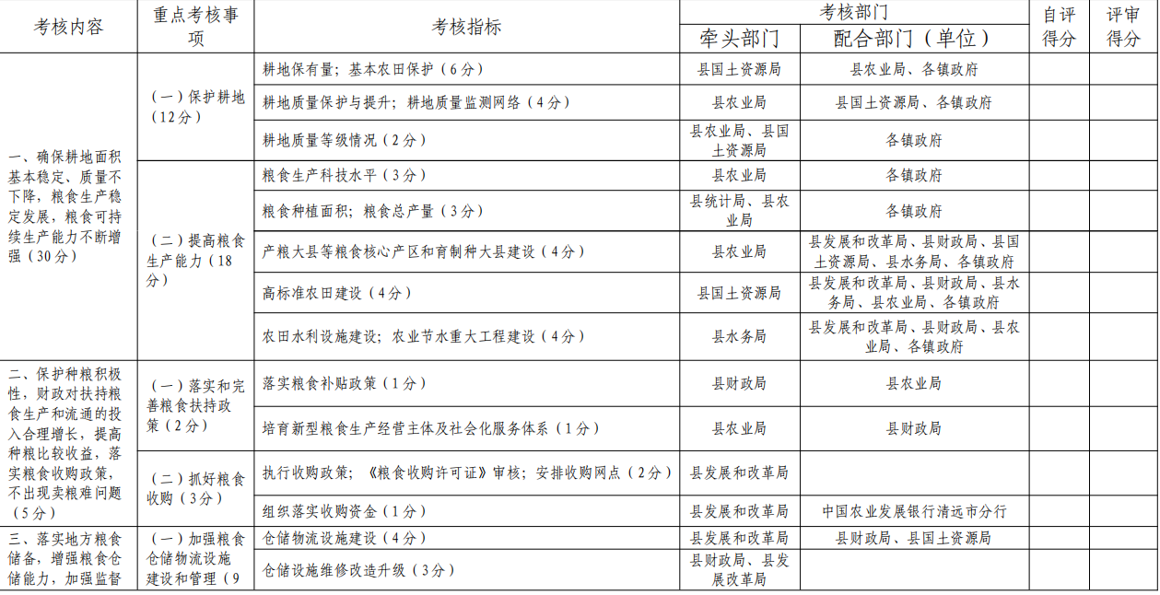
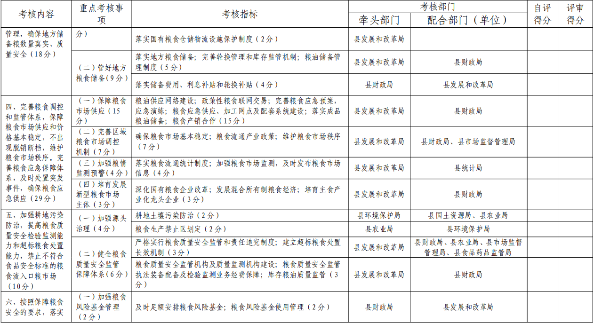
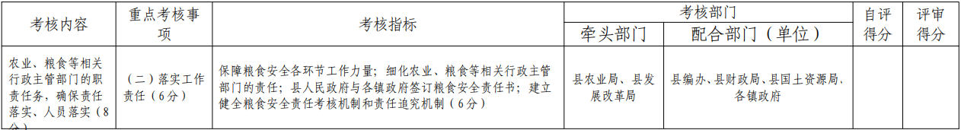

注：1.县粮食储备公司负责落实县级储备粮规模，完善县级储备粮轮换管理和库存、质量监管机制以及县级储备粮油管理制度，落实县级粮食仓储物流设施建设,县级粮食仓储设施维修改造升级，落实县级国有粮食仓储物流设施保护制度。
2.同一项考核指标牵头部门为两个或两个以上的，该项考核指标分值平分。

转发清远市人民政府办公室关于印发清远市鼓励创业创新
促进民营经济发展的实施意见的通知
佛府办〔2016〕38 号
各镇政府，各有关单位：
现将《清远市人民政府办公室关于印发清远市鼓励创业创新促进民营经济发展的实施意见的通知》（清府办〔2016〕50 号）转发给你们，请认真贯彻执行。

佛冈县人民政府办公室
2016 年 8 月 10 日
清远市人民政府办公室关于印发清远市鼓励创业创新促进
民营经济发展的实施意见的通知
清府办〔2016〕50 号
各县（市、区）人民政府，市政府各部门、各直属机构：
《清远市鼓励创业创新促进民营经济发展的实施意见》已经市政府同意，现印发给你们，请认真贯彻执行。

清远市人民政府办公室
2016 年 7 月 22 日

清远市鼓励创业创新促进民营经济发展的实施意见
为进一步解决制约民营企业发展的突出问题，提振民营企业家信心，促进我市民营经济健康稳定发展，制定本实施意见。
一、降成本
（一）取消、免（停）征、降低部分行政事业性收费。
1.落实国家、省规定涉企行政事业性收费减免工作。自 2015 年1月 1日起取消征地管理费、保存人事关系及档案费、货物原产地证书费等5项行政事业性收费；停征采矿登记费、企业注册登记费、个体工商户注册登记费等7项行政事业性收费；并对小微企业免征土地登记费、国内植物检疫费、动物及动物产品检疫费、新兽药审批费、《进口兽药许可证》审批费、《兽药典》、《兽药规范》和兽药专业标准收载品种生产审批费、已生产兽药品种注册登记费、拖拉机号牌（含号牌架、固定封装置）费、拖拉机行驶证费、拖拉机登记证费、拖拉机驾驶证费、拖拉机安全技术检验费、拖拉机驾驶许可考试费、渔业资源增殖保护费、渔业船舶登记（含变更登记）费、组织机构代码证证书费等 42 项行政事业性收费项目。从2015年10月1日起取消船舶港务费等7项水运涉企行政事业性收费。从 2015年 10月 15日起，降低住房和城乡建设部门住房转让手续费、工商部门受理商标注册费等6部门12项行政事业性收费。从2015年11月1日起取消或暂停征收组织机构代码证书费、计量认证费、动物及动物产品检疫费、
海关知识产权备案费等 37 项行政事业性收费。（市发展改革局、市财政局、市农业局）
2.落实国家取消、停征和整合部分政府性基金项目工作。按照《财政部关于取消停征和整合部分政府性基金项目等有关问题的通知》（财税〔2016〕11 号）文件要求，从 2016 年 2 月 1 日起，停征价格调节基金；将散装水泥专项资金并入新型墙体材料专项基金，停止向水泥生产企业征收散装水泥专项资金；育林基金征收标准降为零。（市发展改革局、市住房和城乡建设管理局、市林业局）
3.落实国家扩大有关政府性基金免征范围工作。按照《财政部国家税务总局关于扩大有关政府性基金免征范围的通知》（财税〔2016〕12 号）文件要求，从 2016 年 2 月 1 日起，将免征教育费附加、地方教育附加、水利建设基金的范围，由现行按月纳税的月销售额或营业额不超过 3 万元（按季度纳税的季度销售额或营业额不超过 9 万
元）的缴纳义务人，扩大到按月纳税的月销售额或营业额不超过 10 万元（按季度纳税的季度销售额或营业额不超过 30 万元）的缴纳义务人。费款所属期在 2 月 1 日（含）以后，但已征收的有关政府性基金，做好退付工作。（市财政局、市国税局、市地税局）
4.全面落实省定涉企行政事业性收费“零收费”工作。从 2016 年 10 月 1 日起，在免征省级收入的基础上，免征矿产资源补偿费、土地登记（证书）费、耕地开垦费、无线电频率占用费、医疗事故鉴定费、卫生检测费、委托性卫生防疫服务费、城市放射性废物送贮费、检验费、GMP、GSP 认证费、海洋废弃物倾倒、测绘成果成图资料收费等 23 项国家设立的涉企行政事业性收费的市县级收入；从 2016 年 10 月 1 日起，在免征省级收入的基础上，免征特种作业安全技术考试费、IC 卡道路运输电子证件工本费、劳动合同文本费、职业病诊断及鉴定费、河道管理范围占用费等 5 项省定项目的市县级收入；从 2016 年 10 月 1 日起，免征占用利用公路路产补（赔）偿费、村镇基础设施配套费、绿化补偿费、恢复绿化补偿费、船舶排筏过闸费和专利纠纷案件处理费等 6 项省定行政事业性收费省级及市县级收入。（市发展改革局、市财政局、市交通运输局）
5.实施市县政府权限的行政事业性收费、经营服务性收费优惠政策。行政事业性收费包括：对流动人口因遗失、损坏而补领、换领居住证的，按每证 16 元缴纳工本费；对体检收费、公证费、房屋登记费和药品资格证书费减半征收等。经营服务性收费包括：测绘工程产品价格按标准的 85%收费；土地使用权交易服务费、建设工程交易服务费按标准减半收费；防雷设施检测服务费实施优惠收费。（市发展改革局、市财政局）
6.根据省交通运输厅关于取消年票制的统一部署和安排，计划取消我市车辆通行费年票制。（市交通运输局）
7.自 2014 年 7 月 1 日起，对通关单无纸化业务模式下且不打印纸质通关单的申报批，免于计收通关单签证费。自 2015 年 1 月 1 日起，暂停征收出口商品检验检疫费，对出境货物、运输工具、集装箱及其他法定检验检疫物免收出境检验检疫费（不包括对出境人员预防接种和体检收取的费用，以及企事业单位承担与出境检验检疫有关的
商业性自愿委托检测和鉴定、出境检疫处理、动物免疫接种工作收取的费用 。（清远 检验检疫局）
（二）落实税收优惠政策。
8.符合条件的小型微利企业,从事国家非限制和禁止行业的，减按 20%的税率征收企业所得税。自 2015 年 10 月 1 日起至 2017 年 12 月 31 日，对年应纳税所得额低于30 万元（含 30 万元）的小型微利企业，其所得减按 50%计入应纳税所得额，按 20%的- 32 -
税率缴纳企业所得税。（市国税局、市地税局）
9.企业以《资源综合利用企业所得税优惠目录》（以下简称《目录》）规定的资源作为主要原材料，生产《目录》内符合国家或行业相关标准的产品取得的收入，减按90%计入企业当年收入总额。（市国税局、市地税局）
10.企业安置残疾人员的，在按照支付给残疾实际工资据实扣除的基础上，按照支付给残疾实际工资的 100％加计扣除。残疾人员的范围适用《中华人民共和国残疾人保障法》的有关规定。
（市国税局、市地税局）
11.企业从事蔬菜、谷物、薯类、油料、豆类、棉花、麻类、糖料、水果、坚果的种植，农作物新品种选育，中药材种植，林木培育和种植，牲畜、家禽饲养，林产品采集，灌溉、农产品初加工、兽医、农技推广、农机作业和维修等农、林、牧、渔服务业项目，远洋捕捞项目所得免征企业所得税。企业从事花卉、茶以及其他饮料作物和香料作物种植，海水养殖、内陆养殖项目所得减半征收企业所得税。“公司＋农户”经营模式从事农、林、牧、渔业项目生产企业，可以减免企业所得税。（市国税局、市地税局、市农业局）
12.企业从事符合《环境保护、节能节水项目企业所得税优惠目录》规定、于 2007年 12 月 31 日前已经批准的环境保护、节能节水项目的所得，可在该项目取得第一笔生产经营收入所属纳税年度起，按新税法规定计算的企业所得税 “三免三减半”优惠期间内，自 2008 年 1 月 1 日起享受其剩余年限的减免企业所得税优惠。（市国税局、
市地税局）
13.国家需要重点扶持的高新技术企业，减按 15％的税率征收企业所得税。国家需要重点扶持的高新技术企业，是指拥有核心自主知识产权，产品（服务）属于国家重点支持的高新技术领域规定的范围、研究开发费用占销售收入的比例不低于规定比例、高新技术产品（服务）收入占企业总收入的比例不低于规定比例、科技人员占企业职工总数的比例不低于规定比例，以及高新技术企业认定管理办法规定的其他条件的企业。（市国税局、市地税局）
14.商贸等企业，在新增加的岗位中，当年新招用持《就业创业证》或《就业失业登记证》人员，与其签订一年以上期限劳动合同并依法缴纳社会保险费的，在 3 年内按实际招用人数予以定额依次扣减营业税、城市维护建设税、教育费附加、地方教育附加和企业所得税。纳税年度终了，如果纳税人实际减免的营业税、城市维护建设税、
教育费附加和地方教育附加小于核定的减免税总额，纳税人在企业所得税汇算清缴时，以差额部分扣减企业所得税。当年扣减不足的，不再结转以后年度扣减。（市国税局、 市地税局）
15.企业购置并实际使用《环境保护专用设备企业所得税优惠目录》、《节能节水专用设备企业所得税优惠目录》和《安全生产专用设备企业所得税优惠目录》规定的环境保护、节能节水、安全生产等专用设备的，该专用设备的投资额的 10%可以从企业当年的应纳税额中抵免；当年不足抵免的，可以在以后 5 个纳税年度结转抵免。享受
上述规定的企业所得税优惠的企业，应当实际购置并自身实际投入使用前款规定的专用设备；企业购置上述专用设备在 5 年内转让、出租的，应当停止享受企业所得税优惠，并补缴已经抵免的企业所得税税款。（市国税局、市地税局）
16.由于技术进步，产品更新换代较快的固定资产；常年处于强震动、高腐蚀状态的固定资产，企业可以采取缩短折旧年限或者采取加速折旧的方法。集成电路生产企业的生产设备，其折旧年限可以适当缩短，最短可为 3 年（含）。企业外购的软件，凡符合固定资产或无形资产确认条件的，可以按照固定资产或无形资产进行核算，其折
旧或摊销年限可以适当缩短，最短可为 2 年（含）。（市国税局、市地税局）
17.对生物药品制造业，专用设备制造业，铁路、船舶、航空航天和其他运输设备制造业，计算机、通信和其他电子设备制造业，仪器仪表制造业，信息传输、软件和信息技术服务业，轻工、纺织、机械、汽车等行业企业新购进的固定资产，可缩短折旧年限或采取加速折旧的方法。对所有行业企业新购进的专门用于研发的仪器、设备，单位价值不超过 100 万元的，允许一次性计入当期成本费用在计算应纳税所得额时扣除，不再分年度计算折旧；单位价值超过 100 万元的，可缩短折旧年限或采取加速折旧的方法。对所有行业企业持有的单位价值不超过 5000 元的固定资产，允许一次性计入当期成本费用在计算应纳税所得额时扣除，不再分年度计算折旧。（市国税局、市地税局）
（三）降低用工成本。
18.降低生育保险征收费率。从 2015 年 10 月 1 日起，我市生育保险由原按照职工工资总额 1%的比例征收改为按照职工工资总额 0.5%的比例进行征收。（市人力资源社会保障局）
19.阶段性下调工伤保险费率。从 2015 年 10 月 1 日起至执行新的工伤保险费率之日止，已参保单位，以 2015 年 7 月已经进行浮动核定的在征费率为基数，统一下调10%，新参保单位，按以下费率征收：一类行业 0.45%。二类行业 0.9%，三类行业 1.8%。（市人力资源社会保障局）
20.调整失业保险费率。从 2016 年 3 月 1 日起，全省失业保险费率暂由现行规定的 2%降至 1%，其中用人单位费率降至 0.8%，个人费率降至 0.2%。（市人力资源社会保障局）
（四）降低用电成本。
21.推进电力直接交易。进一步扩大我市直购电交易规模，重点支持战略性新兴产业等优势产业，鼓励年用电量在 8000 万千瓦时及以上大型工业企业，800 万千瓦时及以上的园区企业、年用电量在 5000 万千瓦时及以上的大型商业用户参与直接交易市
场，逐步实现大型工商业用户分批自愿进入市场。同步推进售电侧改革，鼓励符合要求的售电企业为我市试点园区内工商业用户提供购电代理服务，降低园区企业用电成本。（市经济和信息化局）
（五）促进个体工商户转型升级。
22.支持引导符合产业政策，具有发展潜力的个体工商户转型升级为企业。在不影响其他企业名称权，不违反法律法规的情况下，可保留原个体工商户的字号及行业特点。办理个体工商户升级为企业登记注册，住所（经营场所）不改变的，有效期内的住所证明可继续使用，无需重复提交住所（经营场所）使用证明文件。对转型升级企业依法办理所有行政许可证件和营业执照时开设“绿色通道”，给予“优先、优惠”的双优政策，能当场办结的当场办结，不能当场办结的在承诺期限内办结。（市工商局）
（六）清理规范行政审批中介服务及收费。
23.全面清理规范市政府部门行政审批中介服务项目及其收费，2016 年底前公布行政审批中介服务项目清单。除法律、行政法规、国务院决定、国家部门规章以及地方性法规、省政府规章按照行政许可法有关行政许可条件要求规定的中介服务事项外，一律不再开展。规范中介服务收费，严禁变相提高收费标准，严禁相互串通、操纵中介服务市场价格。对市清理确定保留的行政审批中介服务收费，明确收费依据和标准，在市政府和审批部门的门户网站公开，接收社会监督。（市编办、市发展改革局）
二、助融资
24.强化财政资金引导。建立政策性融资担保公司，设立规模为 1 亿元的市信用担保基金，为符合国家产业发展政策、具有一定成长性的民营企业提供优质融资担保服务。在市信用担保基金项下设立特色农业担保基金，基金规模 2000 万元，为符合条件的特色农业企业提供融资担保服务，为降低企业融资成本，基金对保险费用予以贴保50% ；设立市电子商务发展担保基金，基金规模 2000 万元，为符合条件的电商企业和电商创业人才提供融资担保服务；设立市联合科技信贷风险准备金，基金规模2000 万元，落实《清远市人民政府办公室关于印发清远市联合科技信贷试点方案的通知》（清府办〔2016〕18 号），为科技型中小微企业创新发展提供融资担保服务。（市金融局、市科技局、市经济和信息化局、市农业局）
25.推动中小微企业“助保贷”业务开展。企业仅需提供 40%的抵押物，即可获得1-2.5 倍的贷款。由市信用担保基金向银行提供 10%的风险补偿资金，与企业助保金共同组成“助保金池”，为企业贷款增信，单笔贷款最高额度不超过 1500 万元。（市金融局）
26.支持企业直接融资。企业在新三板成功挂牌的，一次性奖励 50 万元。企业成功转板上市的，奖励 250 万元，同时享受《清远市扶持企业上市试行办法》的有关扶持奖励政策。对在 2016 年底前在广州股权交易中心挂牌的企业，每家补贴挂牌费用 2万元。对在广州股权交易中心挂牌，并在 2016 年底前完成股份制改造的企业，每家补
贴股改费用 10 万元。（市金融局）
27.切实贯彻落实稳健货币政策。充分发挥再贷款、再贴现和差别存款准备金动态调整机制的引导作用，引导金融机构主动适应利率市场化改革要求，进一步改进和完善利率定价机制，提升差别化利率定价能力，鼓励民营企业根据自身条件选择融资渠道、优化融资结构，提高实体经济特别是民营企业的信贷可获得性，进一步加大金融对实体经济的支持力度。保持社会融资规模的合理增长，引导金融机构更有针对性、前瞻性地支持民营经济发展。（人民银行清远中心支行）
28.认真贯彻落实金融扶持中小微企业健康发展的政策措施。督促银行业金融机构在组织架构、考核机制和贷款管理等采取针对性的措施，拓展抵（质）押物担保范围，提高贷款审批和发放效率，改善民营企业金融服务。（人民银行清远中心支行）
29.完善市场融资环境，拓宽民营企业融资渠道。积极推动票据等融资工具的应用，扩大辖区民营企业的融资规模。健全民营企业信息征集、信用评价、作息沟通与应用机制，推进民营企业信用体系建设，实现与金融信用信息基础数据库的联动，提升有信用、有市场的民营企业融资的可获得性和便利性。（人民银行清远中心支行）
30.加大对重点领域的支持力度。加大对清远市重点产业、重点企业发展的支持。鼓励各银行业金融机构对新材料、机械装备制造、汽车及零部件、电子、生物医药、建材等新兴产业、循环经济产业、新型工业化等领域，出台有针对性信贷措施，完善信贷管理，妥善解决重点领域转型升级中的融资问题。（人民银行清远中心支行）
31.积极支持民营企业转型升级。执行好国家产业结构调整指导目录，对产能过剩行业区分不同情况实施差别化信贷政策。继续支持符合产业政策、产品有竞争力、有市场、有效益的民营企业发展。对实施产能整合的企业，要通过探索发行优先股、定向开展并购贷款、适当延长贷款期限等方式，支持企业兼并重组。对属于淘汰落后产能的企业，要通过保全资产和不良贷款转让、贷款损失核销等方式支持压产退市。严格执行绿色信贷政策，运用企业环境信用等级评价结果对企业实行差别信贷支持政策，禁止对产能严重过剩的违规建设项目和严重污染并破坏生态环境的项目提供新增授信和直接融资，防止盲目投资加剧产能过剩。（人民银行清远中心支行）
32.创新金融服务产品。鼓励辖区各银行业金融机构要规范发展应收账款质押、专利权质押、商标权质押、仓单质押、股权质押、公司理财和账户托管等业务，为民营企业提供符合需求的融资服务；促进商业信用票据化，开展商业承兑汇票推广重点企业商票贴现试点；研究开发信托租赁产品和国内保理、企业年金代理、外汇衍生产品等公司类金融产品，满足多样化的金融服务需求；开展外汇市场创新，进一步丰富外汇衍生产品，为民营企业提供有效的汇率避险服务。（人民银行清远中心支行）
33.金融机构与小微企业签订的借款合同免征印花税。（市国税局、市地税局）
三、促创新
34.培育扶持高新技术企业。对高新技术企业培育入库企业，按不同的条件分别给予创新补助。经市科技局审核受理后，给予每家企业一次性补助 3 万元人民币；通过广东省高新技术企业培育入库认定、国家高新技术企业认定、国家高新技术企业复审，给予每家企业一次性补助 7 万元人民币。（市科技局）
35.鼓励建设科技企业孵化器。对国家、省、市孵化器按对应条件给予相应补助：被认定为国家级科技企业孵化器的，给予一次性补助资金 200 万元；被认定为国家级科技企业孵化器培育单位的，给予一次性补助资金 100 万元；被认定为清远市科技企业孵化器的，给予一次性补助资金 100 万元。对被认定为国家级科技企业孵化器、国
家级科技企业孵化器培育单位、清远市科技企业孵化器且已设立规模 300 万元以上的种子资金或孵化器资金并有 3 项以上资金使用案例（资金使用额度不低于 100 万元）的孵化器，给予一次性 50 万元的资金补助，用于扩大种子资金或孵化器资金的规模，扶持在孵企业；对在我市辖区内国家级科技企业孵化器、国家级科技企业孵化器培育
单位、清远市科技企业孵化器，其在孵企业每新增一家在我市产业化的企业，在孵化器期间和毕业后 2 年内获得认定为国家高新技术企业，给予孵化器或孵化器培育单位一次性补助资金 5 万元。对被认定为国家级科技企业孵化器、国家级科技企业孵化器培育单位、清远市科技企业孵化器的，按就高不就低的原则，只奖励一次，不重复奖
励。（市科技局）
36.加大知识产权资助力度。对新登记注册的专利代理机构一次性资助 2-8 万元；对我市符合条件的专利代理机构一次性资助 10-20 万元；对我市企业专利申请“灭零”的给予不高于 2.6 万元一次性资助。我市企业专利申请“倍增”给予 2-10 万元一次性资助。对新列入的国家、省、市知识产权优势、示范企业给予 8-20 万元一次性资助；对通过《企业知识产权管理规范》认证的企业一次性资助 10 万元；对我市获授权的发明专利转化为标准的企业给予 10-20 万元一次性资助；对本市的单位或个人申请国内专利的，国内专利申请费、实审费、专利登记费按缴纳国家规费的实际发生额全额资助。发明专利授权后每件资助 3500 元；实用新型专利授权后每件资助 300 元。
（市科技局）
37.支持工业企业开展新一轮技术改造。（1）2015 年至 2017 年，省财政预算安排技改专项资金 75 亿元，主要采用股权投资、贴息等方式支持有规模效应、龙头集聚效应的项目，对进口先进技术设备用于技术改造投资项目，符合进口设备贴息政策的，给予贴息支持。从 2015 年起，对符合国家产业政策和《广东省工业企业技术改造指导
目录（粤经信技改〔2014〕355 号）》、在广东省内注册并取得技术改造投资项目备案证的规模以上工业企业，省、市、县财政通过预算安排，从完工下一年起连续三年内，按对财政贡献增量额度中省级分成部分的 60%、地市级分成部分的 50%、县级分成部分的 40%实行以奖代补。（2）2015-2017 年，市财政统筹安排 1.08 亿元，主要用于事后奖补、贷款贴息等方式支持工业企业扩产增效、智能化改造、机器换人、设备更新、淘汰老旧设备、工业产业公共服务平台项目。
（市经济和信息化局）
38.落实税收优惠促企业创新。（1）符合条件的技术转让所得减免征收企业所得税。
（2）符合条件的集成电路生产企业（定期）减免征收企业所得税。（3）符合条件的高 新技术企业，减按 15%的税率征收企业所得税。（4）开发新技术、新产品、新工艺发生的研究开发费用加计扣除。（5）企业为开发新技术、新产品、新工艺发生的研究开发费用，未形成无形资产计入当期损益的，在按照规定据实扣除的基础上，按照研究开发费用的 50％加计扣除；形成无形资产的，按照无形资产成本 150％摊销。对从事文化产业支撑技术等领域的文化企业，开发新技术、新产品、新工艺发生的研究开发费用，允许按照税收法律法规的规定，在计算应纳税所得额时加计扣除 。
（6）双软认定（软件企业的认定和软件产品的登记）税收优惠政策。我国境内符合条件的软件企业，经认定后，在 2017 年 12 月 31 日前自获利年度起计算优惠期，第一年至第二年免征企业所得税，第三年至第五年按照 25%的法定税率减半征收企业所得税，并享受至期满为止。对软件产品经登记生效后，对增值税一般纳税人销售其自行开发生产的软件产品，按 17%的法定税率征收增值税后，对其增值税实际税负超过 3%的部分实行即征即退政策。所退税款由企业用于研究开发软件产品和扩大再生产，不作为企业所得税应税收入，不予征收企业所得税。（市国税局、市地税局）
39.推动工业绿色发展。鼓励符合条件的工业企业申报国家、省、市有关工业转型升级绿色发展方面的各类专项资金。择优支持节能新技术（工艺）推广应用、电机能效提升、工业锅炉（窑炉）改造、余热回收利用、煤炭清洁高效利用等方面实施的节能示范项目。对于电机改造项目按改造前电机功率 140 元/千瓦，节能改造项目按具体节能量给予一次性奖励。支持省循环化改造试点园区实施的园区循环化改造项目、国家和省节能新技术（工艺）推广目录中的应用企业，采取补助方式按照不超过项目总投资 30%的标准给予一定支持。（市经济和信息化局）
40.推进“两化融合”发展。设立清远市“两化融合”专项资金，专项资金用于推进工业企业两化融合发展的扶持资金，支持两化融合管理体系贯标试点工作，以及推动企业管理、生产、销售等环节的信息化建设，提升企业信息化水平。（市经济和信息化局）
41.清远总部企业认定。设立总部企业经济贡献奖,总部企业自认定之日的次年起，连续三年享受总部企业经济贡献奖；按照总部类型给予总部企业高管生活补助。（市经济和信息化局）
42.指导民营企业实施商标品牌战略。建立民营企业商标联系人制度，指导企业将商标注册工作融入其发展规划；鼓励民营企业申报国家驰名商标、地理标志商标、广东省著名商标，帮助民营企业做好品牌培育创建运营宣传，加强知识产权管理，保护自主品牌。（市工商局）
43.深入推进实施标准化战略。设立技术标准战略专项资金，鼓励企（事）业、科研机构、高等院校和社会团体开展标准化工作。落实清远市实施技术标准战略，市财政预算每年安排一定数额的资金以后补资助的方式鼓励和引导企（事）业、科研机构、高等院校和社会团体开展标准化工作。资助的范围包括先进技术标准研制、承担和管理标准化活动的组织、承建省级以上标准化示范项目、建立先进标准体系、建立技术性贸易措施应对和防护体系以及标准化人才培训等。资助金额视每年申报的项目及类别每项 3 万-30 万元不等。（市质监局）
四、拓市场
44.支持企业开拓国外市场。外经贸发展专项资金企业提升国际化经营能力项目。对上一年度进出口额低于 6500 万美元的企业参加境外展览会和境外市场考察给予支持。其中境外展览会展位费一般地区最高支持比例为 60%，首个展位最高支持额 2 万元，新兴市场最高支持比例 80%，首个展位最高支持额 3 万元，第二、第三个展位最
高支持额 1.5 万元；国际市场考察费（交通及国外生活费用）最高支持比例 50%，其中交通费最高支持额 1 万元。上一年度进出口额低于 6500 万美元的企业可对企业管理体系认证、产品认证、境外专利及信息化建设支出费用申请支持，支持比例最高为50%， 最高支持限额根据项目不同在 2 万元到 50 万元间。（市商务局）
45.推动企业投保出口信用保险。广东省对自主向经国家有关部门批准的保险公司投保短期出口信用保险并已缴纳保费的进出口企业进行扶持，最高资助比例根据地区
和险种等有所不同，但最高不超过 80%且总资助金额不超过 400 万元。具体的资金扶持项目及金额以当期省商务厅下发的文件为准。（市商务局）
46.支持企业“走出去”。落实国家和省有关“走出去”专项资金扶持政策。对企业境外投资、对外承包工程、境外经贸合作区建设、走出去公共服务平台等对外投资合作业务给予支持。支持内容包括对境外投资、对外承包工程、境外经贸合作区建设项目投入给予一定比例的资助；对我省企业为降低境外项目风险而向具有相应从业资格的保险公司投保海外投资保险的保费，以及为境外项目融资而向具有相应从业资格的担保公司申请融资信用担保的担保费用给予一定比例的资助；对 “走出去”公共服务平台项目，根据具体情况给予定额资助。（市商务局）
47.支持企业建立自主营销网络。落实省有关建设内外经贸发展与口岸建设专项资金国际营销体系专项资金扶持政策。对企业通过对外直接投资新设、并购、参股等方式在境外开设建立贸易公司、商品展销中心、商贸物流中心、自有品牌销售网点给予支持。支持内容包括境外项目实施前产生的专业服务费用与实施后产生的运营费用资
助、境外项目年度销售收入的绩效奖励。（市商务局）
48.进一步支持和扩大清远农产品出口，重点对清远地区特色产品如黑山羊、鳜鱼、红茶等产品进行宣贯，对有意向出口的企业大力帮扶，指导完善质量管理体系，争取实现“英红九号”红茶出口“零突破”；加大对连州市出口蔬菜质量安全示范区建设的
指导力度，力促 2016 年连州市获得国家级出口蔬菜质量安全示范区的资格。（清远出入境检验检疫局）
五、强保障
（一）强化行政效能。
49.深化商事制度改革。深入推进“三证合一、一照一码”登记制度改革，积极研究探索“多证合一”新模式，进一步简化市场准入手续和程序。落实“先照后证”改革，推进全程电子化登记和电子营业执照应用。深化商事主体住所（经营场所）改革，落实“一址多照”、“一照多址”、“住改商”、集群注册等住所登记措施，为创业创新提供便利的工商登记服务。探索实行个体工商户、未开业企业、无债权债务企业简易注销程序，建立便捷的市场退出机制。依托工商行政管理部门的企业信用信息公示系统建立小微企业名录，加强对小微企业的政策指导和跟踪服务，积极推动其他部门通过企业信用信息公示系统、“信用清远”网站向社会公示行政许可、行政处罚、经营异常
名录、严重违法企业名单等信息，并实行关联整合，实现联合惩戒。
（市工商局）
50.推进“一门式、一网式”政务服务。以企业投资和商事登记“一门式、一网式”为切入点，稳妥推进法人“一门式、一网式”办理模式。（1）按照“先易后难”成熟一个再推广一个的原则，逐步推动各部门法人行政许可事项进驻网上统一申办受理平台和实体综合服务窗口。（2）在实体办事大厅分类建设法人事项综合服务窗口，科学划分服务主题，将企业注册登记、投资建设等相近或相关的事项或者相同行业、领域内的事项，整合集中到同类综合窗口实行“一窗通办”。（3）以办理事项为主题，整合优化相同服务事项、关联服务事项和跨部门服务事项统一网上申请入口，优化相关许可事项申请材料和表单，实行“一表式”申请，根据申请表自动按部门、层级、区域进行后台分派流转，提高网上办事便利度。（市行政服务中心）
（二）强化用地保障。
51.优先保障骨干企业投资项目用地。对符合国家产业政策，税收贡献大的项目用地开辟“绿色通道”，保障用地指标和加快审批速度，对用地预审、集体建设用地转用、土地征收、土地使用证办理和抵押登记等审批手续缩短办理时间。（市国土资源局）
52.给予工业企业项目用地优惠。对列入《广东省优先发展产业目录》且用地集约的工业项目；以及列入《广东省农、林、牧、渔业产品初加工目录》的以农、林、牧、渔业产品初加工为主的工业项目；在确定土地出让底价时可按不低于所在地土地等别相对应《全国工业用地出让最低价标准》的 7 0％执行。探索分期供地方式，可根据工业项目实际建设情况预留发展用地，实施分期供地，降低工业用地成本。
（市国土资源局）
53.鼓励企业参与“三旧”改造。对工业企业充分利用现有场地进行技术改造，工业用地在符合规划、不改变土地用途的前提下，提高容积率的不再增收土地价款。在符合城市规划前提下，支持企业利用存量房产和土地资源兴办研发设计、文化创意、医疗卫生服务、健康养老服务等现代服务业，5 年内其土地用途可保持不变。（市国土资源局）
54.支持科技企业孵化器用地。利用新增工业用地开发建设科技企业孵化器按一类工业用地性质供地，建成后，在不改变科技企业孵化服务用途的前提下，其载体房屋可按幢、层等固定界限的部分为基本单元进行产权登记并出租或转让。（市国土资源局）
55.进一步完善设施农用地支持政策。（1）将规模化农业生产所必需的配套设施用地纳入“设施农用地”范围。在原有生产设施用地和附属设施用地基础上，明确“配套设施用地”为设施农用地。将农业专业大户、家庭农场、农民合作社、农业企业等从事规模化农业生产所必需的配套设施用地，包括晾晒场、烘干设施、农产品和农资临时存放场所、大型农机具临时存放场所，必须配套的水肥一体化灌溉、水泵配电等管理用房用地；必须的设备原料、农业生产资料和农业机械临时存放和维修车间用地，农产品产地初级加工、田间冷链仓库、烘干设施用地；符合“农村道路”规定的设施农业项目区内机耕路、排灌站等设施用地按照农用地管理。（2）将设施农用地由“审核制”改为“备案制”。按照国务院清理行政审批事项的要求，设施农用地实行备案制管理，细化用地原则、标准和规模等规定，强化乡镇、县级人民政府和国土、农业部门监管职责。（3）细化设施农用地管理要求。明确设施农用地占用耕地不需补充耕地，使用后复垦，解决了“占一补一”难题。鼓励地方政府统一建设公用设施，提高农用设施利用效率。对于非农建设占用设施农用地的，应依法办理农用地转用手续并严格执行耕地占补平衡规定。（市农业局）
56.落实《清远市人民政府办公室关于清远市天安智谷科技产业园项目预售等有关问题的复函》（清府办函〔2016〕9 号）将清远高新区作为我市工业地产产权分割和预售工作的试点，由清远高新区管委会根据工业地产建设的实际需要牵头制定管理办法， 在试行两年取得经验后，再在全市进行推广。（清远高新区管委会，市住房和城乡设 管理局）
（三）强化人才保障。
57.提供高技能人才补贴。鼓励企业引进和培育高技能人才，在市、县（市、区）人民政府同意扶持的 100 家企业和高新技术企业实施高技能人才补贴试点。即从 2013 年 1 月 1 日起经上述企业培养、引进并已取得高级工及以上职业资格证书，且签订 5年以上劳动合同并缴交社会保险满 1 年的新增高技能人才，由企业参保地市、县（市、 区）财政给予一次性高技能人才补贴。补贴标准：高级技师每人 3000 元；技师每人 1200 元；高级工每人 500 元。（市人力资源社会保障局）
58.资助科技创新创业人才。2016 年起连续 5 年实施科技创新创业人才资助计划： （1）给予“创新创业科研团队”一次性资助 100 万元，其中 20 万元用作团队工作生
活补助，80 万元用作科研工作资助。团队成员符合清发〔2012〕27 号文件规定的享受
相应标准人才津贴，不符合清发〔2012〕27 号文件规定的按每月 400 元标准发给津贴，其子女入学参照高层次人才子女入学解决办法予以落实。（2）给予入选“众创空间”团队项目一次性资助资金 3 万元，发放团队成员每人每月房补 1000 元（以团队项目签订合约期为资助期,原则上不超过 3 年），同时，提供免费办公场所和分享基本科技信息等服务。（3）给予“创业精英”每名入选人才一次性资助 10 万元，其中 2 万元用作工作生活补助，8 万元用作提升发展。（4）给予“技能先锋”每名入选人才一次性资助 5 万元，其中 2 万元用作工作生活补助，3 万元用作提升发展。（5）给予科技成果获奖者 30 万元-5 万元不等的后资助，即 2015 年起五年内在我市创新创业并获得省级以上科学技术奖或省级以上专利奖的第一完成人或发明人（设计人）30 万元-5 万元不等的后资助，牵头单位（企业）或主要参与单位（企业）按相应后资助金的 50%予以激励补助。（6）给予符合条件的全日制硕士研究生每月资助 400 元，资助期 5 年。属
获资助团队成员的，按“就高”标准资助，不予重复。（市人力资源社会保障局）
59.实施扬帆计划。实施“粤东西北地区人才发展帮扶计划”（简称“扬帆计划”）：（1）引进紧缺拔尖人才项目：面向省外、国（境）外，引进 20 名粤东西北地区拔尖人才，注重向企业紧缺拔尖人才倾斜，紧缺拔尖人才分 A、B 两档，省财政分别给予 100 万元、50 万元资助，其中 80%用于科研工作经费，20%为生活补贴:（2）培养高
层次人才项目：从粤东西北地区遴选 30 名基础好、素质高、潜力大的中青年优秀人才作为重点培养对象，注重向企业高层次人才倾斜，为粤东西北地区培养一批创新能力强、研发水平高、引领作用大的领军人才。省财政给予每名培养对象 20 万元科研工作经费。（3）培养高技能人才：每名新增高级技师可获 1 万元培养经费。（4）博士后扶持项目：主要支持粤东西北地区吸引培养博士后人才，对粤东西北地区在站博士后给予每人每年 12 万元的科研工作经费和生活补贴（分年度发放），资助期不超过 2 年。 （市人力资源社会保障局）
60.执行稳岗补贴政策。各县（市、区）对符合申请稳岗补贴条件的企业，按该企业及其职工上年度实际缴纳失业保险费总额的 50%给予稳岗补贴，所需资金从失业保险基金中列支，稳岗补贴主要用于职工生活补助、缴纳社会保险费、转岗培训、技能提升培训等相关支出。稳岗补贴政策执行至 2020 年底。（市人力资源社会保障局）
61.扶持高校毕业生就业（岗位补贴）。小微企业招用应届高校毕业生，与其签订 1 年以上期限的劳动合同并按规定缴纳社会保险的，按其实际招用应届高校毕业生人数给予 1 年期限的社会保险补贴。
（市人力资源社会保障局）
62.劳动力技能晋升补贴。学员未享受过政府补贴培训的，参加本省有关培训教育机构、行业组织或企业组织的职业培训或自学，获得本省颁发的资格证书，自证书核发之日起一年内可申请技能晋升培训补贴。学员已享受政府补贴培训的，申请技能晋升培训补贴须持有更高等级的证书（可跨工种），但一年内只能享受一次技能晋升培训
补贴。本省户籍贫困家庭学员参加职业培训，实现技能晋升并获得资格证书的，给予生活费补贴。（市人力资源社会保障局）
63.职业介绍补贴。在工商行政管理部门登记注册的职业中介机构、未纳入财政补贴范围的公共就业人才服务机构以及街道（乡、镇）、社区（村居）人力资源社会保障基层平台为就业困难人员、登记失业人员、农村转移就业劳动者、城乡新成长劳动力（全日制在校生除外）提供免费就业服务的，可按其服务后实际就业的人数给予职业介绍补贴。标准为：就业困难人员为 400 元每人，其他符合补贴条件的人员 200 元每人，每人每年年限补贴一次。（市人力资源社会保障局）
64.社保补贴。用人单位招用就业困难人员，与其签订 1 年以上期限劳动合同并按规定缴纳社会保险费的，按其为就业困难人员实际缴纳的基本养老保险费、基本医疗保险费、失业保险费、工伤保险费、生育保险费给予补贴，补贴期限除对距法定退休年龄不足 5 年的人员可延长至退休外（以初次核定其享受社会保险补贴年龄为准），其
余人员最长不超过 3 年。（市人力资源社会保障局）
65.高校毕业生到中小微企业就业补贴。应届高校毕业生到中小微企业就业，与企业签订 1 年以上期限劳动合同并按规定参加社会保险的，可由企业所在地给予毕业生本人一次性 2000 元的就业补贴。（市人力资源社会保障局）
（四）强化创业保障。
66.实施创业培训补贴。具有创业要求和培训愿望并具备一定创业条件的城乡各类劳动者（非毕业学年的普通高等学校、职业学校、技工院校全日制在校生除外），参加创业培训并取得合格证书的，可给予创业培训补贴，其中创办企业培训补贴标准为每人 1000 元；由有关创业服务机构、行业协会等开发，并经省人力资源社会保障厅会同
相关部门组织评审纳入补贴范围的创业培训（实训）项目，每人最高 2500 元。符合条件的人员只能享受一次创业培训补贴。（市人力资源社会保障局）
67.实施创业资助。普通高等学校、职业学校、技工院校学生（在校及毕业 5 年内）和出国（境）留学回国人员（领取毕业证 5 年内）、军转干部、复退军人以及登记失业人员、就业困难人员成功创业（在本市领取工商营业执照或其他法定注册登记手续，
本人为法定代表人或主要负责人）的，正常经营 6 个月以上，可申请 5000 元的创业资助。符合条件人员只能享受一次创业资助。
（市人力资源社会保障局）
68.实施租金补贴。普通高等学校、职业学校、技工院校学生（在校及毕业 5 年内）
和出国（境）留学回国人员（领取毕业证 5 年内）、军转干部、复退军人以及登记失业人员、就业困难人员租用经营场地（含社会资本投资的孵化基地）创办初创企业并担任法定代表人或主要负责人的，可申请租金补贴，补贴标准为每年 4000 元（每年实际支付租金不足 4000 元的按实际支付租金额度给予补贴），补贴期限累计不超过 3 年。租金补贴直接补助到所创办企业。（市人力资源社会保障局）
69.实施初创企业创业带动就业补贴。初创企业吸纳就业并按规定缴纳社会保险费的，按其吸纳就业（签订 1 年以上期限劳动合同）人数（法定代表人或主要负责人除外）给予创业带动就业补贴。招用 3 人（含 3 人）以下的按每人 2000 元给予补贴；招用 3 人以上的每增加 1 人给予 3000 元补贴，总额最高不超过 3 万元。（市人力资源社会保障局）
70.实施初创企业贷款贴息。劳动者创办初创企业（国家限制行业除外）自筹资金不足的，可申请创业担保贷款（小额担保贷款），其中个人贷款额度最高 20 万元，合伙经营或创办小企业的可按每人不超过 20 万元、贷款总额不超过 200 万元的额度实行“捆绑性”贷款；符合贷款条件的劳动密集型和科技型小微企业，贷款额度不超过 300
万元。在规定的贷款额度内，个人贷款和捆绑性贷款可按照贷款基准利率最高上浮 3个百分点据实给予贴息；劳动密集型和科技型小微企业贷款，按贷款基准利率的 50%给予贴息。（市人力资源社会保障局）
71.实施创业孵化补贴。符合条件的创业孵化基地承担政府补贴孵化服务的，应与所在地县级或县级以上人力资源社会保障部门签订协议（协议应明确孵化基地软硬件标准、提供服务内容、责任义务等内容）。签订协议的创业孵化基地按规定为创业者提供 1 年以上期限创业孵化服务的（不含场租减免），按实际孵化成功（在本市领取工商营业执照或其他法定注册登记手续）户数每户 3000 元标准给予创业孵化补贴。（市人力资源社会保障局）
72.资助优秀创业项目。省从各地推荐的优秀项目中评选一批省级优秀项目，每个项目给予 5 万元至 20 万元资助。各地推荐的项目应符合我省产业发展导向，有较强创新示范性、市场价值和带动就业能力。省对获得省级创业大赛（包括广东省和其他省、自治区、直辖市政府、国家有关部门和广东省政府组成部门、直属机构主办的创业大
赛）前三名（或相当奖级），并于获奖之日起两年内在广东省行政区域内登记注册的创业项目给予资助。（市人力资源社会保障局）
73.资助初创企业经营者参加高层次进修学习或交流考察。省按每人 1 万元标准，每年资助不超过 500 名有发展潜力和带头示范作用突出的初创企业经营者，参加高层次进修学习或交流考察。（市人力资源社会保障局）
74.落实高层次人才补助。落实《中共清远市委 清远市人民政府关于引进培养紧缺适用人才的若干规定》（清发〔2012〕27 号），实行清远市紧缺适用六类高层次人才认定办法和补助政策。（市人力资源社会保障局）
75.鼓励有条件的企事业单位和科研机构建立博士后工作站、博士后创新实践基地、省级以上科研（技术开发）中心，并由同级财政一次性分别给予最高 50 万元、30万元和 20 万元的经费补助，为每名博士后研究人员提供 3 万元的科研启动资金，设站（基地、中心）单位同时予以配套相应资金。（市人力资源社会保障局）
（五）构建“亲”“清”政商关系。
76.恪守政商关系“亲”“清”基本要求。机关单位及其工作人员尤其是领导干部要坦荡真诚同非公有制企业及其负责人接触交往、靠前服务，帮助解决实际困难，真心实意支持民营经济发展；同时，政商关系要清白、纯洁，不能有贪心私心，不能以权谋私，不能搞权钱交易。非公有制企业及其负责人积极主动同机关单位及其工作人员沟通交流，讲真话、说实情、建诤言，满腔热情投身地方发展；并洁身自好、守商规、走正道，遵纪守法办企业、光明正大搞经营。构建“亲”“清”政商关系应当防止“亲”而不“清”、官商勾结和“清”而不“亲”、为官不为，做到政商之间既“亲”又“清”，有交集不搞交换、有交往不搞交易，促进非公有制企业健康发展和非公有制企业负责人健康成长。
77.依法维护非公有制企业合法权益。机关单位及其工作人员尤其是领导干部在与非公有制企业及其负责人交往中，不得利用权力影响和职务之便从事违法违规行为。非公有制企业及其负责人在与机关单位工作人员交往中，不得为谋取非法利益从事违法违规行为。涉及利益冲突情形应当回避的，机关单位及其工作人员应当事先报告或者主动申请回避，拒不回避的按照规定处理。司法、执法、执纪机关在查办案件中应当依法维护涉案企业合法权益，慎重选择办案时机和方式，最大限度减少对企业正常生产经营活动的影响，不得违法冻结企业账号、查封企业账册、堵塞企业资金流通渠道、发布影响企业声誉的信息以及作出其他法律法规明令禁止的行为。
78.畅通诉求渠道。建立健全各相关职能部门、工商联、行业协会、商会、企业定期沟通互动机制，充分发挥“12345”热线电话等平台作用，认真听取企业意见，对企业诉求属于本级办理的限时办结、需要上报的限时报出、不能办理的限时告知。司法、执法机关应当依法打击侵害企业合法权益的各种违法犯罪行为，及时回应企业诉求。
对于涉及官商勾结、为官不为等问题线索的实名举报应当优先办理、 100%核查，并及时向举报人反馈办理情况。坚持对政商关系中各种违纪违法现象“零容忍”，对违反本意见规定的，依纪依规给予批评教育、党纪政纪处分，触犯法律的移送司法机关处理。

附件：清远市鼓励创业创新促进民营经济发展实施意见咨询联系表

附件
清远市鼓励创业创新促进民营经济发展实施意见咨询联系表
总咨询热线：12345
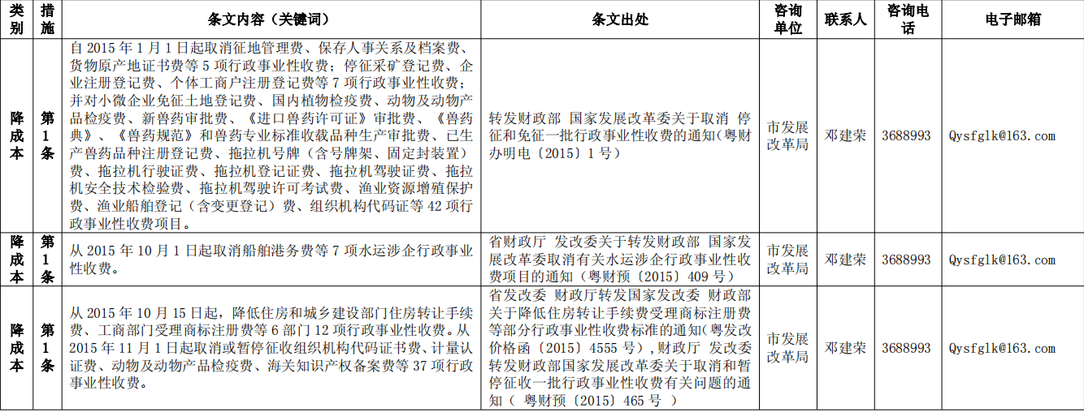
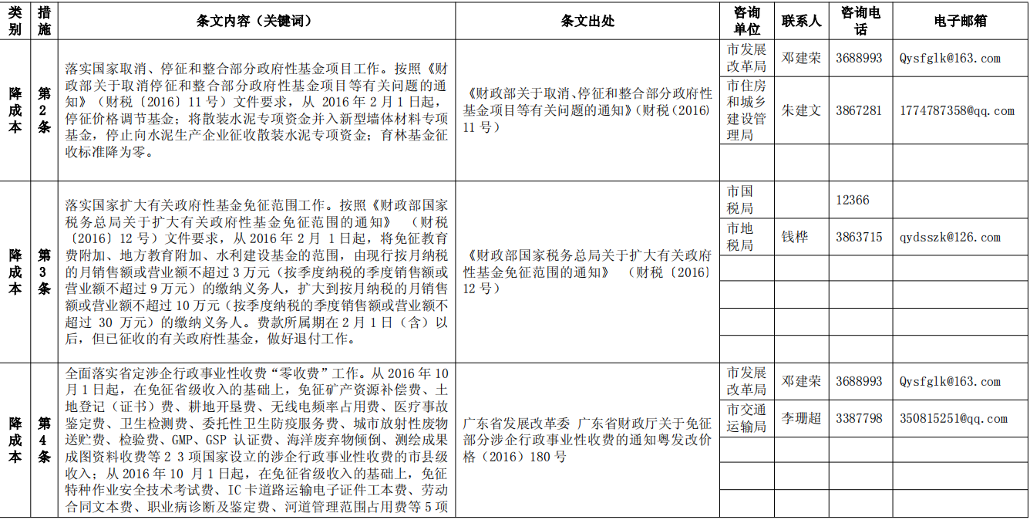
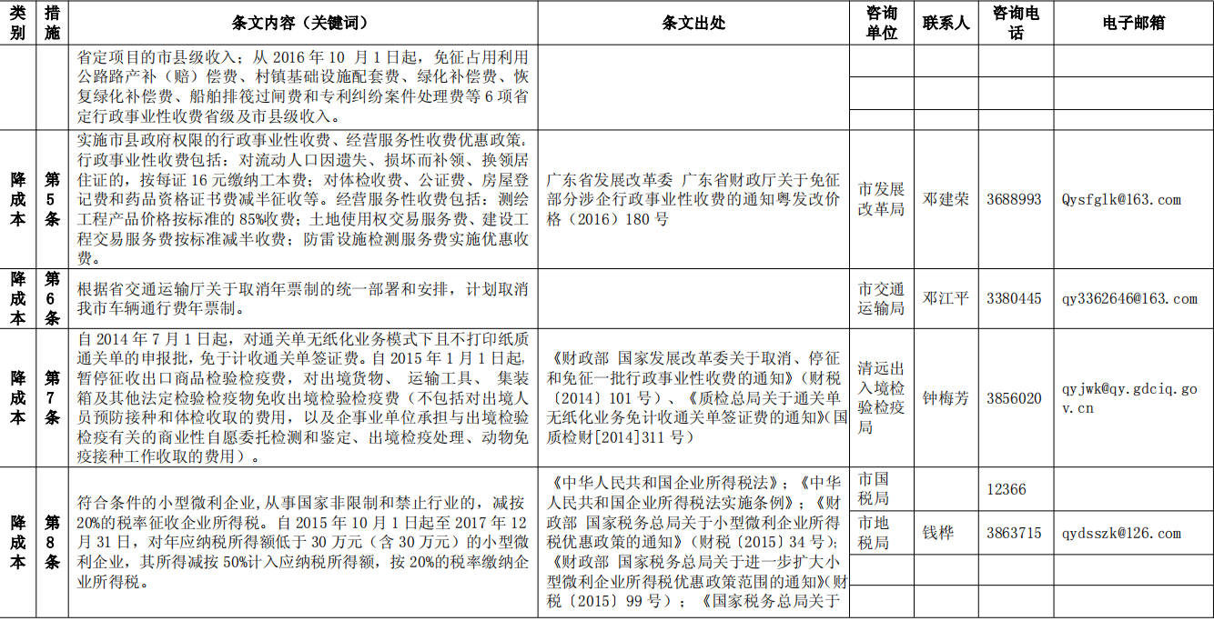
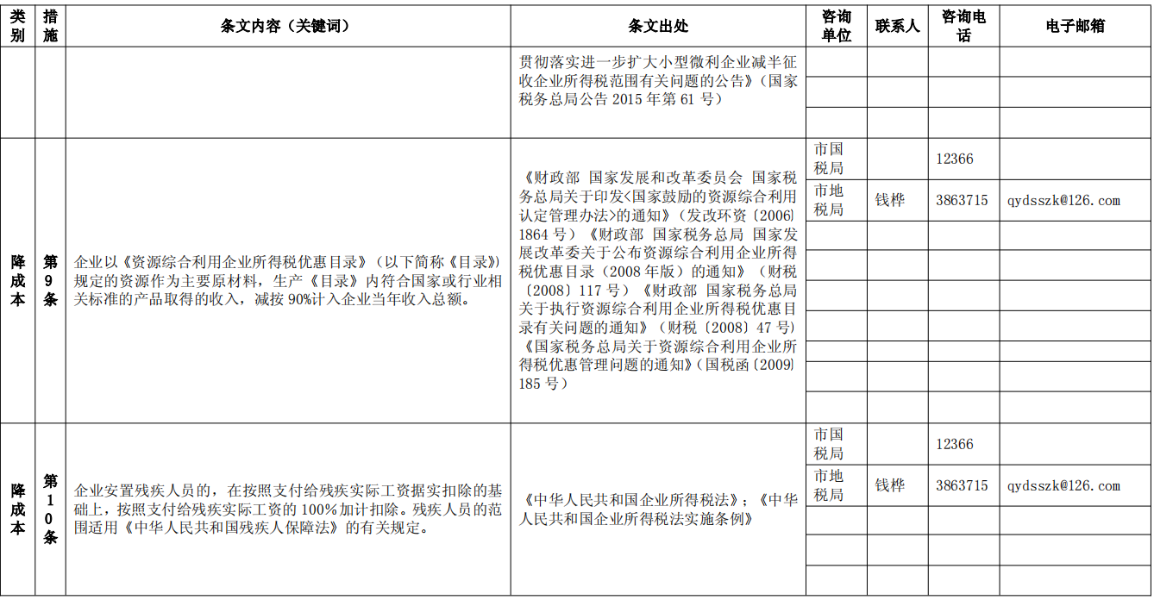
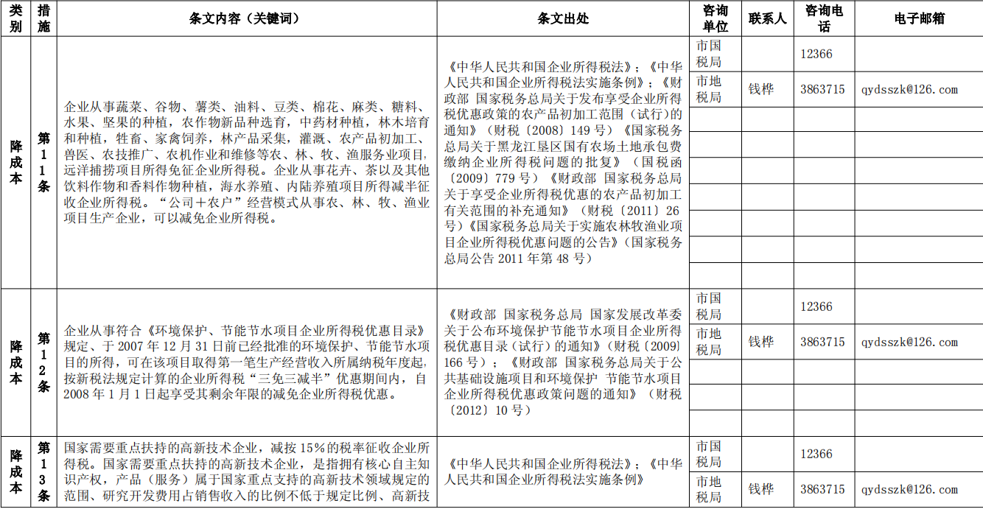
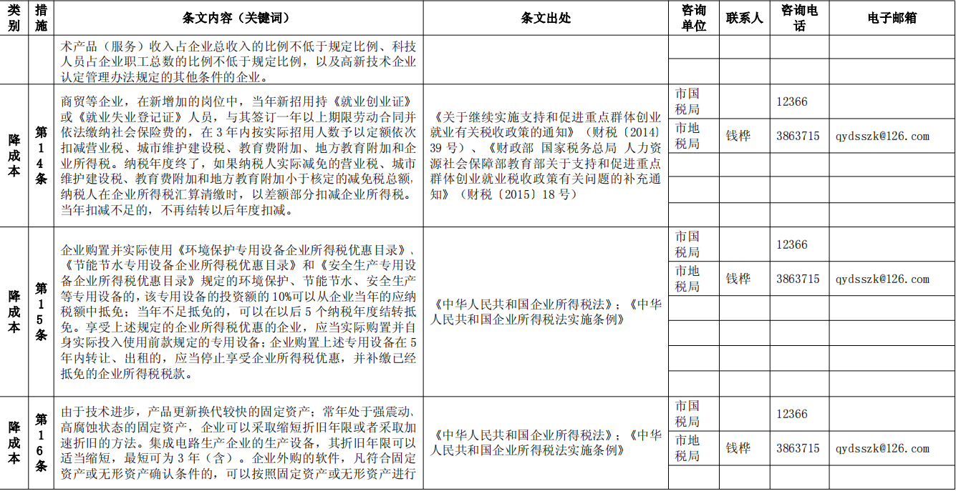
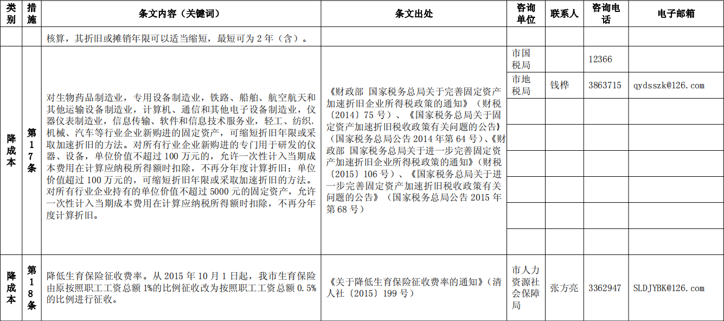
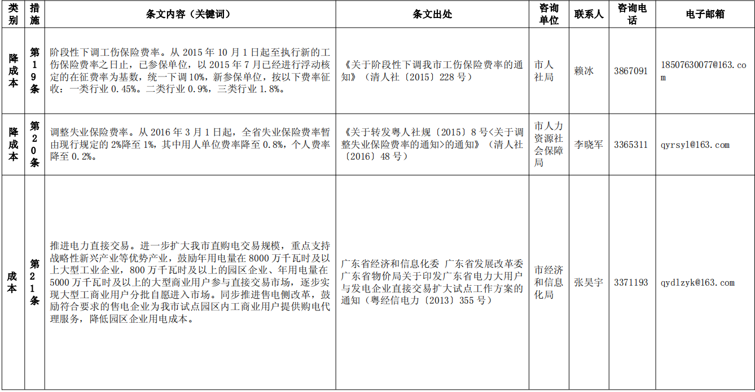
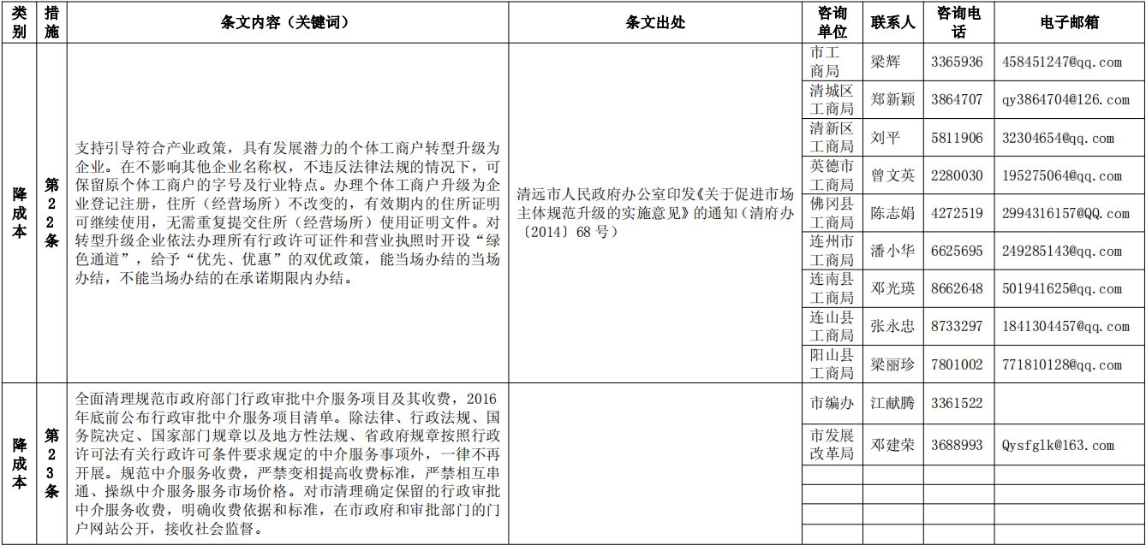
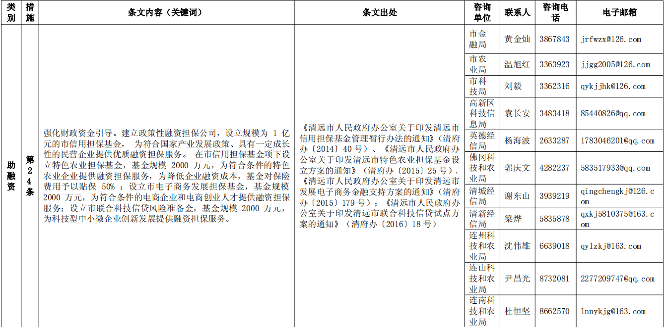
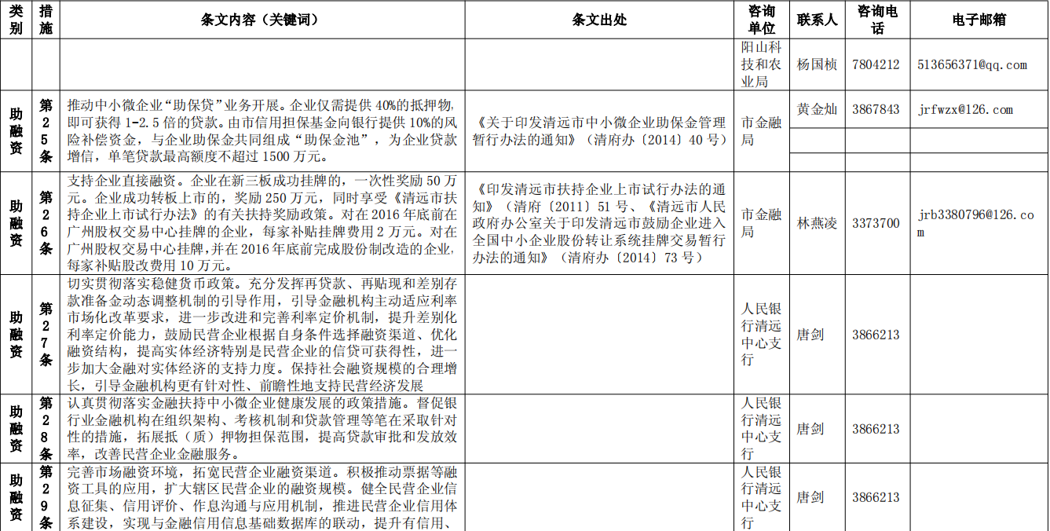
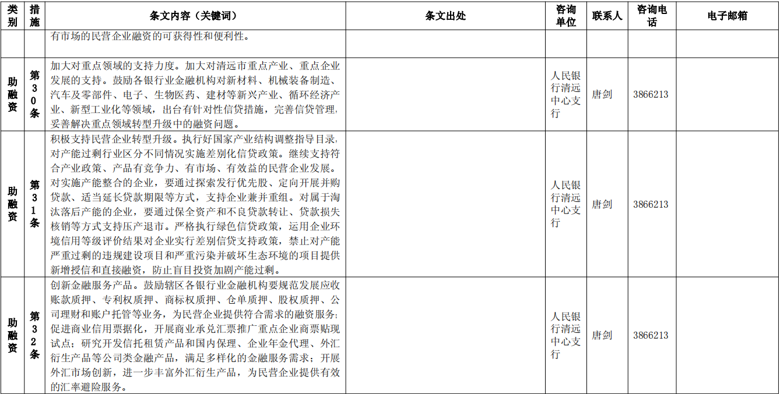
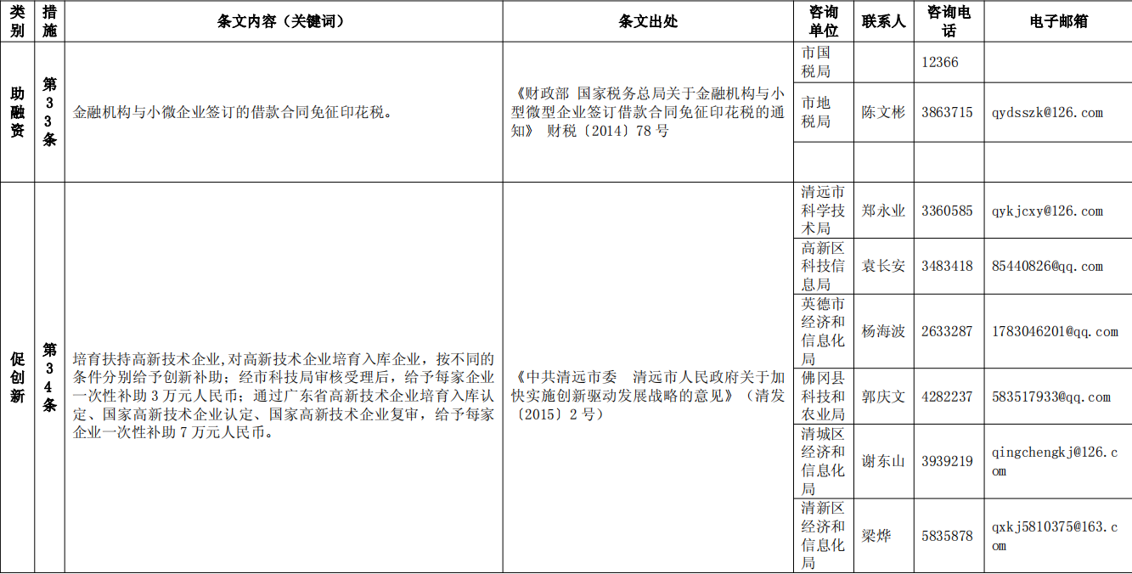
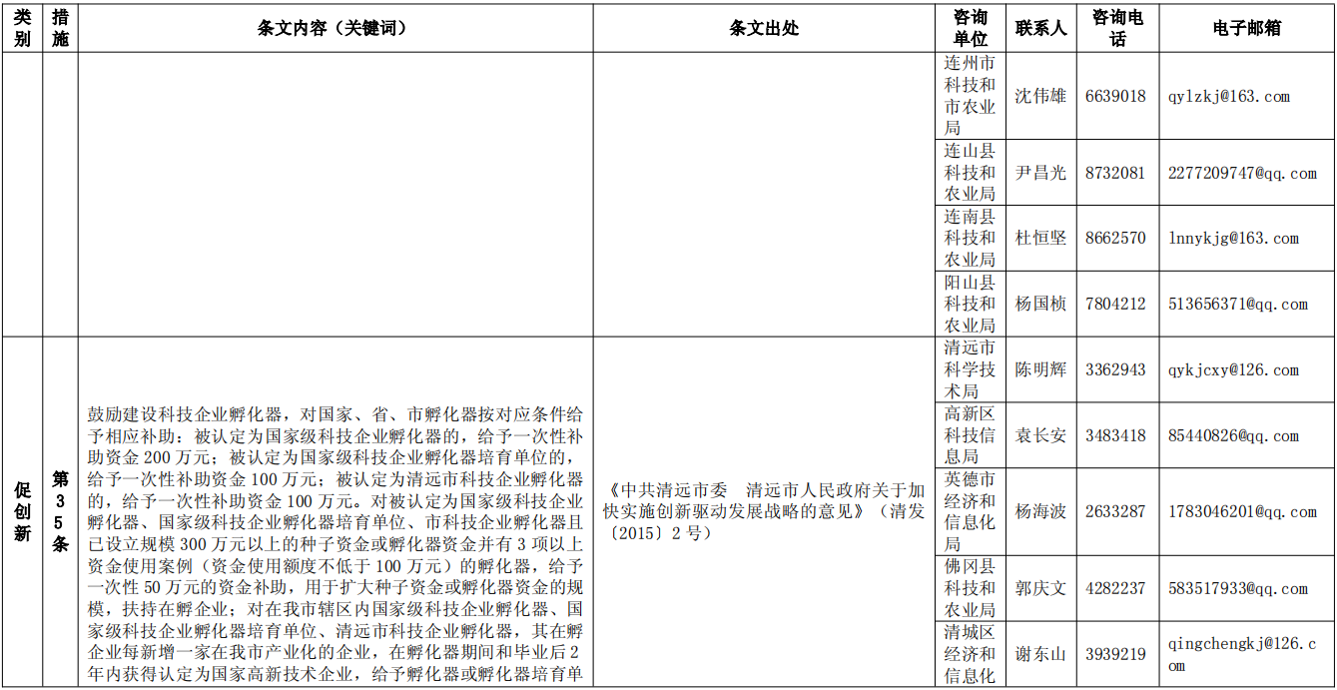
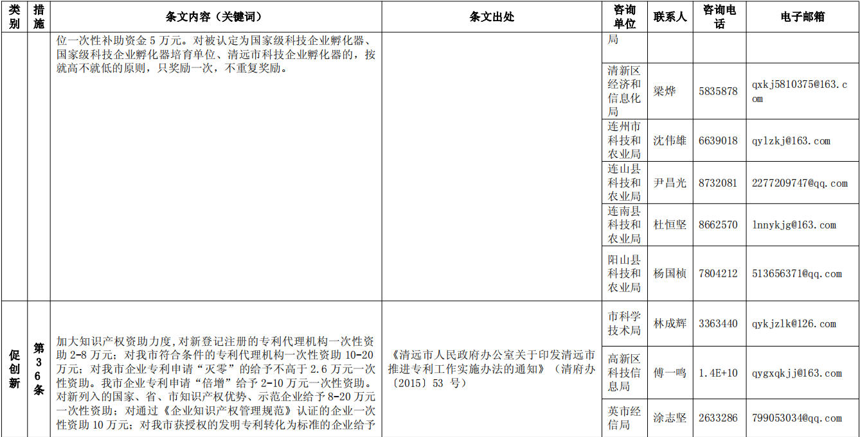
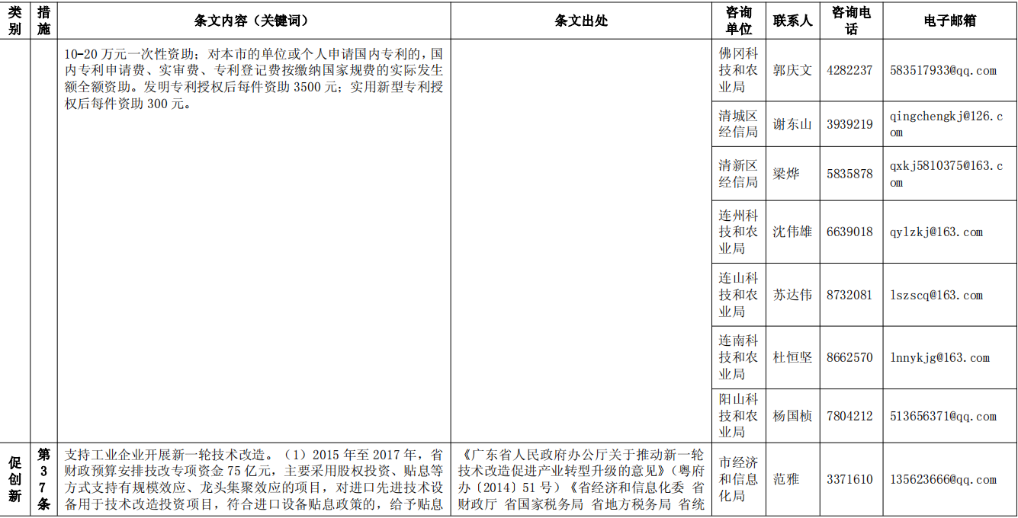
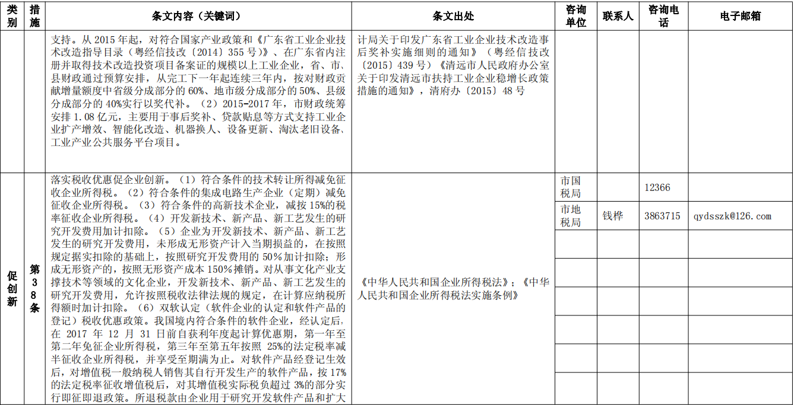
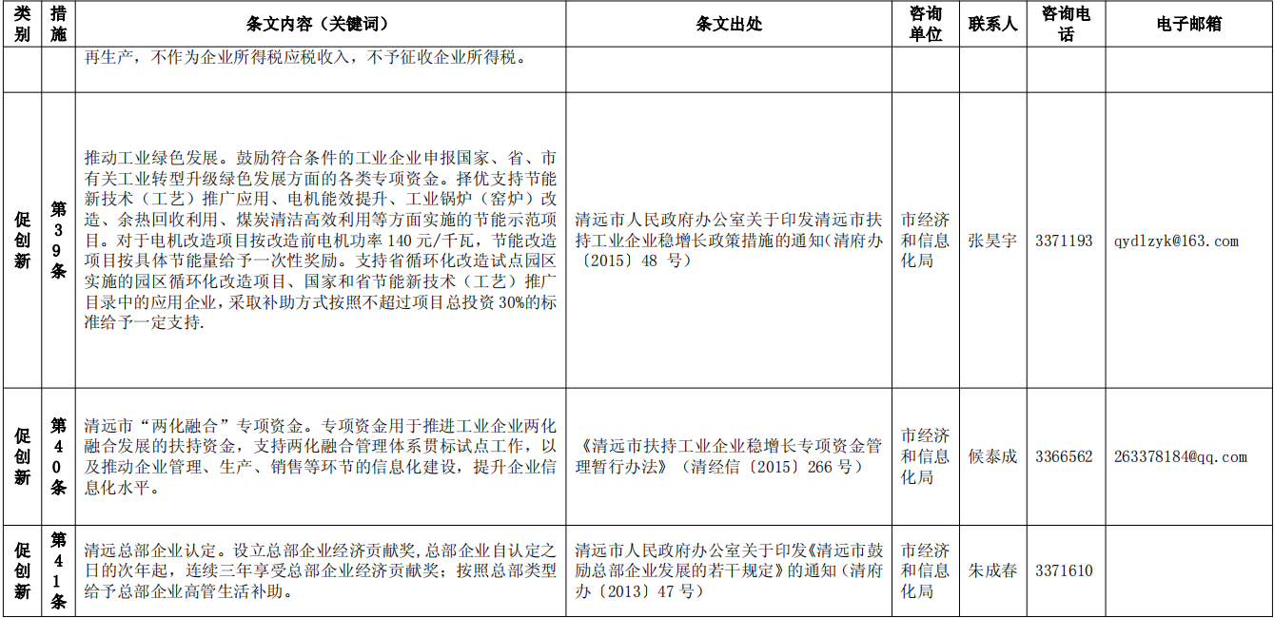
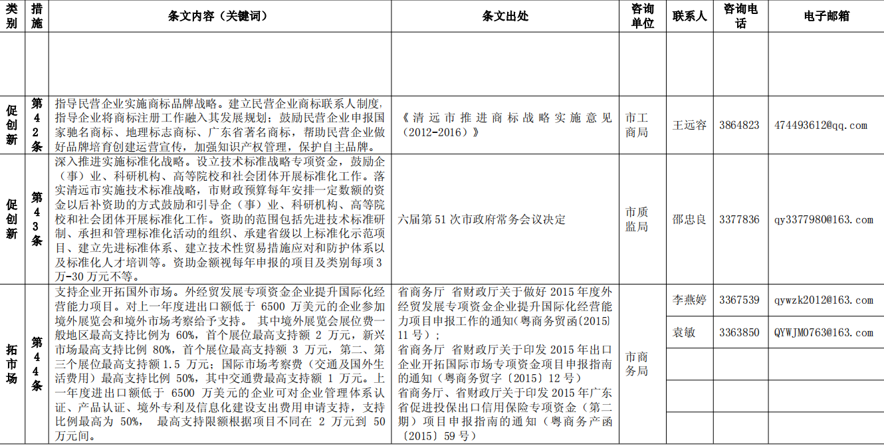
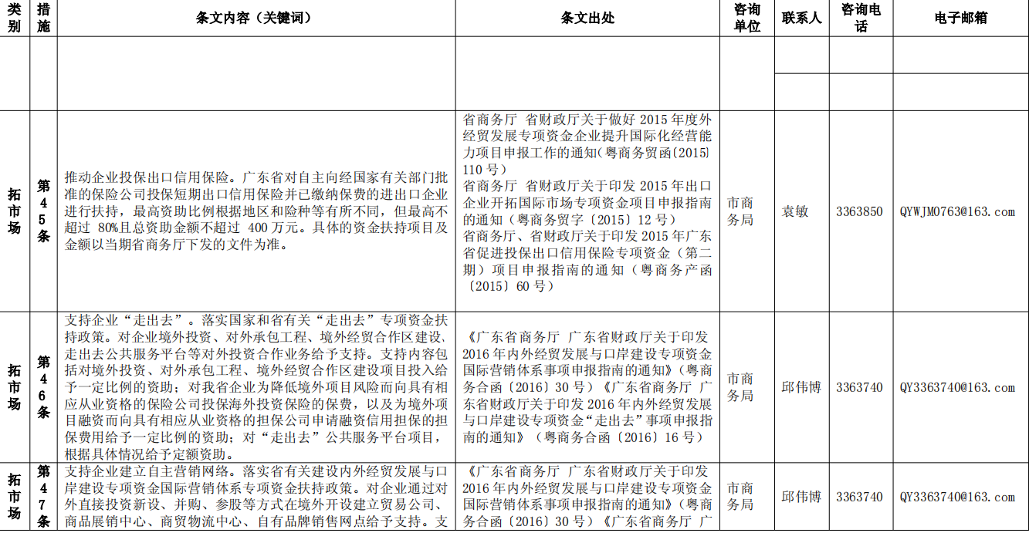
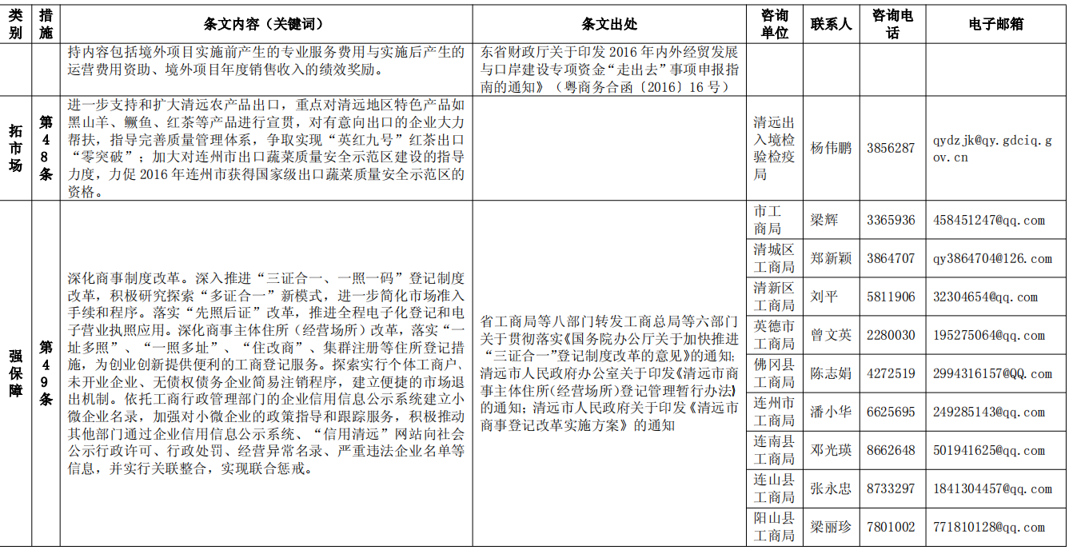
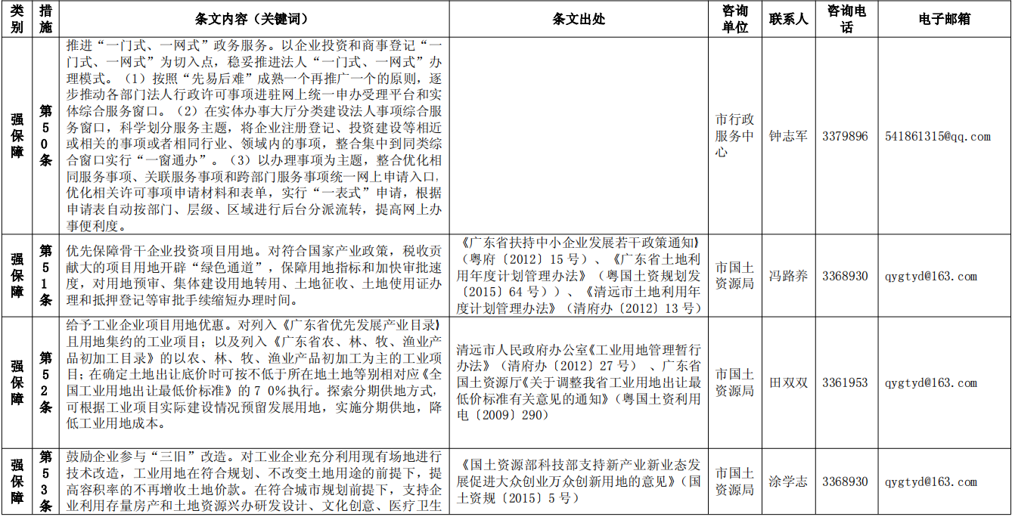
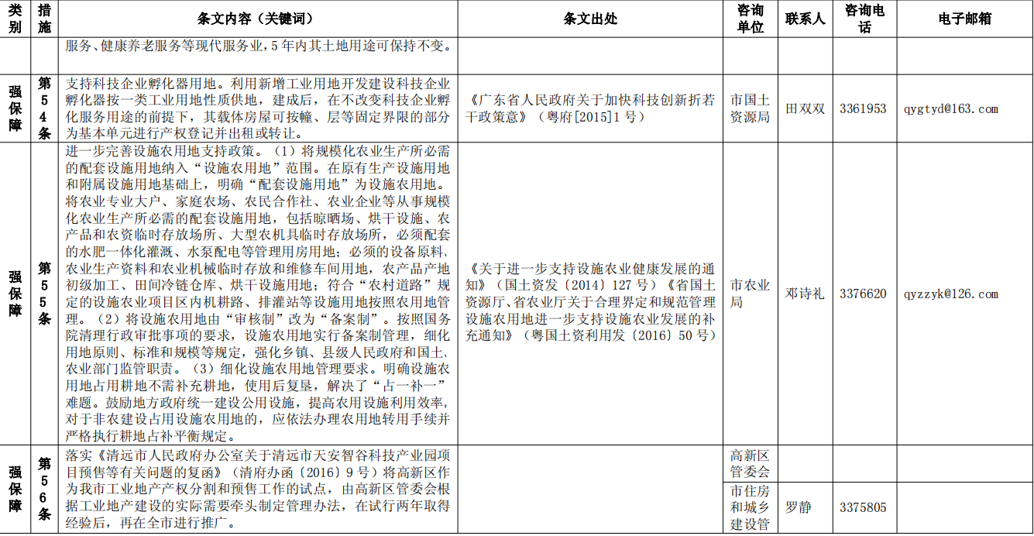
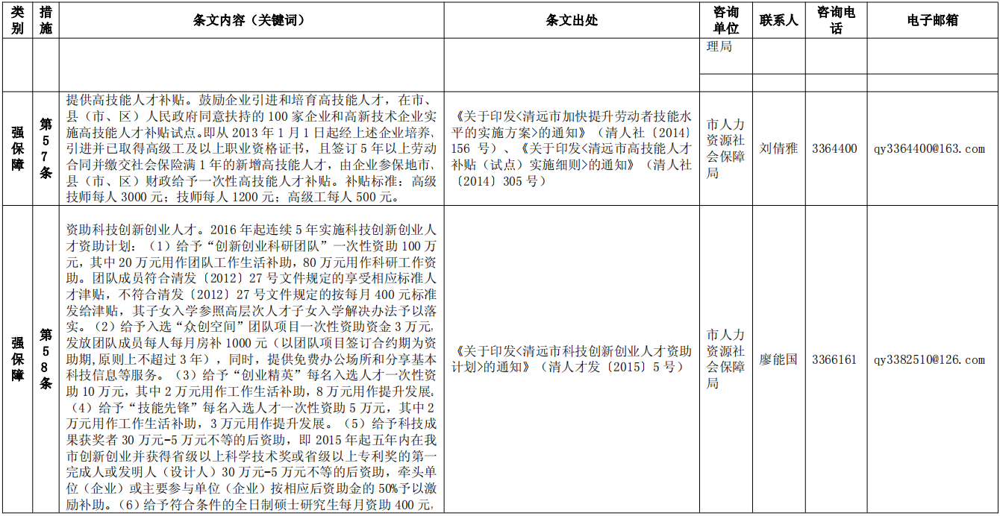
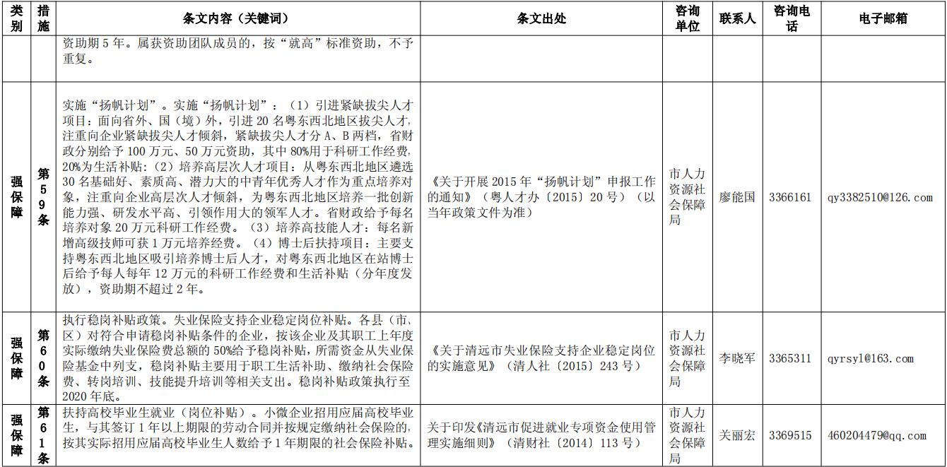
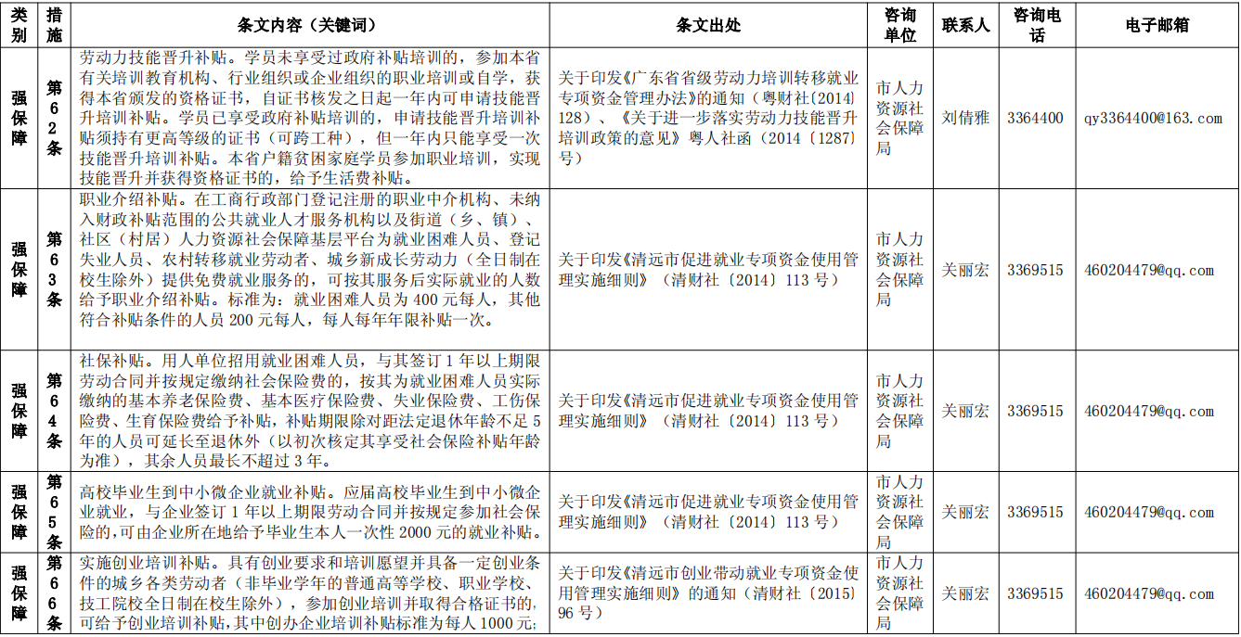
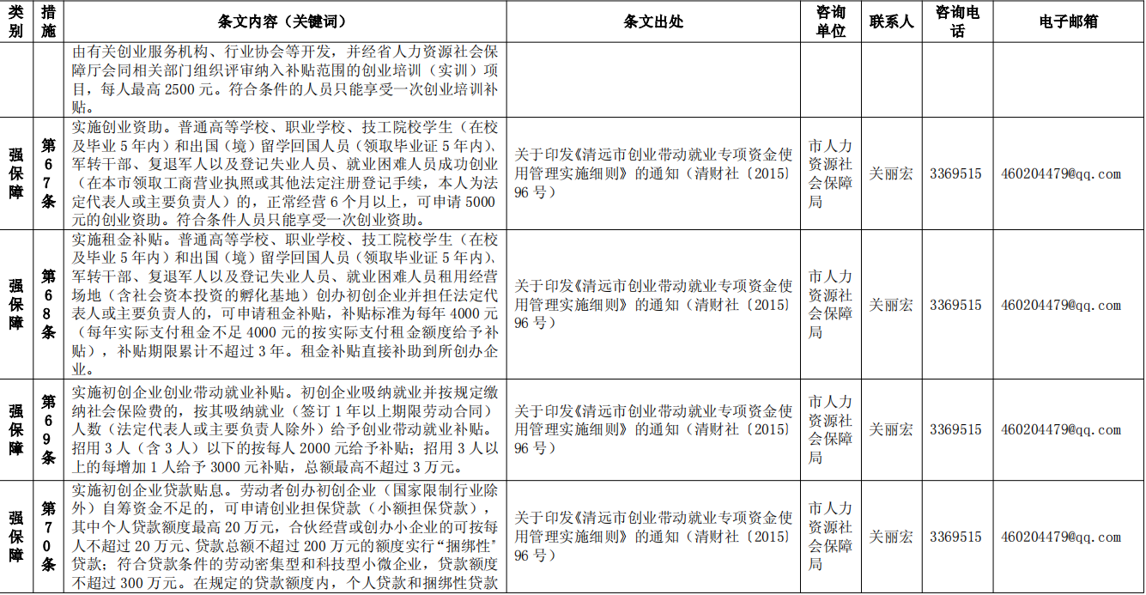
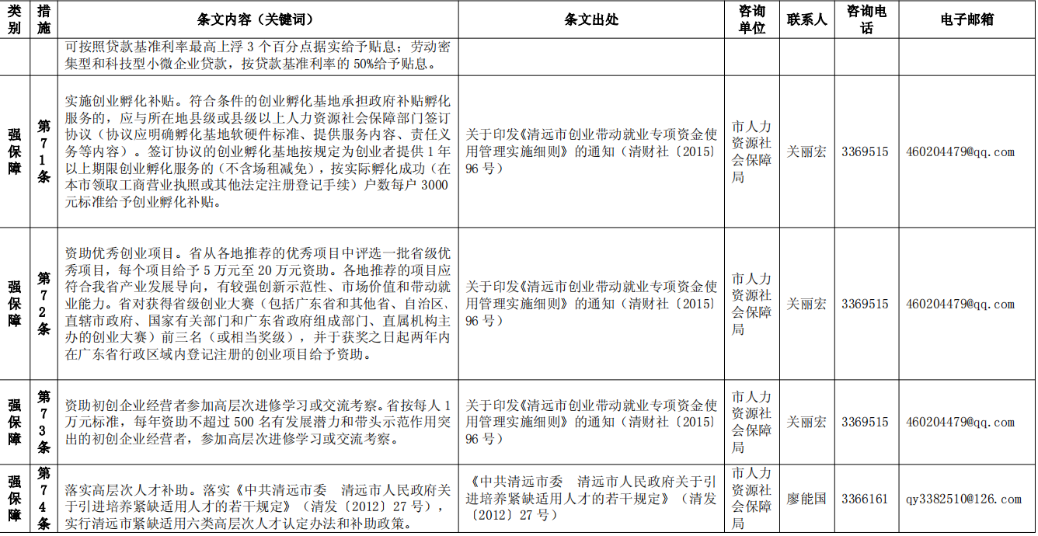
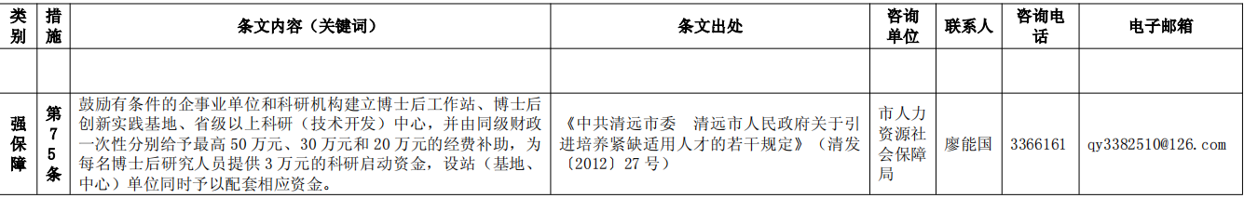

转发清远市人民政府办公室关于印发清远市
政策性森林保险工作实施方案的通知
佛府办函〔2016〕47 号
各镇政府：
现将《清远市人民政府办公室关于印发清远市政策性森林保险工作实施方案的通知》（清府办函〔2016〕121 号）转发给你们，请遵照实施，实施过程中遇到的问题，请径向县林业局、县财政局反映。

佛冈县人民政府办公室
2016 年 8 月 9 日
清远市人民政府办公室关于印发清远市政策性森林
保险工作 实施方案的通知
清府办函〔2016〕121 号
各县（市、区）人民政府、市政府有关部门：
《清远市政策性森林保险工作实施方案》已经市人民政府同意，现印发给你们， 请遵照实施。施行过程中遇到的问题，请径向市林业局、市财政局反映。

清远市人民政府办公室
2016 年 7 月 19 日
清远市政策性森林保险工作实施方案
为加快推进我市政策性森林保险，根据省人民政府办公厅《转发省林业厅关于广东省政策性森林保险试点工作方案的通知》(粤办函〔2012〕120 号）要求，结合我市实际，特制定如下工作方案：
一、指导思想
以邓小平理论和“三个代表”重要思想为指导，深入贯彻落实科学发展观，充分发挥公共财政对林业的支撑保障作用，认真做好政策性森林保险保费补贴工作，扎实推进政策性森林保险，加快完善林业风险转移分散机制和林业生产融资机制，提高林业抵御风险和可持续发展能力，有力促进区域林业生态安全体系建设。
二、基本原则
（一）分类实施。生态公益林实行全市统保，商品林实行自愿投保，财政对生态公益林和商品林按不同比例予以适度补贴。
（二）风险共担。兼顾林农及林业企业缴费能力、财政补贴能力、保险公司风险承受能力。
（三）适度保障。按照“低保费、保成本、广覆盖”的原则，以灾后恢复生产为出发点，对林业生产物化成本提供保障。通过扩大保险承保面和优质理赔服务，培育林农和林业企业市场风险意识。
（四）协同推进。各地政府及有关部门通力合作，保险公司积极参与，共同做好政策性森林保险工作。
三、主要内容
（一）保险标的。保险标的为生长和管理正常且权属清晰的生态公益林、商品林。
（二）保险期限。保险期限为一年。
（三）保险责任。保险责任为森林综合保险，即在保险期内，因火灾、暴雨、暴风、洪水、泥石流、旱灾、冰雹、霜冻、台风、暴雪、雨（雪）淞、林业有害生物等造成被保险林木损毁，包括流失、掩埋、主干折断、倒伏、死亡或推断死亡等表现在内的直接经济损失，由承保机构按照本方案及相关保险协议的规定进行赔偿。
（四）保险金额。不分树种与林龄，以亩为投保计量单位，保险金额为每亩保险金额与参保林木面积的乘积。每亩保险金额平均为 500 元。
（五）保险费率。全市森林综合保险费率为 4‰。
（六）保费财政补贴。根据市政府常务会议的要求，确保全市生态公益林参保，商品林按投保则补，不保不补的原则投保。同时，实行《清远市本级财政资金差异化配套机制实施办法》、市政府有关领导批示：同意财政局《关于调整市本级财政资金差异化配套机制对佛冈配套比例的请示》调整意见。按不同档次，对投保者保费补贴进行差异化配套，具体为：
1.生态公益林的补贴比例为 100%，除中央财政补贴 50%和省财政补贴 25%外，市属林场的生态林市财政补贴 25%；第一档：连山壮族瑶族自治县、连南瑶族自治县、阳山县的生态公益林市财政补贴 17.50%，县财政补贴 7.50%。第二档：连州市的生态公益林市财政补贴 10.00%，县财政补贴 15.00%。第三档：英德市、佛冈县的生态公益林市财政补贴 6.25%，县财政补贴 18.75%；第四档：清城区、清新区的生态公益林市财政补贴 3.75%，县财政补贴 21.25%。
2.商品林的补贴比例为 70%，除中央财政补贴 30%和省财政补贴 25%外，各县（市、区）商品林市、县级财政补贴 15%（市属林场商品林市、县级财政补贴 15%由市财政负担，市属林场自负 30%)。其中，第一档：连山壮族瑶族自治县、连南瑶族自治县、阳山县的商品林市财政补贴 12.10%，县财政补贴 2.90%；第二档：连州市的商品林市财政补贴 7.60%，县财政补贴 7.40%；第三档：英德市、佛冈县的商品林市财政补贴 5.35%，县财政补贴9.65%；第四档：清城区、清新区的商品林市财政补贴 3.85%，县财政补贴 11.15%，其余 30%由林木经营者负担。
3.市财政负担比例占市、县财政负担总额的 50.04%。
（七）赔偿处理。
1.免赔额。每次事故绝对免赔为 10 亩或核损金额的 10%，两者以高者为准。
2.计赔方式。保险标的发生保险责任范围内的损失，承保 机构按以下方式计算赔偿：
(1)赔偿金额=每亩保险金额×损失程度×受损面积×（1-
免赔率）。
(2)损失程度=平均单位面积损失株数／平均密度。
(3)全部损失：保险林木发生保险责任内事故全损时，按保险金额扣除绝对免赔后予以赔偿。全部损失经一次性赔偿后，保险责任即行终止。
(4)部分损失：保险林木发生保险责任事故但未达到全部损失标准的为部分损失。部分损失根据损失程度的比例赔偿。
3.理赔程序。政策性森林保险具体查勘、定损和理赔程序、标准按省的有关规定执行。
四、操作方式
（一）承保机构。
1.我市政策性森林保险承保机构应具备适应山区保险工作需要的网点配置水平、快速理赔服务能力和保险业务经验。
2.市通过公开招标方式确定当地政策性森林保险的承保机构。
（二）签单方式。
1.生态公益林实行以县为单位统一投保，属于市直属单位管护的生态公益林由市林业行政主管部门统一投保。市林业行政主管部门与承保机构签订保险协议，各县（市、区）按实际投保的生态公益林面积与承保机构签订保险单，分年投保，一年一签。有关协议副本和保险单复印件市林业行政主管部门统一报送省林业厅备案。
2.商品林由林木经营者自主选择投保方式，属于市直属单位的商品林由市林业行政主管部门统一投保。林业企业、林业经济合作组织、林业经营大户等林业经营组织可直接向市选定的承保机构并在当地投保。支持以县、乡（镇）、村为单位，组织散户林农统一投保。
（三）赔款支付。
1.生态公益林的保险赔款由承保机构直接支付投保当地财政主管部门，并按照财政资金管理要求对保险赔款进行管理，专项用于生态公益林受灾林地的造林和抚育。
2.商品林的保险赔款由保险公司直接赔付给投保人。
（四）缴费方式。
1.财政保费补贴资金结算方式。财政保费补贴资金实行专户管理。市、县财政部门要将应承担的保费补贴资金足额纳入预算，确保及时足额支付。财政保费补贴资金实行分季付款、年终结算，由财政部门直接拨付至承保机构账户。财政保费补贴资金结算规程及管理办法按省的有关规定执行。
2.单独投保缴费方式。造林地分散于全市各地的林业企业，应向造林地所属行政区内的承保机构单独投保，市、县财政保费补贴部分由造林地所属行政区市、县财政部门按规定的比例承担。单位、个人、林业企业购置的林地不在本市行政区范围内的，不享受本市保费补贴政策。投保单位、林农和林业企业自主承担的保费由承保机构采取适当方式收取。
（五）风险管理。承保机构应积极通过政策性森林保险再保险、提取巨灾风险准备金等方式，加强风险管理，全面实现风险可控。承保机构应按补贴险种当年保费收入的 25%的比例计提巨灾风险准备金，实行专户管理、滚存积累、定向使用。
五、工作要求
（一）加强组织领导。政策性林业保险工作涉及面广、政策性强、任务量大，各有关地区、有关部门要高度重视，加强组织领导，按照“政府引导、政策扶持、市场运作、协同推进”的方式，积极稳妥地推进政策性森林保险实施工作。市林业主管部门牵头会同市财政局、金融办和保险行业协会等有关单位统筹我市政策性森林保险工作的组织实施。各级政府要建立由林业、财政、金融等工作部门和承保机构组成的政策性森林保险工作协调机制，并指定专门部门牵头做好政策性森林保险工作。根据工作需要，市林业主管部门会同市有关单位对各县（市、区）政策性森 林保险工作推进情况进行监督检查，并将工作情况及时报告市政府。
（二）明确部门职责。林业行政主管部门要充分发挥专业优势，对政策性森林保险实施提供技术支持，向承保公司提供有关保户及保险标的基础信息，会同财政部门做好资金申请材料的审核工作，与承保机构建立沟通联系工作机制，共同研究细化政策性森林保险有关制度、协议、技术规范和标准。参与森林保险灾后查勘定损，协助确定受害面积、林木权属和受害原因等工作；引导相关生产经营者参加保险，督促受灾户及时造林更新，恢复森林植被。财政部门要做好保费补贴资金的预算、筹集、拨付、监督管理、结算等各项工作，按比例承担的财政保费补贴资金应及时足额拨付，定期对资金使用情况进行监督检查，确保专款专用。保险监管部门要加强对政策性森林保险实施工作的监管，切实维护市场秩序和广大被保险人的合法利益，及时掌握工作进度，沟通相关信息。地方金融工作部门要推动有关银行与承保机构建立银保联动机制，引导林农对申请林权抵押贷款的林地参加政策性森林保险，以保险促进林业增信融资。承保机构要做好承保、防灾防损、查勘定损、理赔等专业化服务以及有关数据的统计、报送工作。其他相关部门也要按照职责分工，共同推进政策性森林保险工作。
（三）加大宣传力度。各地、各有关部门要加强对政策性森林保险的宣传，让广大林农和林业企业经营者充分了解政策性森林保险的内容和规定，切实提高保险服务水平和能力。要积极配合承保机构利用电视、电台、报刊等媒体，深入乡村广泛宣传政策性森林保险工作，增强广大林农和林业企业的风险意识和保险意识，引导林农和林业企业积极参加政策性森林保险。
六、本方案由市政府印发之日实施。

佛冈县人民政府办公室关于印发《佛冈县清理和规范县政府部门行政审批中介服务工作方案》的通知
佛府办〔2016〕39 号
县政府有关部门、各直属机构，各有关单位：
《佛冈县清理和规范县政府部门行政审批中介服务工作方案》已经县人民政府同意，现印发给你们，请认真贯彻执行。执行过程中遇到的问题，请径向县编办反映。

佛冈县人民政府办公室
2016 年 8 月 11 日

佛冈县清理和规范县政府部门行政审批中介
服务工作方案
为进一步深化我县行政审批制度改革，促进中介服务市场健康发展，有效清理和规范县政府部门行政审批中介服务，根据《广东省人民政府办公厅关于印发清理规范省政府部门行政审批中介服务工作方案的通知》（粤府办〔2015〕50 号）精神，结合我县实际，制定本方案。
一、工作目标
以党的十八大和十八届二中、三中、四中全会精神为指导，遵循市场导向、行业自律、服务高效、监督有力的原则，全面清理和规范县政府部门行政审批中介服务项目及其收费，公布行政审批中介服务项目清单，着力解决行政审批中介服务环节多、耗时长、收费乱及垄断性强等突出问题，更好地促进中介服务市场健康发展，有效减轻企业和群众的负担，维护良好市场秩序。
二、清理和规范的范围
此次清理和规范的范围主要是与县政府部门行政审批事项相关联的中介服务活动，即县政府部门开展行政审批时，要求申请人委托企业、事业单位、社会组织等机构（以下统称中介服务机构）开展的作为行政审批受理条件的有偿服务（以下称中介服务），包括各类技术审查、论证、评估、评价、检验、检测、鉴证、鉴定、证明、咨询、试验等。
三、主要任务和责任分工
（一）清理中介服务事项。以县政府各部门权责清单为基础，全面清理县政府部门行政审批涉及的中介服务事项。依照规定应由审批部门委托相关机构为其审批提供技术性服务的，应纳入行政审批程序，应该由审批部门委托开展技术性服务，不得增加或变相增加申请人的义务。除法律、行政法规、国务院决定、国家部门规章以及地方性法规、省政府规章按照行政许可法有关行政许可条件要求规定的中介服务事项外，审批部门一律不得自行设定中介服务事项，一律不得以任何形式要求申请人委托中介服务机构开展服务，不得要求申请人提供相关中介服务材料。（责任单位：各审批部门）
（二）破除中介服务垄断。放宽中介服务机构准入条件，除法律、行政法规、国务院决定明确规定的资质资格许可外，其他各类中介服务机构资质资格审批一律取消。各部门设定的区域性、行业性或部门间中介服务机构执业限制一律取消。进一步放开中介服务市场，严禁通过限额管理控制中介服务机构数量。各有关部门不得以任何形式指定中介服务机构，对各类中介服务机构提供的服务应同等对待。（责任单位：各审批部门）
（三）切断中介服务利益关联。审批部门所属事业单位、主管的社会组织及其举办的企业，不得开展与本部门行政审批相关的中介服务，需要开展的应转企改制或与主管部门脱钩。对专业性强、市场暂时无力承接，短期内仍需由审批部门所属（主管）单位开展的中介服务，审批部门必须明确最长不超过 2 年的过渡期限，过渡期满后不再开展。审批部门不得以任务形式指定中介服务机构，行业协会商会类中介机构一律与审批部门脱钩，平等参与中介服务市场竞争。政府机关工作人员一律不得在中介服务机构兼职（任职），政府机关离退休人员在中介服务机构兼职（任职）的，必须符合国家和省、市有关规定，且不得领取报酬。（责任单位：各审批部门、县人力资源和社会保障局）
（四）规范中介服务收费。对于市场发育成熟、价格形成机制健全、竞争充分规范的中介服务事项，一律通过市场调节价格；对于垄断性较强，短期内无法形成充分竞争的，实行政府定价管理，同时深入推进中介服务收费改革，最大限度地缩小政府定价范围。事业单位提供中介服务的，纳入行政事业性收费管理。审批部门在审批过程中委托开展的技术性服务活动，必须通过竞争方式选择服务机构，服务费用一律由审批部门支付并纳入部门预算。严禁通过分解收费项目、重复收取费用、扩大收费范围、减少服务内容等变相提高收费标准，严禁相互串通、操纵中介服务市场价格。（责任单位：县发展和改革局、县财政局、各审批
部门）
（五）实行中介服务清单管理。对清理和规范后保留为行政审批受理条件的中介服务事项，实行清单管理，明确事项名称、设置依据、服务时限，其中实行政府定价或作为行政事业性收费管理的事项，应同时明确收费依据和收费标准。中介服务事项清单向社会公布，接受社会监督。凡未纳入清单的中介服务事项，一律不得再作为行政审批的受理条件。今后确需新设的，必须进行必要性、合理性、合法性审查论证，依照法定程序设定并纳入清单管理。（责任单位：县编办、县发展和改革局）
（六）加强中介服务监管。建立行业主管部门与民政部门的沟通协调机制。各行业主管部门要制定完善中介服务的规范和标准，指导监督本行业中介服务机构建立服务承诺、限时办结、执业公示、一次性告知、执业记录等制度，细化服务项目、优化服务流程、提高服务质量。规范中介服务机构及从业人员执业行为。建立惩戒和淘汰机制，严格查处违规收费、出具虚假证明或报告、谋取不正当利益、扰乱市场秩序等违法违规行为。县民政局要完善中介服务机构信用体系和考核评价机制，相关信用状况和考评结果定期向社会公示。建立中介服务机构“黑名单”制度，对违法违规行为予以通报，情节严重的予以限制执业甚至淘汰。（责
任单位：县民政局、各审批部门）
四、工作要求
各有关部门要充分认识清理和规范中介服务工作的重要性和紧迫性，切实加强组织领导，将清理和规范工作与行政审批制度改革、深化推进事业单位改革、推进行业协会商会与行政机关脱钩、建设社会信用体系等工作结合起来，按照清理任务和分工，认真抓好落实，梳理填报《中介服务事项及收费项目清理表》（见
附件 2），并于 2016 年 9 月 30 日前报县编办和县发展和改革局，同时填报《政府工作人员中介服务机构兼职（任职）自查表》（见附件3）报县人力资源和社会保障局。县编办要会同县发展和改革局对部门报送的中介服务事项及收费进行审核并提出意见，编制中介服务事项清单，经县政府审定后，于 2016 年 12 月 31 日前通过各部门网站及网上办事大厅向社会公布。

附件：1.清理单位
2.中介服务事项及收费项目清理表
3.政府工作人员中介服务机构兼职（任职）自查表
4.填表说明
附件 1
清理单位
县保密局、县发展和改革局、县经济和信息化局、县教育局、县民族宗教局、县公安局、县民政局、县司法局（县法制局）、县财政局、县人力资源和社会保障局、县国土资源局、县环境保护局、县住房和城乡规划建设管理局（县人防办）、县交通运输局、县水务局、县农业局、县文化广电新闻出版局、县卫生和计划生
育局、县外事侨务局、县安全生产监督管理局、县食品药品监督管理局、县市场监督管理局、县林业局、县旅游局、县档案局、县公安消防中队、县气象局、县地税局。

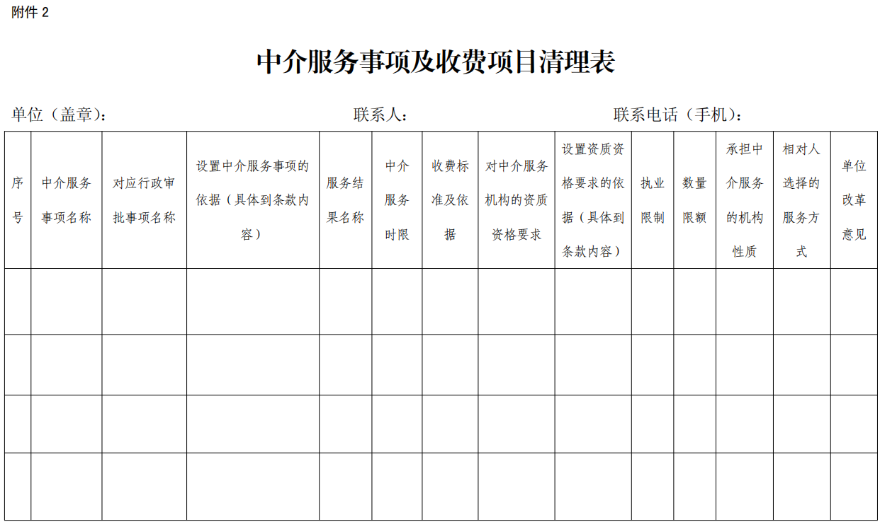
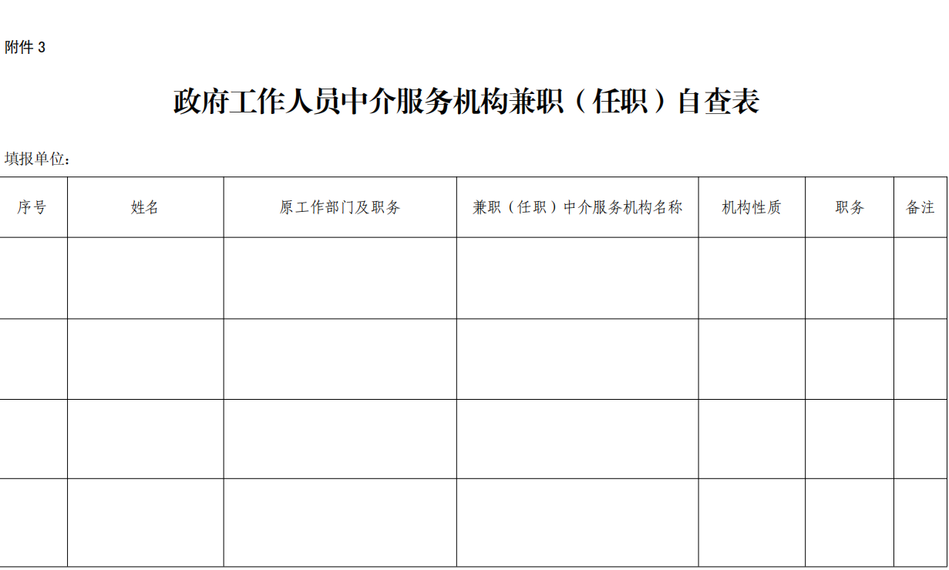
附件 4
填表说明
1.“中介服务事项名称”是指部门实施的行政审批涉及的中介服务事项。
2.“对应行政审批事项名称”是指中介服务对应的行政审批事项，参照本部门权责清单2016 年版填写。
3.“设置中介服务事项的依据”是指设立中介服务事项的法律、法规、规章名称以及具体条款序号及条款内容。
4.“服务结果名称”是指中介服务反馈申请人的成果，例如评估（评价）报告、检测报告、鉴定报告、技术方案、可行性（论证）报告、项目规划等。
5.“中介服务时限”是指中介服务时限规定，没有明确规定的可填“双方协商约定”。
6.“收费标准及依据”是指中介服务收费标准及设立中介服务收费项目的文件名称。
7.“对中介服务机构的资质资格要求”是指承担中介服务的机构应当具备的资质资格要求。法律、行政法规、国务院决定明确规定的资质资格应当填报，没有资质条件要求的填“无”。
8.“执业限制”是指各部门设定的区域性、行业性或部门间中介服务机构执业限制，如注册地限制、设立分支机构要求、事前备案要求、诚信金、保证金、招投标限制，超出资质条件规定的人员、设备、场所要求等，填写具体的限制措施内容，没有执业限制填“无”。
9.“数量限额”是指通过限额管理控制中介服务机构数量的情况。有数量限额的填“有”并填写具体限额，没有数量限额的填“无”。
10.“承担中介服务的机构性质”是指承担中介服务的机构性质，如企业、事业单位、社会组织等，如果是事业单位，请填写事业单位名称。
11.“相对人选择服务的方式”包括政府部门提供、政府部门指定、政府部门委托、相对人自主选择等方式。
12.“单位改革意见”可填写继续保留或取消，并说明理由。如继续保留，理由：参照国家或省...文件。

关于印发佛冈县 2016 年政府信息公开
工作要点及分工方案的通知
佛府办〔2016〕41 号
各镇人民政府，县政府各部门、各直属机构：
《佛冈县 2016 年政府信息公开工作要点》和《佛冈县 2016 年政府信息公开工作要点分工方案》已经县政府同意，现印发给你们，请结合实际认真贯彻落实。各镇、各部门要确定一位负责同志分管政府信息公开工作，列入工作分工，并对外公布。主要负责同志年内至少听取一次政府信息公开工作汇报，研究部署推进工作。各镇、各部门要结合实际制定具体工作措施，并迅速在政府门户网站公开。有牵头任务的部门要加强对本系统公开工作的指导。县府办将适时开展专项督查，并在县政府门户网站公布落实情况。

佛冈县人民政府办公室
2016 年 8 月 22 日

佛冈县 2016 年政府信息公开工作要点
2016 年是全面建成小康社会决胜阶段的开局之年，也是推进结构性改革的攻坚之年。今年我县政府信息公开工作的总体要求是：深入贯彻中共中央办公厅、国务院办公厅《关于全面推进政务公开工作的意见》(中办发〔2016〕8 号)和《国务院办公厅关于印发 2016 年政务公开工作要点的通知》(国办发〔2016〕19 号)，认真落实国务院《政府工作报告》有关要求，细化政府信息公开工作任务，加大公开力度，
加强政策解读回应，不断增强公开实效，保障人民群众知情权、参与权、表达权和监督权，助力深化改革、经济发展、民生改善和政府建设。
- 围绕深化改革推进公开
（一）推进权力清单和责任清单公开。大力推动我县政府工作部门全面公开权力清单和责任清单，并通过政府门户网站集中展示，及时动态更新，方便公众获取和监督。做好县政府部门取消、下放、保留行政审批、职业资格等事项的公开工作，重点公开保留的行政许可事项清单，以及清理规范后保留为县政府部门行政审批受理条件的中介服务事项清单。
（二）推进市场监管公开透明。围绕加强事中事后监管，依法公开随机抽查事项清单，明确抽查依据、主体、内容、方式等，及时公布抽查结果和查处情况，实行“阳光执法”。重点推进保障性住房、产品质量、旅游市场、知识产权、安全生产等方面的监管执法信息公开，公开监管执法的依据、内容、标准、程序和结果。加快推进佛冈县企业信用信息公示系统建设，有关行业主管部门应将对企业作出的行政许可准予、变更、延续、撤销，以及行政处罚、抽查检查和企业严重违法失信等信息通过该系统进行归集并公示。积极做好政府门户网站与“信用佛冈”网站的连接工作，推动信用信息互联共享。
（三）推进政务服务公开。推进“互联网+政务服务”工作，推广自然人行政许可和服务事项“一门在基层” 月底前完成通用模式，全面推广“一门式一网式”政务服务模式改革。强化“一门一网式”政务服务效能监督，推动政务服务事项办理由实体政务大厅向网上办事大厅延伸，逐步实现服务事项在线咨询、网上办理、电子监察。推进公共企事业单位办事公开，修订并向社会公开行政审批标准，组织编
制公共服务事项目录，公开服务指南，方便企业和群众办事。推进面向转移落户人员的服务公开，及时公开户口迁移政策，明确户口迁移程序和具体要求；公开居住证申领条件及程序、居住证持有人享有的基本公共服务和便利等信息。
二、围绕促进经济发展推进公开
（一）推进政府投资的重大项目信息公开。做好政府投资的重大项目信息公开工作，除涉密项目外，及时在政府网站公开县级政府投资项目建议书批复情况、可行性研究报告批复情况、初步设计概算批复情况，企业投资项目核准情况，投资项目招标方式核准情况等信息。
（二）推进减税降费信息公开。加大对支持小微企业、促进就业创业、兼并重组等方面的税收优惠和减免政策公开力度，充分发挥新媒体的主动推送功能，提高政策知晓度和传播率。对国家清理减免后保留的政府性基金项目，编制目录清单，明确项目名称、设立依据、收费标准等，分别在政府和各主管部门网站公开，并推动相关执收单位在收费场所公示有关收费文件依据、主体、项目、范围、标准。收费目录清单实行动态调整。在政府公报和政府网站公开发布减税降费规范性文件，利用新闻媒体、新媒体发布并解读减税降费政策。
三、围绕民生改善推进公开
（一）推进扶贫工作信息公开。围绕实施精准扶贫、精准脱贫，及时公开中央、省、市、县委县政府及有关部门制定的精准扶贫精准脱贫三年攻坚的有关政策措施文件，做好相对贫困村、相对贫困户认定的标准及申报程序公示，制定并公开扶贫资金项目申报指南、评审结果及资金安排等文件，加快扶贫信息网平台建设。建立扶贫公告公示制度，指导督促相关社会组织全面及时公开扶贫捐赠信息，公开精准
扶贫脱贫上年考核结果、成效及表扬名单、上年贫困退出情况。
（二）推进社会救助信息公开。做好供养救助、医疗救助、临时救助等政策、标准等信息公开；严格执行审核公示、审批公示制度；对低保、特困人员供养相关信息和保障金额实行长期公示。做好灾害救助政策、救助对象、救助标准、救助款物的信息公开，落实张榜公示制度，定期发布全县灾情及灾害救助工作进展及灾害救助资金物资调拨使用情况。
（三）推进就业创业信息公开。加大促进就业创业政策、措施的公开力度，推进公共就业服务机构信息联网，就地就近为用工企业和劳动者提供就业创业信息。运用政府门户网站、短信、微信公众号等平台，及时发布就业创业政策、办事指南、人力资源市场供求状况、就业创业活动安排等信息，扩大就业信息服务的受众面。
（四）推进农村危房改造和保障性住房信息公开。公开通报住房保障工作目标任务。公开住房保障项目信息，实行台账管理并动态更新，部署开展 2016 年住房保障信息公开工作。公开农村危房改造政策、对象认定过程、补助资金分配等文件或相关内容，部署开展 2016 年农村危房改造信息公开工作。
（五）推进环境保护信息公开。加强县重点区域空气质量预警预报信息公开。通过环境信息公开平台及时公开县城和各镇集中式饮用水源水质状况报告和月报信息。指导各镇政府及供水单位定期监测、检测和评估饮用水安全状况，自 2016 年起每季度向社会公开。根据生态环境部正在修订的《建设项目环境影响评价公众参与办法》要求，督促指导建设单位按时公开环评信息，推进建设项目环境影响评价公众参与。加强环境信用体系建设，构建守信激励与失信惩戒机制，于 2017 年底前分级建立企业环境信用评价体系。
（六）推进教育、卫生和食品药品安全信息公开。公布进城务工人员随迁子女参加中考、高考的报考条件，接受社会监督。推动医疗机构院务公开，加强医疗机构“重点领域信息公开专栏”建设。做好食品安全地方标准和企业标准备案信息公开，加强食品安全标准宣传。以月报、年报方式公布我县法定传染病和突发公共卫生事件总体信息。流行季节（4-10 月）每月定期发布登革热媒介伊蚊密度监测评估
结果。适时发布法定传染病疫情预警信息。做好食品药品监管信息、抽检抽验信息的公开工作，及时发布处罚信息、消费警示信息和产生重大影响的典型案件信息，积极回应社会关切。
四、围绕助力政府建设推进公开
（一）推进政策执行和落实情况公开。督导各镇、各部门全面公开县十件民生实事的任务目标、责任分工、阶段性工作任务等内容，每季度向社会公开进展和完成情况以及存在问题和下一步工作措施。视情向社会公开督查存在问题的事项名称、责任单位、责任人、推进落实不力主要事实、整改要求等内容。探索建立督查奖励机制，视情公开奖励的对象、理由、方式等内容。
（二）深入推进预决算公开。做好各级政府预决算公开工作，及时公开县级政府预算信息，明确预算公开的主体、时间、内容等要求，督促各部门、各镇按规定公开预算信息。在县人大通过县级部门预算后 20 日内批复县级各部门的部门决算，指导县级部门及时开展部门决算信息公开工作。
五、围绕扩大政务参与加强解读回应
（一）主动做好政策解读。对涉及群众切身利益、社会关注度高的重要政策文件，牵头起草部门将政策文件和政策解读材料一并报批，政策解读材料原则上与文件同步公开，最迟不超过 3 个工作日。政府主要负责人要带头宣讲政策，尤其是与宏观经济和民生关系密切的政策。加强专家库建设，发挥专家解读政策的作用，同时完善县政府门户网站政策解读栏目，加强对规范性文件解读的监督，将规范性文
件解读工作作为依法行政考评内容。
（二）积极回应社会关切。遇有重大突发事件时，负责处置的地方和部门是信息发布的第一责任人，主要负责人要当好“第一新闻发言人”。针对涉及突发事件的各种虚假不实信息，要迅速澄清事实，消除不良影响。特别重大、重大突发事件发生后，应在 24 小时内举行新闻发布会。
（三）更好发挥媒体作用。运用媒体及时发布重要政务信息，对重要会议活动、重大决策部署、经济运行和社会发展重要动态等方面信息，要统筹运用媒体做好发布工作，为媒体准确把握重大政策精神和采访提供便利，扩大政策信息的覆盖面和影响力。
- 91 -六、围绕增强公开实效加强能力建设
（一）提高政府信息公开工作制度化标准化水平。进一步完善政府信息公开目录系统，加强对信息更新情况的督查，提升主动公开的规范化水平，严格落实政府信息公开保密审查制度。加强对规范性文件公开的审查，对未在规定载体统一发布的规范性文件，及时予以纠正，并在依法行政考评中扣分。
（二）提高政府信息公开工作信息化集中化水平。开展政府网站日常监测和绩效评估，办好政府公报，提升规范性文件的发布质量和时效。加强政府热线电话管理，增进与公众的互动交流。
（三）提高政府信息公开队伍专业化理论化水平。制定业务培训计划，把政府信息公开理论知识学习纳入全县行政机关公务员初任培训、任职培训、专门业务培训和在职培训，准确把握政策精神，增强专业素养，强化公开理念，提高指导、推动政府信息公开工作的能力和水平。
各镇政府各部门要高度重视，主要负责同志年内至少听取一次政府信息公开工作汇报，研究部署推进工作；要确定一位负责同志分管政府信息公开工作，列入工作分工，并对外公布。县府办会同有关部门结合实际，牵头制订县政府部门绩效考核方案，推动政府信息公开工作纳入依法行政专项考核中，所占分值权重不低于4%有牵头任务的部门还要加强对本系统的工作指导。县府办将对各镇、各部门落实情
况进行督查，组织开展第三方评估，并公布评估结果。

佛冈县 2016 年政府信息公开工作要点分工方案
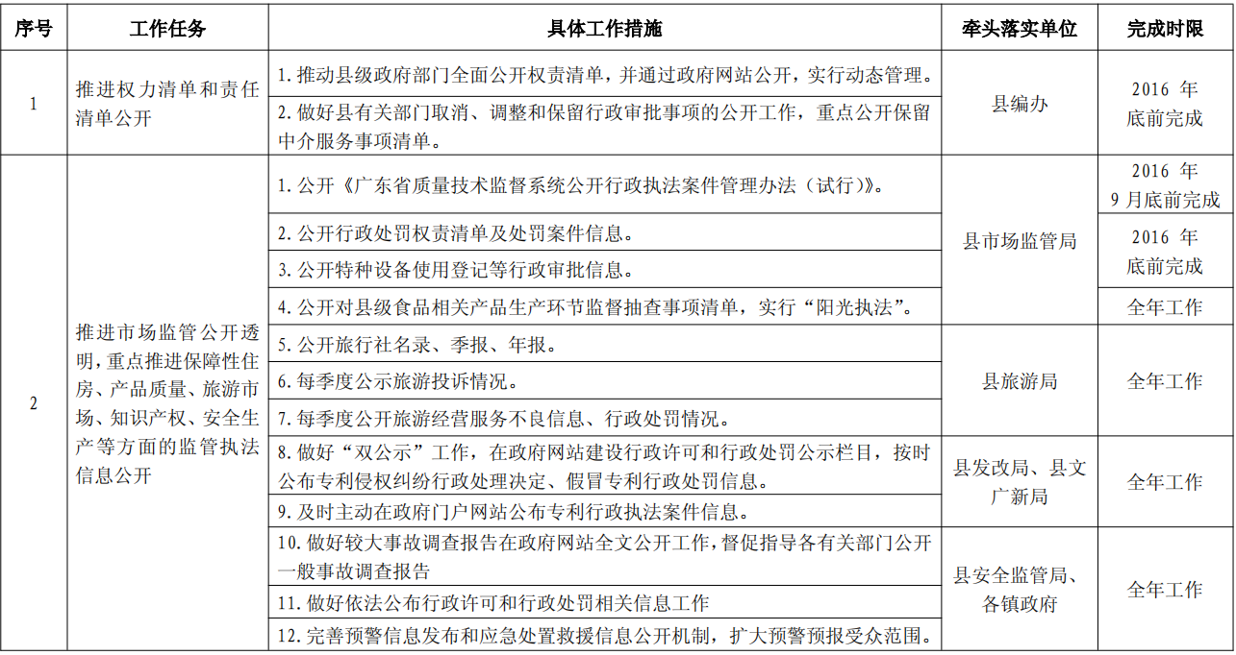
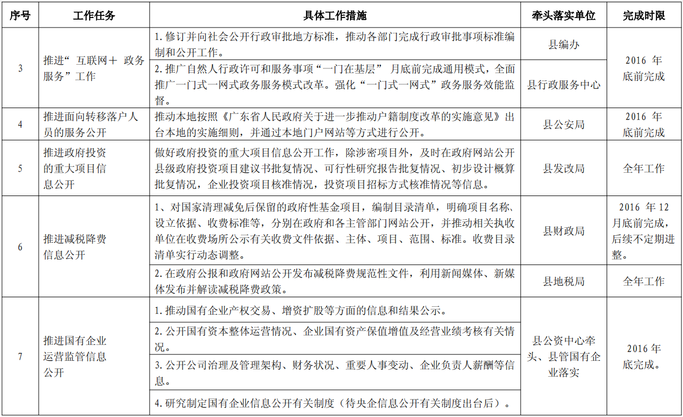
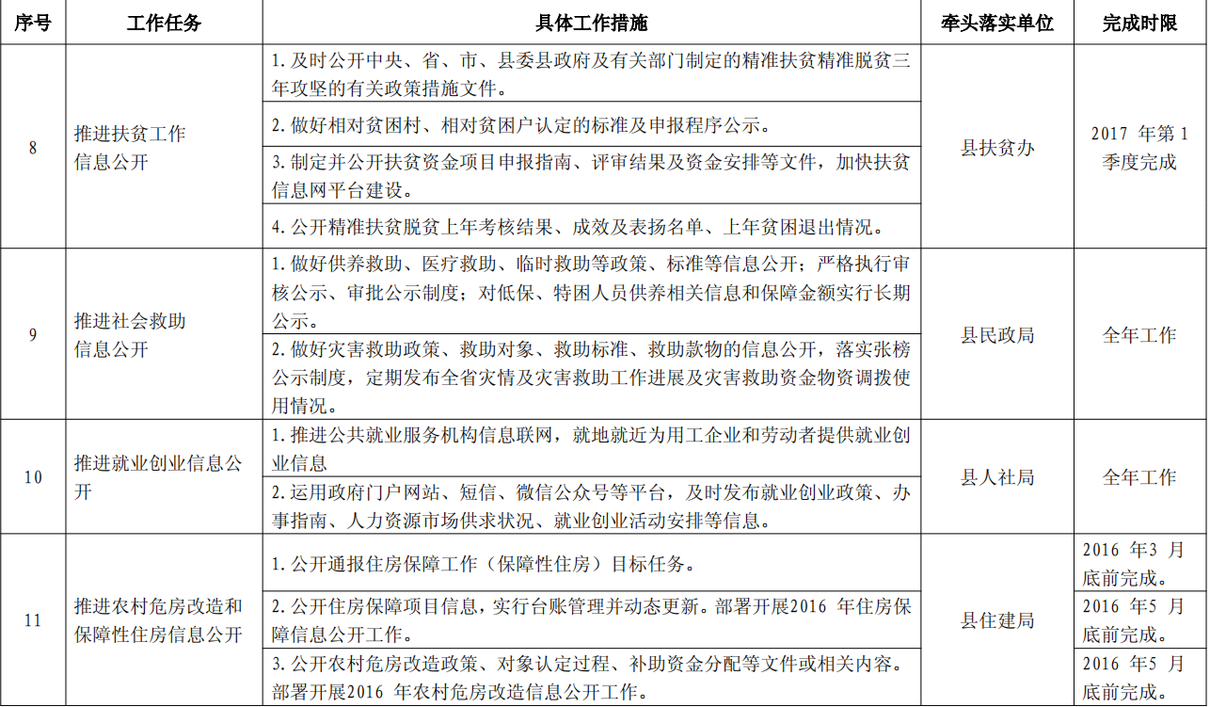
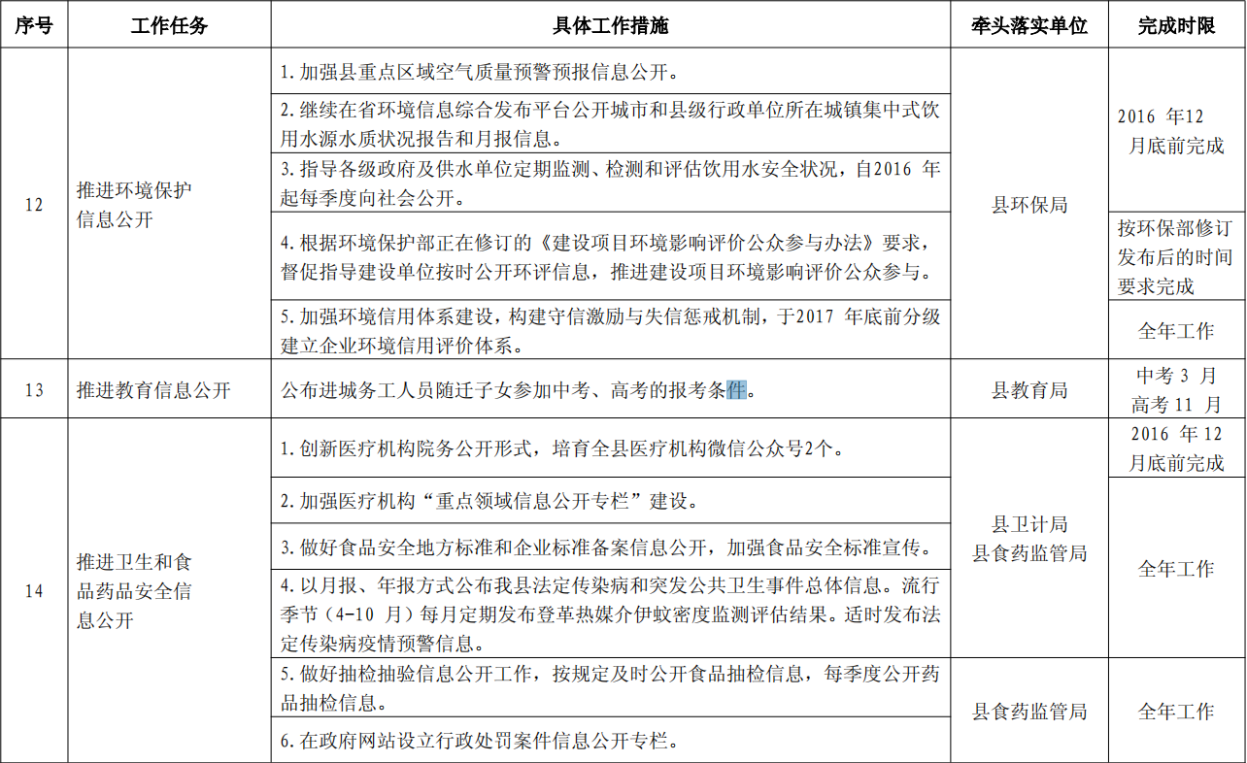
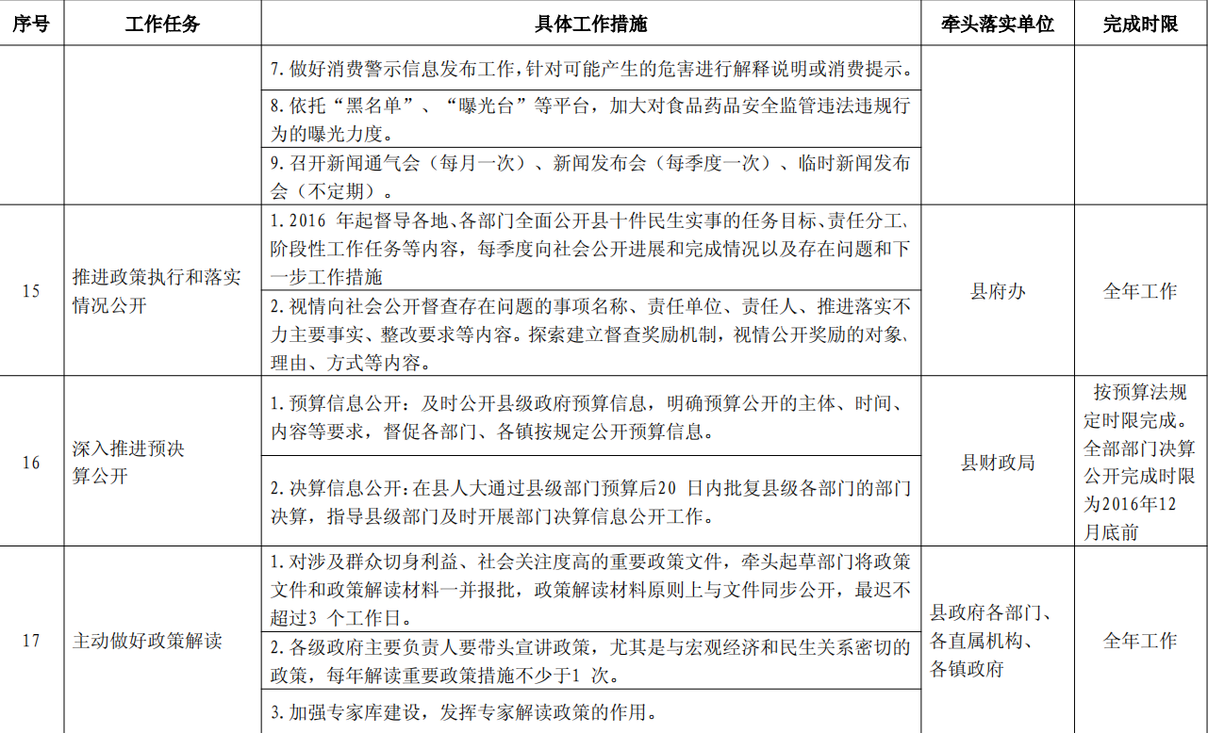
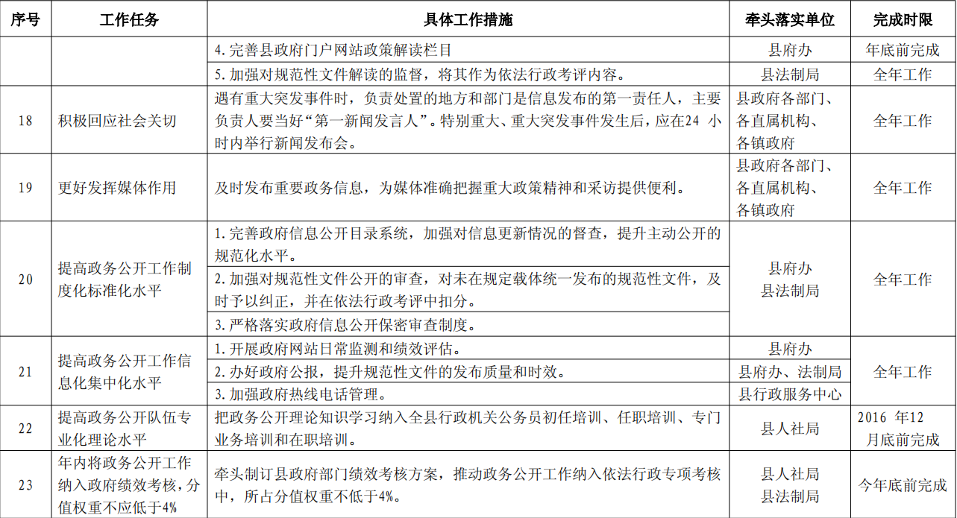

关于印发《佛冈县文化馆总分馆试点建设工作
实施方案》的通知
佛府办〔2016〕43 号
各镇政府、各相关单位：
《佛冈县文化馆总分馆试点建设工作实施方案》业经县政府十四届 61 次常务会议讨论通过，现印发给你们，请认真贯彻执行。执行过程中遇到问题，请径向县文广新局反映。

佛冈县人民政府办公室
2016 年 8 月 29 日

佛冈县文化馆总分馆试点建设工作实施方案
根据《广东省文化和旅游厅关于做好 2016 年图书馆、文化馆总分馆建设试点工作的通知》（粤文公〔2016〕53 号）的文件精神，推进文化馆总分馆试点建设，建立市级馆为中心馆，县（市、区）级馆为总馆、乡镇（街）综合文化站为分馆，村（社区）综合文化室为服务点的总分馆体系，这是广东省构建现代公共文化服务体系的重要举措，也是贯彻落实省政府确定的“十件民生实事”任务。通过申报，佛冈县被确定为文化馆总分馆建设的试点县。现结合我县实际，制定以下实施方案。
一、总体原则
坚持“政府主导、统筹规划、双重管理、资源共享、服务创新”的总分馆建设模式，坚持城乡一体，优化资源配置，提高服务效能，打通公共文化服务“最后一公里”，推进基层公共文化服务设施集约管理，实现标识的统一化、设施的标准化、资源的共享化、品牌的共创化、服务的体系化建设。
二、总体目标
到 2017 年 3 月底，以县域为单位，构建以县文化馆为总馆，镇综合文化站为分馆，村（社区）文化室为服务点的“设施成网、资源共享、人员互通、服务联动”的文化馆总分馆服务体系。按照一个总馆+多个分馆+若干个服务点”的模式，让分馆成为总馆的有机组成部分，让若干个基层服务点成为分馆的延伸和补充，推进基础设施标准化、文化资源共享化、服务系统网络化，形成以县文化馆为龙头、以镇文化馆分馆为枢纽，以村（社区）文化室服务点为基础的三级公共文化服务网络，促进公共文化服务均等化、广覆盖、高效能。
三、建设要求
通过合作协调与统一规划，将分散的、隶属关系不一的总分馆和村（社区）基层服务点组合成正式的、相对固定的、联系紧密的公共文化服务网络组织，构建一个以现代化网络通信技术为依托，以县文化馆为总馆，镇文化站为分馆，村（社区）文化室为服务点的三级公共文化服务网络，全面实现无缝衔接，强力推动全县公共文化资源共建共享，体现为“三个统一”。
（一）统一领导管理
1.建立文化馆总分馆建设运营经费统筹管理使用机制。成立县文化馆总分馆试点建设工作领导小组，由县政府分管领导担任组长，县府办分管副主任、县文广新局局长担任副组长，由各镇政府、县财政局、发改局、编办、人社局、国资办等单位作为成员单位。领导小组下设办公室，负责总分馆试点建设的具体工作，由县文广新局局长兼任办公室主任。县文化馆、各镇文化站部分业务经费和免费开放经费，以及省财政和地方财政给予的总分馆补助资金统一纳入文化馆总分
馆建设运营专项工作经费，由总分馆试点建设领导小组办公室统筹管理使用。
2.统筹资源利用。以文化馆总馆为主体，打通行政层级和区域划分，畅通资源流动利用渠道，实现区域内的资源上下贯通、横向流动共建共享，包括区域内场地、人力、师资、服务等资源的统筹利用。做到“三个统一”：统一标识，统一规划配置，统一设备资源。2016 年上半年要完成统一规划设置，总馆设置排练厅、培训室、多功能厅、图书室、电子阅览室、办公室等场地。分馆具备文化活动、演出排练以及文化信息资源共享工程等功能。对总馆、分馆的硬件和软件设施进行统一配置，要确保提供图书借阅、陈列展览、文艺演出、群众娱乐、教育培训等基本服务。服务点要按“三室一厅一廊一场”（图书室、电子阅览室、培训室、多功能文化活动厅、文化长廊 、文化广场）和“五个有”标准（有一个综合文化活动室、有一个村(社区)图书馆或农家书屋、有一个文体广场、有一个文化信息共享工程服务网点或公共电子阅览室、有一批文化活动和体育健身器材）建设。设施设备管理方面，打破原有行政区域使用，按照公益性、便利性的原则，将三级公共文化设施设备登记造册，建立一个文化设施设备数据库，由总馆统筹运营，形成总分馆之间的联动、分馆之间的联动。
3.统筹人员安排。县文化馆馆长担任总馆馆长，接受试点建设领导小组直接管理。各镇文化站长为分馆的馆长，主要协调总馆、分馆、服务点的统筹。由领导小组办公室向社会招聘6名文化站免费开放工作人员，协助镇文化站的正常开放，并协助分馆长开展日常工作，工资待遇从每个站每年6万元的中央和省免费开放经费中支出。另外，向社会招聘分馆业务副馆长和馆长助理各3名，下派到6个分馆，负责分馆的业务推进和活动策划组织。分馆业务副馆长和馆长助理要求热爱文化事业，有文艺专长，有较强的组织和活动能力。服务点的日常工作由各村文体协管员负责。在保证各馆站室人员编制不变、隶属关系不变的前提下，由总馆选派业务副馆长和馆长助理，对分馆的业务进行指导和运营。挂职分馆业务副馆长和馆长助理定期交流，分馆定期选派业务人员到总馆挂职学习。
4.统一的管理体系。县总馆、分馆制定服务目录、服务标准，总馆每季度召开一次总馆、分馆、服务点的联席会议，总馆每半年对分馆考核一次，分馆对服务点也考核一次，并进行情况通报。制定统一的考核标准，对全县分馆、服务点实施绩效考评，实现总分馆之间业务工作的垂直管理，提高服务效能，更好地满足群众基本文化需求。分馆人员实行双重管理，统一考核。按照“集中管理，统一调配，联动作战”的总体思路，整合全县文化馆总馆人力资源，发挥专业人才
特长和优势，接受总馆和镇的双重管理，根据考核实行一年一聘，有效实现总分馆工作人员的垂直管理。
（二）统一服务提供
1.统一服务目录和标准。2016年上半年，县总馆要围绕文化活动、艺术演出、陈列展览、讲座培训、创作辅导、非遗展演等基本公共文化服务，发布文化馆总馆、分馆、服务点的服务目录和服务标准。为群众提供优质的基本公共文化服务，服务能力、服务水平要在清远乃至粤东西北地区排在前列。
2.统一的服务品牌。县总馆和分馆围绕当地群众需求，依托地方特色文化资源，采取总分馆中心馆、总馆、分馆和服务点分级共建的方式，精心打造一到两个群众喜闻乐见，具有较大影响力的服务品牌项目。
3.统一的网络平台。将总分馆接入“广东公共文化云”基本公共文化服务供需平台，将总、分馆、服务点的文化活动、艺术演出、陈列展览、讲座培训、创作辅导、非遗展演等基本公共文化服务资源和内容，纳入平台内容建设，进行数字化、网络化的统一管理、配给。
（三）统一考评评价
建立中心馆对总馆、总馆对分馆、分馆对服务点的逐级考评机制，以及分馆、服务点对总馆，总馆对中心馆的反馈机制。通过双向考评反馈，不断完善总分馆服务，提升总分馆服务效能。
四、职责分工
（一）政府的主要职责。县人民政府承担总分馆建设的主体责任，承担领导、监督和总馆的保障责任，县文广新局负责制订文化馆总分馆建设的运行工作机制和考评机制；各镇人民政府负责提供分馆服务设施和基本工作人员以及部分运营和开展文化活动的经费等其他责任。
（二）总馆的主要职能。县总馆认真履行原有的基本职能外，要在市中心馆的指导下全面参与中心馆举办的各类活动，参与全市的资源调配，组织指导各分馆之间的资源配送，开展好文化骨干培训、文化活动、服务的策划组织、设备设施统筹、奖金政策保障、数字文化活动、非遗保护、文化志愿服务等工作，定期下派业务骨干到分馆指导工作。
（三）分馆的主要职能。分馆除认真履行原有的基本职能外，在总馆的指导下开展文化馆总分馆延伸服务及相关工作；同时，指导推动服务点工作开展文体协管员的培训和辅导。
（四）服务点的主要职能。服务点除认真履行原有的基本职能外，在总馆、分馆的指导下开展文化馆总分馆延伸服务相关工作。
五、建设标准
（一）总馆建设标准
1.结合上级有关文件要求，制定总分馆统一的服务目录、服务标准、服务标识和考评办法等，打造1至2个文化馆总分馆服务品牌项目。
2.每季度召开1次分馆馆长例会，研究、策划城乡公共文化活动；每年选派6名工作骨干担任分馆副馆长和馆长助理；抽调2名分馆业务骨干到总馆挂职学习，不少于三个月。
3.组织分馆专业人员参加各类业务讲座、培训活动，每年不少于 3次。组织分馆、服务点，开展送文化下乡活动和下基层文化培训辅导活动，每年合计不少于12次。组织总馆、分馆、服务点人员创编具有地方特色，群众喜闻乐见的节目，每年不少于1个。
4.密切衔接省、市数字文化建设工作安排，及时接入“广东公共文化云”，统筹完成文化馆公共文化信息发布、公共文化服务供需对接、网上展演培训等方面数字化建设。
5.根据《广东省文化志愿者服务工作规范指引》要求，建设一支人数不少于20人的文化志愿者队伍，指导、推动分馆、服务点文化志愿者队伍建设，制定并完善文化馆总分馆各级文化志愿者队伍建设内部管理制度，为当地文化馆总分馆建设与服务提供支持。
（二）分馆建设标准
1.严格执行总馆制定的各项规章制度，按时参加总馆组织召开的分馆馆长例会，按要求参加文化馆总分馆考评工作，及时进行分馆业务工作、文化信息等的统计报送。
2.配合总馆做好总分馆人员的“下派上挂”工作。每年组织辖区内服务点人员召开工作学习座谈会不少于2次，及时传达当年总分馆工作安排及要求，并对服务点人员进行必要的业务指导 ，每年对本地区的文体协管员开展业务培训1次。
3.按要求参加总馆的各类业务讲座、培训活动以及地方节目创编工作，参与承办总馆的各类文化活动项目。
4.根据《广东省文化志愿服务工作规范指引》要求，对接总馆文化志愿者队伍建设制度规范，组建一支人数不少于10人的文化志愿者队伍，指导、推动辖区内服务点文化志愿者队伍建设，为当地文化馆总分馆建设与服务提供支持。
5.配合总馆做好数字文化服务建设、宣传及推广工作。
（三）服务点建设标准
1.严格执行总馆、分馆制定的各项规章制度，按时参加总馆、分馆组织召开的工作学习座谈会，按要求参加文化馆总分馆考评工作，及时进行服务点业务工作、文化信息等的统计报送。
2.按要求参与总馆开展的地方节目创编、各类文化活动项目开展工作。
3.根据《广东省文化志愿服务工作规范指引》要求，对接总馆文化志愿者队伍建设制度规范，组建一支人数不少于3人的文化志愿者队伍，聘用至少1名文体协管员，为当地文化馆总分馆建设与服务提供支持。
4.配合总馆做好数字文化服务建设、宣传及推广工作。
六、工作推进
（一）2016年7月底前，制定和完善总馆、分馆、服务点的服务目录和服务标准。总馆、分馆要建立起基本运作模式；每个镇建立2—3个条件比较好的服务点作试点，待时机成熟再在全县条件具备的村推开。
（二）2016年12月底前，总馆、分馆、试点服务点要正常开展各项工作，正常配送服务产品，服务点要在每个镇2至3个行政村正常开展。
（三）2017年3月底前，成功把免费服务变成政府的重要民生项目和公共文化服务品牌。
七、保障机制
为确保文化馆总分馆服务体系的运行实施，重点抓好四项保障：
（一）组织保障。文化馆是全县文化艺术中心、辅导中心、活动中心和调研中心，负责全县群众文化的普及、演出、培训、展览等工作。总馆从社会上招聘业务副馆长和馆长助理，负责分馆的运营和业务推进。总馆、分馆政府购买服务的聘用人员在全县文化馆（站）系统内统筹调配，为全县重点文化活动提供组织和人才保证。
（二）资金保障。总分馆改革作为惠民工程，重要民生实事，财政部门要把其运作费用列入财政预算，确保运作经费。设立总分馆项目专项资金，主要用于总馆对分馆承办各类文化活动、培训的项目补助、数字文化馆建设运行、考核奖励以及分馆的政府购买服务人员工资待遇、馆场维护等。业务经费方面，多级投入，总馆协调，分级管理。总分馆的建设经费和日常运行经费，由中央、省的免费开放补助经费和县财政预算“文化馆总分馆”建设和运行专项经费共同解决， 并在总分馆试点建设领导小组办公室的领导下统筹管理使用。按照《清远市推进基本公共文化体育服务均等化实施细则》的要求，“文化三馆的免费开放经费纳入财政预算，并逐步达到按常住人口每人每年不少于 1 元的标准”。镇级财政要提供保障分馆日常运行和开展文化活动的部分资金投入。
（三）机制保障。建立文化馆总分馆联席会议制度、分馆业务副馆长和馆长助理招聘制度、绩效考评制度和反馈制度、专项资金监管制度等，发挥文化馆总分馆服务体系的整体效应，提高服务效能，促进标准化、均等化。
（四）活动保障。县文化总馆根据县文广新局的总体安排部署，统一规划年度活动方案，筹划常态化、经常化的文化活动以及重大文化活动。镇文化分馆与村服务点根据地方习俗和群众意愿，在总馆整体方案的基础上，有针对性地设置各种差异性的服务项目，满足不同群众需求。

佛冈县人民政府办公室关于印发 2016 年下半年
佛冈县人民政府负责人出庭应诉
工作计划的通知
佛府办〔2016〕45 号
各镇人民政府，县政府各部门、各直属机构：
《2016 年下半年佛冈县人民政府负责人出庭应诉工作计划》业经县人民政府同意，现印发给你们，请认真遵照执行。执行工作中遇到的问题，请径向县法制局反映。

佛冈县人民政府办公室
2016 年8 月 30 日

2016 年下半年佛冈县人民政府负责人出庭应诉
工作计划
为推进佛冈县法治政府建设，提升全县依法行政水平，根据《中华人民共和国行政诉讼法 》《广东省人民政府关于进一步加强行政机关负责人出庭应诉工作的通知》和《清远市人民政府行政应诉工作规则（试行）》等有关文件规定，结合本县实际，现制定 2016 年下半年佛冈县人民政府（以下简称县政府）负责人出庭应诉工作计划。
一、工作目标
2016 年下半年，县政府负责人出庭应诉案件数量不少于3 件，其中县政府正职负责人出庭应诉案件不少于 1 件，计划于 12 月份前落实，进一步加强和完善我县行政机关负责人在行政诉讼中出庭应诉工作。
二、工作措施
（一）县政府办公室在收到人民法院的应诉通知书和起诉状副本等诉讼材料后，应当进行登记，并在 2 日内转送县法制局。县法制局在 2 日内向应诉主办单位转送应诉通知书和起诉状副本等诉讼材料，并与应诉主办单位商议县政府负责人出庭应诉事宜。经商议后，拟定由县政府负责人出庭的，由县法制局报请县政府确定。
（二）县政府指定被诉具体行政行为的原主办单位为应诉主办单位的，县法制局应当参与并做好行政应诉的组织、协调、指导等工作，县政府办公室及有关单位积极配合支持。以县政府名义向法院提交的县政府应诉事务的主要应诉文书、资料等，在提交法院前需报送县法制局审查，由县法制局指导进行办理。
（三）县政府负责人出庭应诉前，应诉主办单位应当向拟出庭应诉的县政府负责人汇报案情，并研究拟定应诉预案，县法制局做好协助、指导工作。
（四）应诉主办单位应当在收到应诉通知书和起诉状副本之日起 5 日内准备好答辩材料，报送县法制局审查。答辩材料包括：
1．答辩状代拟稿；
2．作出被诉行政行为的证据、依据；
3．政府法定代表人身份证明书、出庭应诉负责人身份证明书和诉讼代理人的授权委托书；
4．其他需要说明的材料。
（五）县法制局收到应诉主办单位报送的答辩材料后，应当迅速审查，审查完毕后，交由应诉主办单位制作相应应诉文书，在法定期限内提交人民法院。
（六）应诉主办单位和县法制局应当对行政应诉过程中遇到的问题认真分析研究 ，及时整改， 进一步提高行政执法水平和行政应诉能力。
三、其他
（一）出庭应诉是指在人民法院受理的行政诉讼案件中，县政府作为被告参与诉讼活动的行为。县政府负责人包括县政府正职和副职负责人。
（二）下列行政诉讼案件，县政府负责人应出庭：
1．影响公民、法人和其他组织重大权益且在全县范围内有重大影响的；
2．可能对全县行政管理或者行政执法行为产生较大影响的；
3．县政府负责人出庭应诉有利于查清案件事实，解决行政争议的；
4．县政府负责人认为应当出庭应诉的其他案件。
（三）县直各单位应认真做好本单位负责人出庭应诉工作，及时制定本单位负责人出庭应诉工作计划，于 9 月 30 日前报县法制局备案。

关于印发《佛冈县乡镇专职安全生产监督检查员队伍
组建工作实施方案》的通知
佛府办〔2016〕47 号
各镇政府，各有关单位：
《佛冈县乡镇专职安全生产监督检查员队伍组建工作实施方案》已经县政府同意，现印发给你们，请认真贯彻执行，执行过程中遇到问题请径向县安委办（县安监局）反映。

佛冈县人民政府办公室
2016 年 9 月 18 日

佛冈县乡镇专职安全生产监督检查员
队伍组建工作实施方案
为深入贯彻中央和省、市关于全面深化改革的决策部署，认真贯彻落实《清远市人民政府办公室关于建立健全安全生产监督检查员队伍加强乡镇（街道）和开发区（工业园区）安全监管工作的实施意见》（清府办〔2016〕5 号）精神，进一步健全完善我县安全生产监管体系，加强镇级基层安全生产的监管，决定组建各镇安全生产监督检查员（以下简称：专职安全员）队伍。为使组建工作顺利开展，制定本方案。
一、指导思想
认真贯彻落实党中央、国务院和习近平总书记关于安全生产工作的重要讲话和指示精神，按照省、市安委会关于建立健全专职安全生产监督检查员队伍加强镇（街）园区安全监管工作的意见部署，坚持“安全第一，预防为主，综合治理”方针和“安全发展”理念，主动适应安全监管工作面临的新形势，以防范各类生产安全事故，保障人民群众生命财产安全为目标，深化全县基层安全监管体制改革，加强基层监管执法力量，有效解决我县基层安全监管力量不足、基础工作薄弱等突出问题，推动安全生产监管工作重心下移、关口前移，进一步促进安全生产形势的持续稳定好转，为我县经济社会发展创造良好的安全环境。
二、组建要求
镇专职安全员队伍是我县安全生产监管执法力量的重要组成部分，是弥补基层现有安全监管执法力量不足的有效途径。按照国办发〔2015〕20号文关于“安全生产监管工作只能加强、不能“削弱”的要求，在保持镇级现有安全生产工作机构的基础上，落实粤安〔2015〕10号文和清府办〔2016〕5 号文的有关规定，组建各镇专职安全员队伍。组建过程中，要做到 “五个规范”（即：规范工作职责、规范配备标准、规范招聘条件、规范管理体制、规范工资待遇），确保基层安全生产工作稳定运行。
（一）组建方式。
专职安全员队伍通过政府购买服务方式进行招聘。按照“公开、平等、竞争、择优”的原则，专职安全员采取统一标准、公开报名、严格考核、择优聘用的方式进行公开招聘。专职安全员招聘工作由县安监局会同县人力资源和社会保障局制定并发布招聘公告。具体招聘工作由县人力资源和社会保障局负责，县安监局和各镇负责配合做好宣传发动、组织报名、资格初审以及录用后的日常管理工作。
县安监局负责组织已录用人员进行系统培训。培训工作由县安监局商洽市安全生产宣传教育中心进行，培训时间至少为 15 天，培训费用由县财政负责。
（二）招聘条件。
1.思想政治素质好，拥护党的路线、方针、政策，具有坚定正确的政治方向和全心全意为人民服务的宗旨意识；
2.事业心责任感强，热爱安全生产管程理工作，具有吃苦耐劳、无私奉献精神；
3.遵纪守法，服从安排，具有较强的组织纪律观念；无违纪违法记录；
4.应具有大专以上学历，具备一定的化学、电气、机械、建筑、矿业、安全工程、工业卫生、法律、计算机、文秘、企业管理等相关专业知识；
5.有一定的文字书写、语言表达、组织协调和计算机应用操作能力；
6.年龄在 35 周岁以下；
7.具有安全工程专业技术资格和职业卫生专业技术资格、注册安全工程师执业资格、安全评价师资格等相关资格证书的，年龄可放宽至 40 周岁以下；
8.身体健康，能够适应在艰苦条件下工作；
9.佛冈县户籍人口；非本县户籍（生源）报考者限全日制普通高等院校本科以上学历并取得学士以上学位的人员。
（三）配备数量。
根据粤安〔2015〕10 号文和清府办〔2016〕5 号文的要求，结合我县实际，各镇在保持现有安全生产监管人员数量的前提下，建立健全专职安全员队伍，充实安监办的安全监管力量。全县共配备专职安全员 34 名，其中：
1、石角镇、汤塘镇、迳头镇等中心镇各配备 6 名专职安全员，共 18 名；
2、龙山镇 5 名、水头镇 3 名、高岗镇 3 名；
3、县安监局（县安委办）配备 5 名专职安全员。
今后，我县新设立工业园区，需增设专职安全员队伍的，人员配备数量，另定。
（四）基本职责。
专职安全员队伍主要的任务是协助各镇履行安全生产监管职责，专职承担辖区内生产经营单位日常的安全生产检查工作。具体职责为：
1.采集生产经营单位安全生产基础数据，建立健全各类安全生产台账；
2.督促生产经营单位建立健全安全生产责任制、制定安全生产规章制度和操作规程、加强现场安全管理、改进安全生产条件，并定期开展隐患自查自报，实现安全生产动态监管；
3.协助镇安监办行政执法人员检查生产经营单位执行安全生产法律、法规、规章和国家标准、行业标准、地方标准的情况，发现事故隐患或者安全生产违法违规行为，应立即告知生产经营单位予以纠正或整改，认真做好记录并及时报告镇安监办；
4.参与镇安监办组织的安全生产专项整治和安全隐患排查工作；
5.宣传安全生产法律、法规、方针政策及相关要求；
6.协助相关部门和单位做好安全生产应急救援、生产安全事故现场保护、人员和财产抢救、事故调查和善后处理等工作；
7.不得泄露被检查单位的技术秘密和业务秘密。
三、专职安全员的基本保障
（一）工资待遇。
1.专职安全员的工资由县财政负担，列入年度财政预算予以保障。专职安全员工资水平，按我县现有政府购买服务人员待遇标准（即每人每年财政包干经费 3 万元）进行供给，今后随县的待遇标准变动调整。
2.专职安全员按规定参加基本养老、基本医疗、工伤、失业、生育等社会保险，缴纳住房公积金，建立企业年金并购买必要的商业保险作为补充。
3.专职安全员的工资由县财政划拨到各镇（或用人单位）发放；各项社会保险、公积金、企业年金等由各镇（或用人单位）按相关规定进行缴付。
4.专职安全员与用人单位发生权益争议的，按照劳动法相关规定处理。
（二）其它保障。
1.县财政一次性补贴各镇、县安监局专职安全员队伍建设开办费各 3 万元；
2.各镇要为专职安全员设立必要的办公场所，配备必要的检查装备、办公设备、交通工具以及防护用品，不断改善专职安全员的工作条件，关心其日常生活；
3、各镇政府负责落实专职安全员队伍日常办公经费及安全生产专项经费。
四、专职安全员的组织管理
（一）专职安全员队伍的名称为：××镇安监中队，纳入各镇安全生产监督管理办公室管理。各镇安监中队设中队长 1 名。
（二）实行劳动合同制度。专职安全员一律采用劳动合同制用工方式。由各镇（或用人单位）根据《劳动法》、《劳动合同法》、《广东省工资支付条例》等法律法规与招聘对象签订劳动合同，合同期限一般为 3 年（试用期 6 个月）；专职安全员原则上必须在一个地方工作满 3 年方可调整。
（三）实行考核上岗制度。对聘用的专职安全员,由县安监局制定培训方案和计划，统一组织培训。培训结束后，考试合格者方能持证上岗。
（四）实行定期培训制度。县安监局应将专职安全员的教育培训列入当地安全生产监管人员的教育培训计划，保证专职安全员每年接受的在岗教育和培训时间不少于 40 学时。
（五）健全完善日常管理制度。县安监局负责专职安全员的统一培训、业务指导、考核和奖惩等工作，对专职安全员统一调配使用；各镇政府负责落实专职安全员队伍的各项具体管理工作。
（六）实行考核评议制度。县安监局会同各镇，结合我县实际，制定专职安全员考核评议制度，每年对专职安全员完成年度工作任务情况进行年度考核；同时组织所在辖区内服务对象对专职安全员进行满意度评议。年度考核结果、服务对象满意度作为专职安全员续聘的重要依据。
（七）建立退出机制。专职安全员在岗期间，发生违法、违纪行为，或者违反有关安全员管理制度，或者经考核评议不合格的，依照有关规定解除劳动合同；合同到期，用人单位不再续聘的，依法终止劳动合同。
五、建立健全专职安全员队伍的时间安排
（一）招聘准备及发布招聘公告阶段（2016 年7 月下旬）。由县安监局会同县人力资源和社会保障局共同研究制定专职安全员招聘条件、岗位、程序，制定公开招聘方案，发布招聘公告、招聘简章、体检标准等通知。
（二）组织报名及资格审查阶段（2016 年 8 月中下旬）。由县安监局会同县人社局组织开展报名接待、政策咨询、资格初审、考生汇总等工作，组织对考生资格进行复审。
（三）组织笔试、面试、体检阶段（2016 年 9 月底）。按照全县统一时间，由县人社局会同安监局负责招聘工作，组织考生进行笔试、面试。根据各个岗位计划招聘人数，按照笔试成绩以 1：3 比例确定参加面试人员，以笔试、面试综合成绩确定参加体检人员名单，体检合格后对拟聘用人员在佛冈政务网公开、公示。
（四）岗前培训及分配阶段（2016 年 10 月底）。由县安全监管局商洽清远市安全生产宣传教育中心组织拟录用人员进行集中培训，考核合格后确定录用人员。录用人员由县安监局在全县各镇统一调配，然后，由各镇或用人单位与录用人员签订《劳动合同》。
六、建立健全专职安全员队伍的实施意见
（一）统一思想，提高认识。建立专职安全员队伍是加强全县安全生产管理工作的一项重要举措，各镇、各相关部门要统一思想，提高认识，切实加强信息沟通和资源共享，形成工作合力，确保按计划完成专职安全员队伍建立工作。各镇要注意不能将组建专职安全员队伍与加强基层安监办建设对立起来或者是混为一谈。安监办的建设要进一步加强，不能削弱，同时，还要加强对专职安全员队伍的领导。
（二）严格标准，狠抓落实。县安监局、县人力资源和社会保障局要严格执行招聘标准和聘用程序，做到公平、公正、公开。县、镇财政部门要将有关经费纳入每年财政预算，建立工资正常增长机制，促进专职安全员队伍和谐稳定。
（三）加强领导，落实责任。各镇、各相关部门党政“一把手”要亲自安排部署，做到责任、人员、资金、装备“四到位”；分管领导要切实落实专职安全员队伍建设管理各项工作，提前完成办公场所、装备器材等准备工作，确保专职安全员按期上岗履职。
（四）建章立制，规范管理。坚持用制度管人办事。县安监局要配合各镇建立和完善《专职安全员工作职责》、《专职安全员行为规范》、《专职安全员教育培训制度》、《专职安全员巡查报告制度》和《专职安全员年度考核评议办法》等配套制度，加强专职安全员队伍建设和管理，确保最大限度地发挥专职安全员队伍在安全生产工作中的作用。

印发佛冈县 2016 年因灾全倒户重建家园实施
方案的通知
佛府办函〔2016〕56 号
各镇政府，各有关单位：
《佛冈县 2016 年因灾全倒户重建家园实施方案》已经县政府同意，现印发给你们，请遵照执行。执行中遇到的问题，请给向县民政局反映。

佛冈县人民政府办公室
2016 年 9 月30 日
佛冈县 2016 年因灾全倒户重建家园实施方案
今年，我县遭受 6 月洪涝灾害和 8 月台风灾害，造成各镇居民受灾严重，个别居民住房倒塌。为更好地保障受灾群众基本生活，力争在规定的时间内全面完成“全倒户”重建家园工作任务，帮助受灾群众重建家园，根据上级指示精神，结合我县实际，特制定本方案。
一、目标任务
各镇要坚持发动群众，以自力更生、生产自救，受灾群众亲友、邻居相帮，社会各方资助为主，政府必要的救济与扶持为辅的原则，帮助“全倒户”重建家园，保证今年 9 月底、12 月底前竣工。
二、救助标准及要求
（一）救助标准：县给每户因灾“全倒户”补助 10000 元，省、市补助待上级确定后执行。
（二）救助要求：6 月洪涝灾发生的“全倒户”在 2016 年国庆前尚未竣工的、8 月台风灾害发生的“全倒户”在 2017 年元旦前尚未竣工的“全倒户”不予补助。
三、实施方法
县民政局负责全倒户的核实界定，发放《全倒户重建家园申请表》，由各镇组织填报并落实镇、村责任人。重建资金根据各“全倒户”建房按时竣工后及时由县财政局国库集中支付，通过银行实行社会化发放，直接发放给“全倒户”账户。
四、组织领导
（一）各镇要把帮助“全倒户”重建家园作为今年民生实事之一，列入议事日程，切实加强领导，狠抓工作落实。
（二）县领导小组将不定期到各镇督促检查指导重建工作，对工作滞后的予以通报批评。

